УДК 621.313

ББК 31.261

Б-39

До друку **________________** Голова Навчально-методичної ради Луцького НТУ

(підпис)

Електронна копія друкованого видання передана для внесення в репозитарій Луцького НТУ **________________** директор бібліотеки.

(підприс)

Затверджено Навчально-методичною радою Луцького НТУ,

протокол № від « » 20 ____ року.

Рекомендовано до видання Навчально-методичною радою ФЕПЕС Луцького НТУ,

протокол № від « » 20 ___ року.

**________________** Голова навчально-методичної ради ФЕПЕС

(підпис)

Розглянуто і схвалено на засіданні кафедри електропостачання Луцького НТУ, протокол № від « » 20 ____ року.

Укладач: _______________ І.О. Бандура, кандидат технічних наук , доцент

(підпис) Луцького НТУ

Рецензент: _______________ М.В. Романюк, кандидат технічних наук, доцент

(підпис) Луцького НТУ

Відповідальний

за випуск: _______________ Л.Н. Добровольська, кандидат технічних наук, доцент Луцького НТУ

(підпис)

**ОСНОВИ СВІТЛОТЕХНІКИ**

[Текст] : конспект лекцій для студентів напряму підготовки (6.050701) “Електротехнічні системи електроспоживання” денної та заочної форми навчання/ уклад. І.О. Бандура. – Луцьк : Луцький НТУ, 2015. – 228 с.

Видання містить теоретичні відомості з дисципліни «Основи світлотехніки». Призначене для студентів напряму підготовки (6.050701) “Електротехнічні системи електроспоживання” денної та заочної форми навчання

**ЗМІСТ**

С.

ВСТУП 8

1. ФІЗИЧНІ ОСНОВИ ОПТИЧНОГО ВИПРОМІНЮВАННЯ 9

[1.1. Виникнення оптичного випромінювання, його   
хвильова і квантова природа 9](#_Toc315299348)

[1.2. Спектр оптичного випромінювання, його   
характеристики та використання окремих ділянок 11](#_Toc315299349)

1.3. Система енергетичних величин оптичного випромінювання та одиниці їх вимірювання 13

1.4. Приймачі променистої енергії і їхні характеристики 17

1.5. Взаємодія оптичного випромінювання із приймачами, поняття ефективного потоку 26

1.6. Світлова система величин, одиниці їх вимірювання 28

1.6.1. Світловий потік 28

1.6.2. Сила світла 30

1.6.3. Освітленість 30

1.6.4. Відношення між силою світла (*I*) й освітленістю (*Е*). Закон зворотних квадратів 31

1.6.5. Горизонтальна освітленість 32

1.6.6. Вертикальна освітленість 33

1.6.7. Світність 34

1.6.8. Яскравість 34

1.7. Світлові властивості тіл 35

1.8. Колір у техніці освітлення 40

2. ДЖЕРЕЛА ОПТИЧНОГО ВИПРОМІНЮВАННЯ 47

2.1. Лампи розжарювання (ЛР) 48

2.2. Галогенні лампи розжарювання (ГЛР) 53

2.3. Розрядні лампи 55

2.3.1. Люмінесцентні лампи (ЛЛ) 57

2.3.2. Компактні люмінесцентні лампи (КЛЛ) 61

2.3.3. Ртутні лампи високого тиску ДРЛ 64

2.3.4. Металогалогенні лампи ДРІ 68

2.3.5. Натрієві лампи високого тиску (НЛВТ) 70

2.3.6. Світлодіоди 72

3. СВІТЛОТЕХНІЧНА ЧАСТИНА ОСВІТЛЮВАЛЬНИХ УСТАНОВОК 73

[3.1. Основні вимоги до електричного освітлення   
виробничих приміщень 73](#_Toc315299375)

3.2. Системи освітлення 76

3.3. Види освітлення 79

3.4. Принципи нормування освітлення 86

3.5. Основні положення з вибору джерел світла 90

3.6. Розміщення світильників 92

3.7. Освітлювальні прилади (ОП) 101

3.8. Конструктивне виконання освітлювальних приладів 109

4. РОЗРАХУНОК ОСВІТЛЕНОСТІ 115

4.1. Метод коефіцієнта використання 117

4.2. Точковий метод 123

[4.2.1. Розрахунок освітленості на горизонтальній   
площині 128](#_Toc315299386)

4.2.2. Розрахунок освітленості на похилій площині 130

4.2.3. Розрахунок освітленості від світної лінії 132

4.3. Розрахунок освітленості від дифузійно випромінюючої поверхні 137

4.4. Розрахунок прожекторного освітлення 140

5. ЕЛЕКТРОПОСТАЧАННЯ ОСВІТЛЮВАЛЬНИХ УСТАНОВОК 147

5.1. Джерела живлення 147

5.2. Схеми живлення освітлювальних установок 149

5.2.1. Загальні положення 149

5.2.2. Схеми живлення виробничих будівель 153

5.2.3. Схеми живлення громадських будівель 155

5.2.4. Схеми групових ліній 157

5.3. Управління освітленням 160

5.3.1. Загальні вказівки й рекомендації 160

[5.3.2. Дистанційне, автоматичне і телемеханічне   
керування 163](#_Toc315299400)

5.4. Захист освітлювальних мереж 164

5.4.1. Загальні положення 164

5.4.2. Вибір струмів апаратів захисту 165

5.4.3. Місця установки апаратів захисту 166

5.5. Заземлення і занулення в освітлювальних установках 167

6. РОЗРАХУНОК ОСВІТЛЮВАЛЬНОЇ МЕРЕЖІ 169

6.1. Розрахункові освітлювальні навантаження 169

6.2. Вибір перерізу провідників за струмом навантаження 171

6.3. Розрахунок мереж за втратою напруги 176

[6.3.1. Допустимі втрати напруги в електричних   
мережах 176](#_Toc315299410)

[6.3.2. Розрахунок за втратою напруги двопровідних   
мереж 178](#_Toc315299411)

[6.3.3. Розрахунок за втратою напруги мереж   
трифазного струму 184](#_Toc315299412)

6.3.4. Розрахунок за втратою напруги мереж з нульовим проводом при нерівномірному навантаженні фаз 186

6.3.5. Розрахунок мережі на найменшу витрату провідникового матеріалу 191

6.3.6. Вибір перерізу нульових проводів 196

6.4. Компенсація реактивної потужності. 197

7. МОНТАЖ І ЕКСПЛУАТАЦІЯ ОСВІТЛЮВАЛЬНИХ УСТАНОВОК 199

7.1. Розподільні і групові освітлювальні щитки 199

7.2. Апарати захисту 205

7.3. Основні відомості про проводи, шнури й кабелі 210

7.4. Види проводок і сфери їх застосування 213

7.5. Монтаж електропроводок і світильників 215

7.6. Експлуатація освітлювальних установок 218

[7.7. Економія електроенергії в освітлювальних   
установках 222](#_Toc315299424)

СПИСОК ЛІТЕРАТУРИ 226

# ВСТУП

В Україні безупинно будується, розширюється й реконструюється велика кількість виробничих підприємств у всіх галузях народного господарства.

Численні дослідження, що виконувалися в СНД і за кодоном, показали, який значний вплив надає поліпшення умов штучного і природного освітлення на підвищення продуктивності праці і якості продукції, зниження браку й травматизму на виробництві, оздоровлення умов праці.

При розгляді питань устрою штучного освітлення не можна забувати, що в нашій країні витрата електричної енергії на електричне освітлення виробничих підприємств із кожним роком зростає.

Варто також враховувати, що значна частина робочого часу на виробничих підприємствах припадає на темний час доби, коли робота проводиться при штучному освітленні, а також будівель, у яких рівні природного освітлення за багатьма, в основному вимушеними причинами виявляються недостатніми для роботи впродовж світлового дня без додатково увімкненого електричного освітлення. Необхідно додати, що на підприємствах деяких галузей промисловості й видів виробництва з технологічних і деяких інших виправданих причин виробничі приміщення зовсім позбавлені природного світла.

Із усього зазначеного вище неважко уявити, яке народногосподарське значення має удосконалювання й підвищення економічної ефективності штучного й природного освітлення виробничих підприємств.

Мета даного конспекту лекцій – ознайомлення студентів із численними й різнобічними питаннями, що зустрічаються при проектуванні, монтажі й експлуатації установок штучного освітлення, або, як прийнято їх називати, освітлювальних установок виробничих приміщень.

# 1. ФІЗИЧНІ ОСНОВИ ОПТИЧНОГО ВИПРОМІНЮВАННЯ

## 1.1. Виникнення оптичного випромінювання, його хвильова і квантова природа

Усі тіла в природі, температура яких вища за абсолютний нуль, випромінюють у навколишнє середовище енергію.

*Випромінювання –* одна з форм матерії, яка має масу спокою, що дорівнює нулю та рухається у вакуумі зі швидкістю м·с-1. Воно характеризується хвильовими (Максвелл 1864; Герц 1886 – 1889) і квантовими властивостями (М. Планк, 1900).

*Хвильові властивості* випромінювання були передбачені Максвеллом у 1864 р і підтверджені Г. Герцем у 1886 – 1889 рр. Відповідно до хвильової теорії, випромінювання поширюється в просторі у вигляді електромагнітної хвилі, що являє собою періодичне коливання напруженостей електричного й магнітного полів. Поширення електромагнітної хвилі в просторі супроводжується перенесенням енергії за напрямком руху хвилі, тобто енергія випромінювання переноситься у просторі електромагнітними хвилями.

Виходячи із хвильових властивостей, випромінювання характеризують довжиною хвилі (), швидкістю () і частотою (), які взаємозалежні:

, (1.1)

де  *–* довжина хвилі, мкм, нм, м, (1м = 106 мкм = 109 нм);   
 *–* частота, с-1; *с –* швидкість поширення, м·с-1.

На рубежі XIX і XX сторіч при поясненні окремих властивостей випромінювання теорія хвильової природи світла зазнала деяких труднощів. У 1900 р. М. Планк висунув квантову теорію, висловивши гіпотезу, що енергія випромінюється тілами не безупинно, а якимись порціями. Мінімальну порцію енергії випромінювання М. Планк назвав *квантом енергії.* Квант енергії випромінювання  дорівнює добутку сталої величини на частоту випромінювання :

, (1.2)

де  *–* стала Планка, що дорівнює 6,626·10-34 Дж·с.

У 1905 р. А. Ейнштейн, опираючись на теоретичні праці М. Планка й експериментальні дані, сформулював *фотонну теорію* випромінювання. Відповідно до цієї теорії випромінювання розглядається як потік частинок випромінювання, які були названі *фотонами.* Таким чином, фотон – матеріальна частинка масою

. (1.3)

Для оптичної частини спектра  г.

Електромагнітне випромінювання з довжинами хвиль від 1 нм до 1 мм, що лежить в області між рентгенівськими променями та радіовипромінюванням, називають оптичним випромінюванням.

Оптичне випромінювання виникає в результаті переходу електрона на більш низький енергетичний рівень (меншу орбіту обертання навколо ядра атома).

У початковий момент елементарні частинки речовини перебувають у стані енергетичної рівноваги. Позитивний заряд ядра атома врівноважується негативними зарядами електронів, що обертаються навколо ядра. При підведенні ззовні (з навколишнього середовища) до нейтральних атомів певної енергії запас її в частинці (атомі) збільшується. При досягненні якогось значення енергії, запасеної в атомі, його електрони збуджуються, тобто частина електронів (в основному верхнього рівня) переходить на іншу, більш високу орбіту. Електрон не може перебувати довгий час у збудженому стані й вертається на свою постійну орбіту. При переході з більше високої на низьку орбіту електрон віддає надлишкову енергію у вигляді випромінювання. Випущення енергії відбувається порцією, *квантом.* Величина кванта енергії залежить від будови атома, його структури, кількості енергетичних рівнів, на які може піднятися електрон. Енергія кванта визначається різницею енергій енергетичних рівнів електрона. Розрізняють *резонансне* й *нерезонансне* випромінювання.



Рисунок 1.1 – До виникнення випромінювання

*Нерезонансне* випромінювання – випромінювання, що виникає в результаті переходу електронів з одного збудженого стану в інший з меншою енергією, але не на основний – незбуджений.

*Резонансне* випромінювання – випромінювання, що виникає в результаті переходу електронів зі збудженого стану в незбуджений.

## 1.2. Спектр оптичного випромінювання, його характеристики та використання окремих ділянок

Спектр електромагнітних випромінювань поширюється від космічного випромінювання із мінімальною довжиною   
хвилі ( м)до довгохвильових випромінювань генераторів струмів промислової частоти ( м) і наведений на рис. 1.2.

|  |  |  |  |  |  |  |  |  |  |
| --- | --- | --- | --- | --- | --- | --- | --- | --- | --- |
| **1 нм** | |  | | | | | | **1 мм** | |
| **Рентгенівське випромінювання** | **Оптичне випромінювання**  **380** **760** | | | | | | | | **Радіохвилі** |
| **Ультрафіолетове випромінювання**  200 280 315 | | | | **Видиме випроміню­вання** | **Інфрачервоне випромінювання**  1400 3000 | | |
|  | Зона  С | Зона  В | Зона  А | Зона  А | Зона  В | Зона  С |

Рисунок 1.2 – Спектр електромагнітних випромінювань

Відповідно до широкого діапазону зміни довжин хвиль і частот змінюються і властивості випромінювання. Тому весь спектр випромінювань розбитий на області (ділянки). Об'єднання якого-небудь діапазону випромінювань в одну область спектра електромагнітних коливань пояснюється поєднанням принципів збудження та спільністю методів перетворення і використання випромінювання цієї області.

Надалі нас буде цікавити оптична область (рис. 1.3) електромагнітного випромінювання, або, інакше, оптичне випромінювання (ОВ).



Рисунок 1.3 – Оптична область випромінювання

Розрізняють оптичне випромінювання:

а)  *просте* (монохроматичне);

б)  *складне*.

*Монохроматичне* випромінювання – випромінювання однієї довжини хвилі (рис. 1.4*а*).

*Складне* випромінювання містить у собі декілька або безліч монохроматичних випромінювань.

У свою чергу, складне випромінювання може бути:

а)  *суцільним –* у якого монохроматичні складові заповнюють без розривів інтервал довжин хвиль, у межах якого відбувається випромінювання (рис. 1.4*б)*;

б)  *лінійчастим –* складається з окремих монохроматичних випромінювань, що не примикають одне до одного (рис. 1.4*в)*.

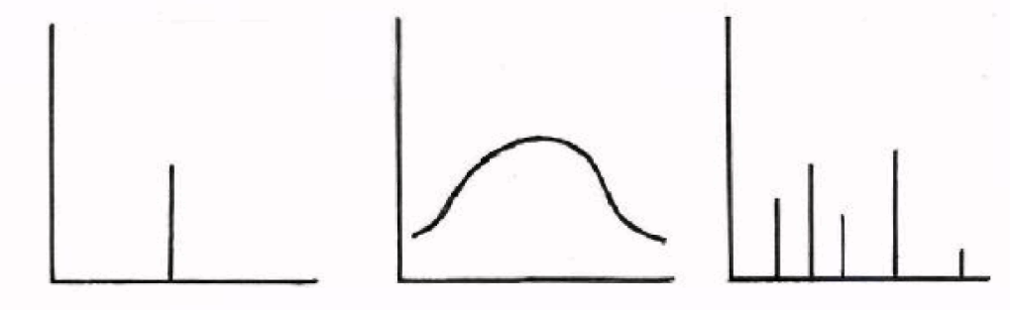



*а* *б* *в*

Рисунок 1.4 – Спектр оптичного випромінювання:  
*а*) просте; *б*) складне суцільне; *в*) складне лінійчасте

## 1.3. Система енергетичних величин оптичного випромінювання та одиниці їх вимірювання

Для кількісної оцінки дії оптичного випромінювання ОВ користуються системою енергетичних величин.

Мірою випромінювання є енергія , що вимірюється в джоулях (Дж). У практиці зручніше користуватися не енергією, а потужністю випромінювання (інакше її називають *потоком випромінювання* ):

, [Вт] = [Дж/с], (1.4)

де *t –* час, за який відбувається випромінювання. Виміряється потік у ватах [Вт].

*Для монохроматичного випромінювання*

,(1.5)

де індекс *е* у позначенні свідчить про те, що прийнято систему енергетичних величин і одиниць.

Для опису розподілу потоку випромінювання за спектром (залежно від довжини хвилі випромінювання) користуються поняттям спектральної густини потоку випромінювання :

, (1.5)

де  *–* однорідний потік на ширині смуги , де виміряний однорідний потік (рис. 1.5*а*).

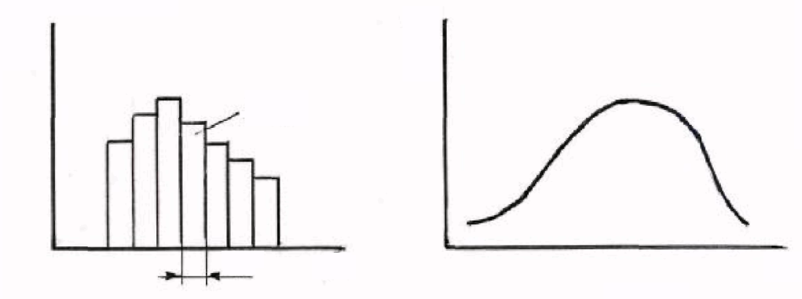



*а* *б*

Рисунок 1.5 – Потік *а*) і спектральна густина   
випромінювання (*б*)

Переходячи до , отримаємо

,(1.6)

або із цієї формули можна отримати потік при відомій спектральній густині

*.* (1.7)

Залежність може задаватися у вигляді графіка (рис. 1.5*б)*, тоді потік *Фе* дорівнює площі, обмеженій кривою й віссю абсцис, або у вигляді таблиці.

При лінійчастому спектрі

**,(1.8)

де  *–* потік випромінювання з довжиною хвилі .

Розподіл потоку в просторі (просторова густина потоку випромінювання) – *сила випромінювання *:

,[Вт·ср-1], (1.9)

де  *–* тілесний кут, у якому розподіляється потік.

Тілесний кут в 1 стерадіан відповідає куту конуса із вершиною в центрі сфери, що відтинає в сфері радіусом  площу поверхні (рис. 1.6)

, [стерадіан]. (1.10)

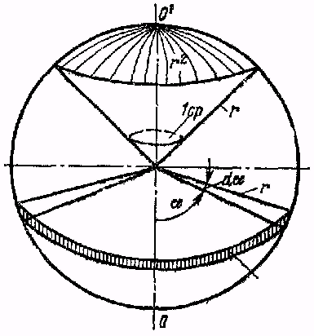



Рисунок 1.6 – До визначення тілесного кута

Густина потоку на поверхні, що опромінюється, – *опромінення* :

**, [Вт·м-2], (1.11)

де  *–* площа поверхні, що опромінюється.

Густина потоку на випромінюваній поверхні *–* *енергетична світність Ме*:

**, [Вт·м-2], (1.12)

де  *–* площа випромінюваної поверхні.

Кількість випромінювання, одержуваного за якийсь час, називають дозою опромінення – *енергетичною експозицією *:

, [Вт·м-2·с] = [Дж·м-2]. (1.13)

Таким чином, енергетичні характеристики оптичного випромінювання такі:



## 1.4. Приймачі променистої енергії і їхні характеристики

Тіла в природі, у яких відбувається поглинання і перетворення оптичного випромінювання, називають *приймачами оптичного випромінювання.* Вони можуть бути «живою» природою – біологічні приймачі і «неживою» природою – фізичні, хімічні й ін.

Орган зору людини складається із приймача енергії випромінювання – ока, зорових центрів, які знаходяться у корі головного мозку та нервових волокон, які з'єднують ці центри із оком.

Світлооптична частина ока складається в основному із двоопуклої лінзи – кришталика, що діафрагмований отвором у райдужній оболонці – зіниці. Кришталик створює на світлочутливій поверхні сітківки, що встеляє очне дно, дійсне, зменшене, зворотне зображення фіксованих предметів. Схема одержання цього зображення наведена на рис. 1.7.

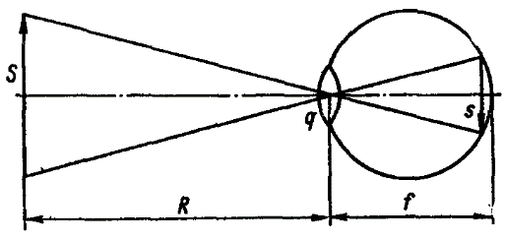

Рисунок 1.7 – Одержання зображення на сітківці ока

Сітчаста оболонка (сітківка) – світлочутлива оболонка, що вистилає очне дно. Сітківка має складну будову, що складається власне із приймачів світла (паличок і колбочок) і нервових клітин, від яких збудження передається зоровому нерву, що зв'язує очне яблуко з головним мозком. Усього сітківка містить приблизно 130 000 000 паличок і 7 000 000 колбочок, які розрізняються як за своєю формою, так і за властивостями.

На оптичній осі ока розташована центральна ямка (від її латинської назви fovea centralis походить термін «фовеальний зір» на відміну від «периферійного»), у якій зосереджені лише колбочки. Кутовий розмір цієї ямки близько 1,5°. Вона є центром «жовтої плями», у межах якого колбочки переважають, але концентрація їх зменшується в напрямку до периферії, концентрація ж паличок, навпаки, зростає. Поза жовтою плямою різко переважають палички.

Палички приєднані до волокон зорового нерва великими групами, тобто включені паралельно, колбочки приєднані до цих волокон окремо (у межах центральної ямки) або по декілька штук. Завдяки цьому чітке розрізнення досягається лише фовеальним зором.

Одночасно з витратою світлочутливої речовини відбувається процес її регенерації, що у паличках відбувається значно повільніше, ніж у колбочках.

При дуже малих рівнях яскравості дисоціація світлочутливої речовини в нервових закінченнях відбувається рідко, але оскільки палички «включені паралельно» великими групами, то на малі яскравості реагують саме вони, а не колбочки, «включені поодинці». Навпаки, при високій яскравості колбочки працюють добре, палички ж майже «виключаються з роботи», оскільки швидка витрата світлочутливої речовини не компенсується його повільною регенерацією.

Таким чином, колбочки працюють удень при високих рівнях освітлення та забезпечують здатність кольорового сприйняття. Палички дозволяють спостерігачеві орієнтуватися при дуже малій кількості світла і розрізняють лише контрасти чорно-білого зображення.

Звідси зрозуміло, що мають місце денний, нічний і сутінковий зір. *Денний зір* – зір нормального ока при адаптації його до рівнів освітленості поверхні з коефіцієнтом відбиття 0,6 не менше 50 лк; *нічний зір* – при освітленості не більше 0,05 лк тієї ж поверхні. У проміжку існує область, де відбувається головний перехід від одного виду зору до іншого, тобто має місце «сутінковий» зір.

Чутливість ока до випромінювання різних хвиль неоднакова. Здатність ока по-різному оцінювати однакову променеву потужність різних довжин хвиль оптичного діапазону називається *спектральною чутливістю ока*.Якщо інтенсивність випромінювання всіх довжин хвиль оптичного спектра однакова, то око найкраще сприймає відчуття жовто-зелених кольорів – промені із довжиною хвиль нм. У цьому випадку для кількісної оцінки вводиться функція –відносна спектральна світлова ефективність, яку можна взяти такою, що дорівнює одиниці для нм, тобто .

Потрібно відзначити колірне відчуття цього сприйняття. Воно полягає в тому, що короткохвильове випромінювання створює відчуття фіолетових кольорів, а довгохвильове – червоних. Безперервне збільшення довжини хвилі квантів випромінювання пов'язане із плавним переходом від фіолетових кольорів до синього, потім до синьо-зеленого й далі до жовтого, жовтогарячого й червоного. Різкий перехід від одного кольору до іншого помітити не можна, тому межі спектральних кольорів можна зазначити лише приблизно і до деякої міри умовно (рис. 1.3.). Встановлено, що спектральна чутливість ока різних спектрів помітно відрізняється між собою. Але можна встановити деякі середні параметри, які характеризують світлове сприйняття нормального (середнього) ока людини.

Усереднена крива спектральної чутливості ока встановлена Міжнародною комісією з освітлення (МКО 1924 р.) і тепер використовується при всіх розрахунках світлової дії випромінювання (рис. 1.8 крива 1). Максимум цієї кривої

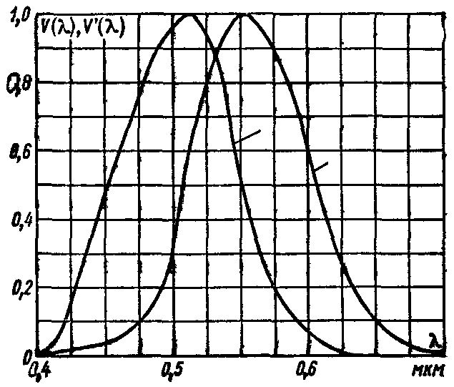



Рисунок 1.8 – Середні значення спектральної чутливості ока

умовно взятий за одиницю, припадає на довжину хвилі  нм. Очевидно, що чутливість ока до випромінювання інших хвиль буде менше одиниці (при однаковій потужності). Крива 1 має місце для денного зору, тобто коли працює колбочковий апарат зору при високих значеннях освітленості. В умовах нічного зору вступає в дію паличковий апарат органа зору, що реагує на дуже малі освітленості. У цьому випадку крива спектральної чутливості ока буде змінена у бік більш коротких довжин хвиль стосовно кривої денного зору (рис. 1.8 крива 2). Максимум цієї кривої також взятий за одиницю і відповідає довжині хвилі  нм.

Порівнюючи криві 1 і 2, потрібно мати на увазі те, що максимуми їх однакові лише умовно. Насправді паличковий апарат набагато чуттєвіший, ніж колбочковий. Середні значення спектральної чутливості ока для денного й нічного зору необхідні для використання в розрахунках світлотехніки.

Між умовами денного й нічного зору є перехідна область рівня освітленості, яку можна спостерігати в природних умовах щодня після заходу сонця, коли одночасно функціонують обидва апарати органа зору. У процесі такого переходу спостерігається і перехідна зміна спектральної чутливості ока, що приводить до деяких специфічних явищ. У цей період спостерігається так званий ефект Пуркіньє. Суть цього ефекту полягає в тому, що червона та синя поверхні об'єкта спостереження, які вдень здаються приблизно однаково світлими, уночі робляться повністю різними: синій предмет здається набагато світлішим, ніж червоний. Останній бачиться вночі зовсім чорним.

Відомо, що не весь поглинений приймачем потік робить якусь дію. Тому для енергетичної оцінки дії оптичного випромінювання на приймачі вводять поняття *чутливості приймача.* Розрізняють: 1) *інтегральну чутливість* і 2) *спектральну чутливість.*

*Інтегральна чутливість* оцінює чутливість до складного випромінювання та характеризується відношенням поглиненої і ефективно перетвореної енергії до всієї енергії, що падає на приймач:

,(1.14)

де *С* –коефіцієнт, обумовлений вибором одиниць виміру величини; –енергія, поглинена та ефективно перетворена в приймачі в інший вид енергії;  *–* вся енергія випромінювання, що падає на приймач.

Однак більшість приймачів має вибірну чутливість до випромінювання різних довжин хвиль. Залежність, що визначає чутливість приймача до монохроматичного випромінювання різної довжини хвиль, називають *спектральною чутливістю приймача*:

,(1.15)

де –поглинений і ефективно перетворений у приймачі потік монохроматичного (однорідного) випромінювання;  – повний потік монохроматичного (однорідного) випромінювання, що падає на приймач.

У більшості приймачів спектральна чутливість залежить від довжини хвилі, що падає на нього, однорідного випромінювання. Такі приймачі називають *вибірковими (селективними).*

Графічно це має такий вигляд:  (рис. 1.9).





Рисунок 1.9 – Спектральна чутливість

У певній частині спектра спектральна чутливість має максимум *.* Наприклад, спектральна чутливість людського ока має максимальне значення при  нм.

Якщо всі інші значення розділити на ,то отримаємо *відносну спектральну чутливість:*

*.* (1.16)

Відносна спектральна чутливість – величина безрозмірна. Нею зручніше користуватися для оцінки спектральної чутливості різних приймачів. Вона також може бути виражена графічно (рис. 1.10).





Рисунок 1.10 – Відносна спектральна чутливість

Пристосування ока до розрізнення даного об'єкта в даних умовах здійснюється шляхом трьох процесів, що відбуваються без участі волі людини;

1) *акомодація* – зміна кривизни кришталика таким чином, щоб зображення предмета опинилося в площині сітківки («наведення на фокус»);

2) *конвергенція* – поворот осей зору обох очей так, щоб вони перетиналися на об'єкті розрізнення;

3) *адаптація* – пристосування ока до даного рівня яскравості.

При переході від високої яскравості до практичної темряви процес адаптації відбувається повільно і закінчується за 1 – 1,5 год. Зворотний процес відбувається швидше і триває 5 – 10 хв, В обох випадках мова йде про «повну переадаптацію»; при зміні яскравості не більш ніж в 5 – 10 разів переадаптація відбувається практично миттєво. Варто пам'ятати, що в період здійснення адаптації око працює зі зниженою працездатністю, тому необхідно уникати створення умов, що вимагають частої та «глибокої» переадаптації.

Стосовно роботи зорового апарату, відомий психофізичний законВебера-Фехнера стверджує, що однаковими сприймаються збільшення яскравості (визначення буде дане в п. 1.6.8), однакові не за своїм абсолютним значенням, а за їх відношенням до вихідного рівня яскравості, тобто не рівні ,а рівні *.*

Працездатність ока характеризується декількома показниками. Деталь (д) помітна на фоні (ф), якщо вона відрізняється від нього за яскравістю або за кольоровістю. Залежно від того, що світліше – деталь () або фон (), контраст визначається за формулою

, (1.17)

де  – більша з яскравостей (деталі або фону).

Найменший помітний оком контраст називається граничним контрастом, зворотна йому величина – контрастною чутливістю.

При всіх інших найбільш сприятливих умовах око розрізняє контраст, починаючи від 0,01 – 0,015, що відповідає контрастній чутливості до 100 одиниць.

Для того щоб ті або інші деталі розрізнялися як окремі, вони повинні бути розділені певним проміжком. Найменший розмір останнього визначає роздільну здатність ока, що чисельно виражається як відношення найменшого розміру, що розрізняється, до відстані до ока та виміряється в кутових   
або відносних одиницях. Величина, зворотна роздільній здатності ока, називається гостротою зору. Нормальний зір у сприятливих умовах має гостроту близько 3500 (роздільна здатність близько 1’).

Для техніки освітлення особливе значення має залежність характеристик роботи ока від яскравості фону *L*. Всі показники, що характеризують працездатність ока, підвищуються із збільшенням яскравості спочатку швидко, потім уповільнено, поступово досягаючи граничного рівня. Стабілізація характеристик працездатності ока від яскравості настає в діапазоні 10 – 1000 кд/м2, що відповідає освітленості   
50 – 5000 лк.

Процес бачення відбувається швидко, але все-таки не миттєво. За умов, близьких до граничних стосовно розміру деталі, контрасту та часу, розрізнення стає недостовірним і при багаторазовому повторенні досвіду відбувається лише в частині випадків. Тому поряд з іншими параметрами розглядається ймовірність розрізнення *р.*

Найбільш сучасними характеристиками взаємозв'язку умов, освітлення і працездатності ока є видимість і відносна видимість.

Видимість може бути визначена як наявне в даних умовах значення тієї або іншої характеристики ока порівняно з її найменшим рівнем, необхідним для вирішення даного зорового завдання.

Для оцінки граничного контрасту в реальних умовах вводиться коефіцієнт надграничного контрасту *с* (приблизно 1,8 – 2). Оскільки залежність зорового процесу від яскравості має логарифмічний характер, то видимість розраховується за логарифмічною шкалою. Щоб на межі «бачу - не бачу» значення видимості лишалося таким, що дорівнює одиниці, у рівняння видимості вводиться множник 10, і її вираз має вигляд

, (1.18)

де  – контраст, що фактично має місце;  – граничний контраст для того самого об'єкта розрізнення.

Для кожного даного об'єкта розрізнення може бути визначене граничне максимальне значення видимості, що відповідає таким умовам освітлення, при яких граничний контраст досягає мінімального значення :

. (1.19)

Ступінь відповідності даних освітлювальних умов тим, при яких граничний контраст досягає мінімуму, характеризується значенням відносної видимості:

, (1.20)

яка може вважатися найбільш зручним критерієм для оцінки освітлювальних умов.

## 1.5. Взаємодія оптичного випромінювання із приймачами, поняття ефективного потоку

Позитивну (а при сильному опроміненні може бути й негативною) дію викликає не вся енергія випромінювання, що надійшла до приймача, а лише якась її частина, яку ми назвемо ефективною енергією.

Ефективну енергію за час її дії можна розглядати як *ефективний потік.*

*Ефективний потік –* це потужність випромінювання, що поглинається приймачем і викликає в ньому якусь корисну (ефективну) дію, або іншими словами, *ефективний потік – це потужність випромінювання, оцінена за рівнем реакції на нього приймача енергії випромінювання (наприклад, реакція ока на світло).*

Якщо відома спектральна густина потоку випромінювання , то площа фігури під кривою спектральної густини являє собою потік випромінювання джерела. Якщо на цьому самому графіку (рис. 1.11) побудувати графік спектральної чутливості , то ефективний потік визначається площею фігури, заштрихованою двічі. Використовуючи вищезазначене, можна записати, що ефективний потік

.(1.21)





Рисунок 1.11 – Визначення ефективного потоку

Якщо ж використовувати поняття *відносної спектральної чутливості*

, (1.22)

то

.(1.23)

У природі існує безліч приймачів випромінювання. Кожний із приймачів по-своєму реагує на вплив ОВ. Через безліч приймачів неможливо для кожного з них розробити свою систему одиниць вимірювання ефективної енергії. Тому всі приймачі ОВ розбиті на кілька груп приймачів, близьких за своїми оптичними властивостями. У кожній із груп приймачів взятий якийсь один середній приймач, за величиною реакції якого й оцінюється ефективна дія ОВ на дану групу приймачів. Цей приймач прийнято називати *зразковим*,або *еталонним*, *приймачем.*

Він повинен задовольняти такі вимоги:

1) зразковий приймач повинен реагувати на будь-які однорідні випромінювання в межах тієї ділянки спектра, на якій розташовуються криві спектральної чутливості всіх приймачів даної групи;

2) міра реакції зразкового приймача при опроміненні його потоком випромінювання повинна піддаватися безпосередньому або непрямому вимірювання з необхідною точністю;

3) ефективні величини системи, створеної на основі обраного зразкового приймача, повинні мати властивість адитивності.

## 1.6. Світлова система величин, одиниці їх вимірювання

### 1.6.1. Світловий потік

У світлотехніку, де еталонним приймачем випромінювання є око людини, для оцінки ефективної дії потоку випромінювання вводиться поняття світлового потоку.

*Світловий потік * – це потік випромінювання, що оцінюється його дією на око, відносна спектральна чутливість якого визначається усередненою кривою спектральної ефективності, затвердженою МКО (рис. 1.8.).

У світлотехніці використовується і таке визначення світлового потоку: *світловий потік* – це потужність світлової енергії. Одиниця світлового потоку – люмен (лм). 1 лм відповідає світловому потоку, випромінюваному в одиничному тілесному куті точковим ізотропним джерелом із силою світла   
1 кандела, або 1 лм дорівнює потоку, що випромінюється абсолютно чорним тілом із площі 0,5305 мм2 при температурі затвердіння платини (Т=2042 ºК).

Однорідне випромінювання потужністю 1 Вт при мкм становить 680 лм світлового потоку. Число 680 – *світловий еквівалент потужності випромінювання.*

Співвідношення між електричною енергією, що розсіюється в джерелі світла, і випромінюваним світловим потоком називається *світловою віддачею*, що вимірюється в лм/Вт.

Максимальне значення спектральної чутливості середнього ока людини дорівнює 680 лм/Вт при довжині хвилі випромінювання мкм.

Тому якщо необхідно в загальному потоці випромінювання визначити світловий потік, то користуються формулою

, (1.24)

або для монохроматичного випромінювання

, (1.25)

де  – відносна спектральна чутливість приймача ; ,  – спектральна світлова чутливість приймача до випромінювання відповідно з довжиною хвилі  і до випромінювання з довжиною хвилі ** (при якому чутливість максимальна).

### 1.6.2. Сила світла

Розподіл випромінювання реального джерела в навколишньому просторі нерівномірний. Тому світловий потік не буде вичерпною характеристикою джерела, якщо одночасно не визначається розподіл випромінювання за різними напрямками навколишнього простору. Для характеристики розподілу світлового потоку користуються поняттям просторової густини світлового потоку за різними напрямками навколишнього простору. Просторову густину світлового потоку, що визначається відношенням світлового потоку до тілесного кута з вершиною в точці розміщення джерела, у межах якого рівномірно розподілений цей потік, називають *силою світла*:

, (1.26)

де  – світловий потік; ** – тілесний кут.

Одиницею сили світла є кандела (кд) – світловий потік у люменах (лм), що випускається точковим джерелом у тілесному куті 1 ср (лм/cр).

Це сила світла, що випускається в перпендикулярному напрямку елементом поверхні чорного тіла площею 1:600 000 м2 при температурі затвердіння платини.

### 1.6.3. Освітленість

*Освітленість* – це кількість світла або світлового потоку, що падає на одиницю площі поверхні. Вона позначається літерою *Е* і вимірюється в люксах (лк).

Один люкс дорівнює одному люмену на метр квадратний (лм/м2).

Освітленість можна визначити як густину світлового потоку на освітлюваній поверхні:

. (1.27)

Освітленість не залежить від напрямку поширення світлового потоку на поверхню.

Наведемо кілька загальноприйнятих показників освітленості:

|  |  |
| --- | --- |
| Літо, день під безхмарним небом | 100 000 люкс |
| Вуличне освітлення | 5-30 люкс |
| Повний місяць у ясну ніч | 0,25 люкс |

### 1.6.4. Відношення між силою світла (*I*) й освітленістю (*Е*). Закон зворотних квадратів

Освітленість у певній точці на поверхні, що перпендикулярна до напрямку поширення світла, визначається як відношення сили світла до квадрата відстані від цієї точки до джерела світла. Якщо дану відстань ми візьмемо за *d*,то це відношення можна виразити такою формулою:

.

Для прикладу: якщо джерело світла випромінює світло силою 1200 кд у напрямку, перпендикулярному до поверхні, на відстані 3 метрів від цієї поверхні, то освітленість () у точці, де світло досягає поверхні, буде 1200/32 = 133 лк. Якщо поверхня знаходиться на відстані 6 м від джерела світла, освітленість буде 1200/62= 33 лк. Це відношення називається «*законом зворотних квадратів*».

Освітленість у певній точці на поверхні, не перпендикулярній до напрямку поширення світла, дорівнює силі світла в напрямку точки виміру, розділеній на квадрат відстані між джерелом світла й точкою на площині, помноженій на косинус кута  ( – кут, утворений напрямком падіння світла і перпендикуляром до цієї площини).

Отже, закон косинуса (рис. 1.12):

. (1.28)



Рисунок 1.12 – Закон косинуса

### 1.6.5. Горизонтальна освітленість

Для розрахунку горизонтальної освітленості доцільно змінити останню формулу, замінивши відстань *d* між джерелом світла та точкою виміру на висоту *h* від джерела світла до поверхні.

На рис. 1.13: , .

Тоді

,

отримуємо

. (1.29)

За даною формулою розраховується горизонтальна освітленість у точці виміру.



Рисунок 1.13 – Горизонтальна освітленість

### 1.6.6. Вертикальна освітленість

Освітлення тієї самої точки *р*, орієнтованої до джерела світла у вертикальній площині, можна представити як функцію висоти (*h*)джерела світла і кута падіння ()сили світла (*I*) (рис. 1.14.).

 та .

Отримуємо

. (1.30)



Рисунок 1.14 – Вертикальна освітленість

### 1.6.7. Світність

Для характеристики поверхонь, що світяться за рахунок світлового потоку, що проходить через них або відбивається від них, служить відношення випромінюваного елементом поверхні світлового потоку до площі цього елемента. Ця величина називається *світністю*:

.

Для поверхонь кінцевих розмірів

. (1.31)

*Світність* – це густина світлового потоку, що випускається світною поверхнею. Одиницею світності служить люмен на метр квадратний світної поверхні, що відповідає поверхні площею 1 м2, що рівномірно випромінює світловий потік 1 лм.

### 1.6.8. Яскравість

*Яскравість*, випромінювана поверхнею *dS* під кутом до нормалі цієї поверхні, дорівнює відношенню сили світла, випромінюваного в даному напрямку, до площі проекції випромінювальної поверхні на площину, перпендикулярну до даного напрямку (рис. 1.15):

. (1.32)

Одиниця вимірювання яскравості – кандела на метр квадратний (кд/м2).

Зорове сприйняття в основному визначається яскравістю . Яскравість освітлених поверхонь залежить від їхніх світлових властивостей, від ступеня освітленості, а в більшості випадків і від кута, під яким поверхня розглядається.



Рисунок 1.15 – Яскравість

Як сила світла, так і проекція випромінювальної поверхні не залежить від відстані. Отже, яскравість також не залежить від відстані. Кілька практичних прикладів:

|  |  |
| --- | --- |
|  | **Яскравість** |
| Поверхня сонця  Люмінесцентні лампи  Поверхня повного місяця  Штучне освітлення доріг 30 люкс | 2 000 000 000 кд/м2  5 000 до 15 000 кд/м2  2 500 кд/м2  2 кд/м2 |

## 1.7. Світлові властивості тіл

Вплив ОВ на приймачі залежить від їхніх оптичних властивостей. Основні оптичні властивості приймачів характеризуються: *відбиттям*, *поглинанням* і *пропущенням*.

*Відбиттям* називають повернення випромінювання об'єктом без зміни довжин хвиль його складових монохроматичних випромінювань.



Рисунок 1.16 – Взаємодія оптичного випромінювання із приймачем

Розрізняють три види відбиття:

*а)* спрямоване (або дзеркальне)



Рисунок 1.17 – Дзеркальне відбиття

*б)* дифузійне (або розсіяне)



Рисунок 1.18 – Дифузійне відбиття

*в)* направлено-розсіяне



Рисунок 1.19 – Направлено-дифузійне відбиття

При проходженні потоку випромінювання через прозоре тіло може бути *заломлення* випромінювання або його *пропущення*.



Рисунок 1.20 – Заломлення променів

*Заломленням* випромінювання називається зміна його напрямку при переході з одного прозорого середовища в інше. Промінь падаючий і промінь заломлений лежать в одній площині з перпендикуляром до поверхні поділу в точці падіння променя. Показник заломлення

, (1.33)

де ,  – відповідно, кут падіння та відбиття променя.

*Пропусканням* називається проходження випромінювання крізь середовище без зміни довжин хвиль, що відповідають його монохроматичному випромінюванню.

Розрізняють три види пропускання:

*а)* спрямоване



Рисунок 1.21 – Спрямоване пропускання

*б)* дифузійне (розсіяне)



Рисунок 1.22 – Дифузійне пропускання

*в)* направлено-розсіяне



Рисунок 1.23 – Направлено-дифузійне пропускання

Для кількісної оцінки оптичних властивостей тіл вводять інтегральні коефіцієнти:

- відбиття

; (1.34)

- поглинання

; (1.35)

- пропускання

; (1.36)

Причому очевидно, що

,(1.37)

де  *–* падаючий потік; ,*,*  *–* відповідно потік, що відбивається, поглинається і пропускається.

Для характеристики тіл, здатних відбивати, поглинати й пропускати випромінювання певної довжини хвилі випромінювання, тобто монохроматичного випромінювання, вводять поняття *спектральних коефіцієнтів відбиття *, *поглинання * та *пропускання :*

; ; ;

. (1.38)

У такий спосіб очевидно, що інтегральні коефіцієнти пов'язані із спектральними коефіцієнтами такими співвідношеннями:

; ; ,

де в чисельнику цих формул наведений потік складного випромінювання відповідно, що відбивається, поглинається і пропускається, а в знаменнику – потік падаючого випромінювання.

## 1.8. Колір у техніці освітлення

У теорії світлотехніки поняття «кольору» розглядається у двох аспектах: з погляду кількості – яскравість і якості – кольоровість.

Повною характеристикою випромінювання джерел світла стосовно кольоровості є крива розподілу енергії в їхньому спектрі, що дає для різних значень довжини хвилі значення випромінюваної потужності . Приклади таких кривих показані на рис. 1.24. Аналогічною характеристикою поверхонь, що відбивають або пропускають світло, є криві, що зображують залежність від довжини хвилі коефіцієнта відбиття  або коефіцієнта пропускання .

Характеристикою випромінювання, відбитого або пропущеного даною поверхнею при освітленні її певним джерелом, є крива, ординати якої для кожного значення  отримані шляхом множення  на або . Звідси видно, що кольоровість поверхонь визначається властивостями не лише їх самих, але і джерел, що їх освітлюють.

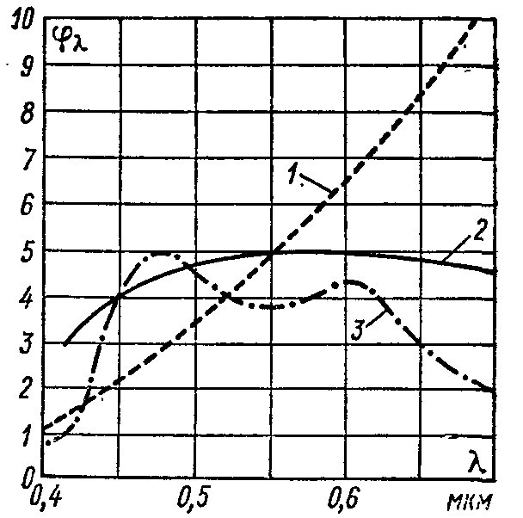

Рисунок 1.24 – Криві розподілу енергії в спектрі:

*1* – лампи розжарювання; *2* – розсіяне денне світло;

*3* – люмінесцентні лампи (у середньому)

«Повний випромінювач», тобто абсолютно чорне тіло, при підвищенні температури нагрівання змінює характер випромінювання, що із червоного стає жовтим, білим і, нарешті, синюватим, але ніколи не буває, наприклад, зеленим або коричневим. Тому багато які, але не всі, кольоровості можуть бути охарактеризовані колірною температурою , тобто тією температурою, при якій випромінювання чорного тіла має кольоровість, що збігається з даною. Колірна температура може не мати нічого спільного з фізичною температурою випромінювача. Разом з тим при достатньому досвіді значення  наочно характеризують випромінювачі.

Як показують дослідження, колір будь-якого випромінювання може бути отриманий змішуванням трьох *взаємно незалежних різнобарвних випромінювань* (тобто таких, які не можуть бути отримані як результат поєднання двох інших). Міжнародна комісія з освітлення (1931 р.) затвердила як основні кольори – червоний, зелений і синій. Відповідно до цього *кількісна і якісна відповідність кольорів* визначається *колірним рівнянням*

**,

де *X*, *Y*, *Z –* основні кольори системи (світловий потік основних кольорів); *x*, *y*, *z – координати кольорів, що* визначають кількість одиниць основних кольорів у суміші.

Розмірності величин вибираються так, щоб сума , отже, для характеристики кольоровості досить двох координат, що дозволяє зображувати кольоровість у прямокутній системі координат. У міжнародній калориметричній системі графічним зображенням поля кольорів і законів їхнього змішання є колірний трикутник (рис. 1.25).

Замкнута лінія, проведена на графіку, обмежує всю безліч існуючих кольорів, причому точки, що лежать на її криволінійній частині між *R* і *В*, відповідають чистим спектральним кольорам, що характеризуються певною довжиною хвилі, а точки нижньої прямої – пурпурним кольорам, що утворюються при змішанні синього та червоного кольорів. Пурпурні кольори відсутні в спектрі, але нерідко трапляються в житті. Тоді точка *Е* в центрі відповідає рівноенергетичному білому кольору.

Графік і відображувані ним явища характеризуються такими властивостями:

1) кольори, що утворяться в результаті змішання двох кольорів, наприклад 1 і 2, зображуються точкою на лінії, що з'єднує змішувані кольори, положення якої визначається співвідношеннями кольорів у суміші;

2) той самий колір може бути отриманий необмеженим числом способів, тому що через дану точку можна провести безліч хорд;

3) хоча той самий колір, будучи отриманим різними способами, однаково сприймається зором, але, маючи різний спектральний склад, він може, залежно від останнього, створити різну кольоровість освітлюваних поверхонь;

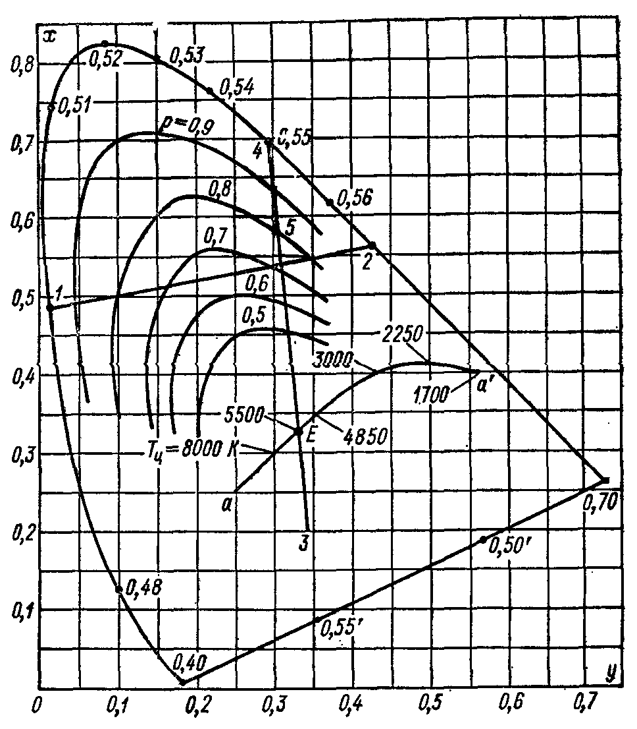



Рисунок 1.25 – Колірний трикутник

4) кольори, що лежать на протилежних кінцях хорди, проведеної через точку *E*, створюють при змішанні в певній пропорції білий колір та називаються додатковими;

5) кольори суміші двох кольорів, що не лежать на прямолінійній частині графіка, зображується точкою, що наближена до точки *E*, тобто зменшує свою чистоту, неначе розбавляючись білим.

З останньою обставиною пов'язаний третій, зручний і поширений спосіб оцінки кольоровості. Проведемо пряму *3 – 4* через точки *Е* та даного кольору. Точка *5* на цій прямій може розглядатися як колір, отриманий у результаті змішання кольору *4* з білим кольором. Довжина хвилі, що відповідає кольору *4*,буде визначати колірний тон точки 5, а ступінь віддаленості точки *5* від *Е –* чистоту кольору *р.*

Пурпурні кольори, а також кольори точок, що лежать між лінією пурпурних кольрів і точкою *Е*,умовно характеризуються довжиною хвилі , щовідповідає  для точки на кінці лінії, проведеної через дану точку і точку *Е.*

На графіку лінією ** показана також сукупність точок, через які проходить колір повного випромінювача при підвищенні його температури, тобто ті кольоровості, які точно можуть бути охарактеризовані значенням .

Кольоровості, що зображуються досить близькими точками на графіку, візуально не відрізняються одна від одної. Мінімально помітна різниця в кольоровості називається *колірним порогом*.

Незалежно від рівня працездатності при збільшенні освітленості настає момент, коли людина визнає освітлення комфортним, при дуже високих значеннях освітленості спостерігається верхня границя зорового комфорту. Положення цих границь виявляється сильно залежним від колірної температури випромінювання (рис. 1.26), що можна пояснити звичкою людини до високої освітленості при денному освітленні та низької – при штучному. У якійсь мірі спектрально відтворюючи денне освітлення при люмінесцентних лампах, ми, виявляється, повинні наблизитися до останнього і стосовно рівнів освітленості, слабке ж люмінесцентне освітлення психологічно сприймається як денне освітлення в сутінки або перед грозою. Цей «сутінковий ефект» є однією з причин підвищення норм освітленості при газорозрядних джерелах світла. Зокрема, при лампах типу ЛД останні сліди сутінковості зникають при освітленості лише приблизно 400 – 500 лк, а при освітленості менше 100 – 150 лк люмінесцентне освітлення іноді визнається менш сприятливим для роботи, ніж освітлення лампами розжарювання при такій самій освітленості.

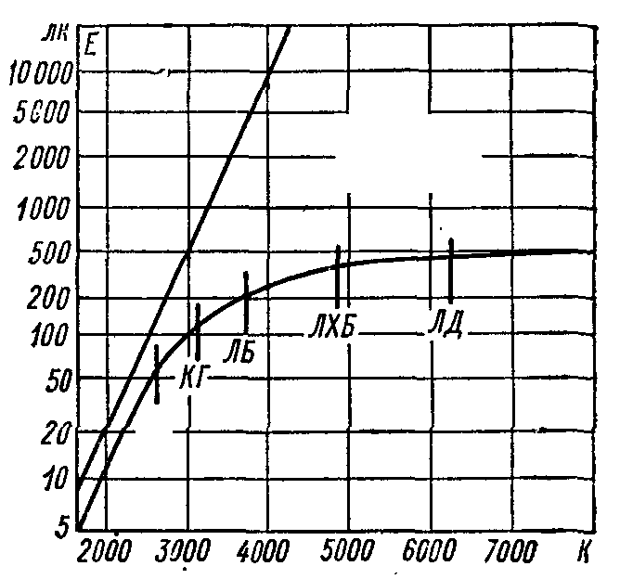



Рисунок 1.26 – Границі світлового комфорту   
(біля засічок зазначені типи ламп):

РГ – розжарювання газонаповнена; КГ – кварцова галогенна;

ЛБ – люмінесцентна білого світла;

ЛХБ – люмінесцентна холодно-білого світла;

ЛД – денного світла

Для оцінки джерел світла щодо їхньої передачі кольору набув певного застосування індекс передачі кольору (), що спрощено можна визначити як середній для багатьох ділянок спектра ступінь відповідності результативної кольоровості зразка еталонним умовам. Для того щоб визначити , у навколишньому середовищі вибирають кілька еталонних кольорів і порівнюють, який вигляд має кожний з них у світлі лампи, що перевіряється, з тим, який вигляд має цей колір у світлі еталонної лампи тієї самої колірної температури (відповідної випромінюванню денного світла абсолютно чорним тілом). Чим менша ця різниця, тим передача кольору краща. Показник найкращої передачі кольору  (визначається в середньому за 8 еталонними кольорами) і знижується зі зниженням якості передачі кольору.

# 2. ДЖЕРЕЛА ОПТИЧНОГО ВИПРОМІНЮВАННЯ

*Джерелом світла (ДС) називають пристрій, призначений для перетворення енергії в оптичне випромінювання з довжиною хвилі від 1 до 106 нм.*

Найпоширеніші в цей час штучні джерела ОВ, у яких для одержання випромінювання, як правило, використовують електричну енергію.

Залежно від способу перетворення енергії в оптичне випромінювання, джерела ОВ розділяють на:

1) джерела теплового випромінювання (лампи розжарювання);

2) газорозрядні джерела ОВ низького, високого та надвисокого тиску (люмінесцентні лампи, лампи ДРЛ, ДРІ, ДНаТ та ін.);

3) джерела змішаного (теплового та газорозрядного) випромінювання (лампи ДРВ, ДРВЕД та ін.);

4) джерела люмінесціюючої дії (електролюмінесцентні панелі);

5) лазери (рідинні, газові, твердотільні).

6) Світлодіоди.

*У тепловому джерелі* випромінювачем є тіло, нагріте до високих температур електричним струмом, що проходить по ньому. Оптичне випромінювання виникає за рахунок перетворення енергії теплового руху атомів і молекул тіла в енергію електромагнітного випромінювання.

Характеристики джерел ОВ поділяються на:

1) електричні:

а) номінальну напругу; б) номінальну потужність;

2) світлотехнічні:

а)номінальний світловий потік; б) спектр випромінювання;

3) експлуатаційні:

а) світлову віддачу; б) термін служби; в) напрацювання на відмову.

*Світлова віддача* характеризує економічність лампи

. (2.1)

Термін служби буває: повний, середній, гарантований.

*Повний* термін служби *–* сумарний час горіння від моменту включення до моменту припинення функціонування.

*Середній* термін служби – середня тривалість горіння не менше 10 ламп.

*Гарантований* термін служби – гарантована заводом-виготовлювачем мінімальна тривалість горіння лампи.

*Напрацювання на відмову* – сумарний час горіння відмови, тобто до зниження потоку нижче встановленої норми або до нуля внаслідок перегоряння або незапалювання.

## 2.1. Лампи розжарювання (ЛР)

*Прототипом сучасних ламп розжарювання є джерело світла (запропонований російським винахідником Лодигіним). Вчений помістив вугільний стрижень у скляний балон, з якого кисень видаляється за рахунок згоряння частини вугілля при проходженні через нього струму, завдяки чому частина вугілля, що залишилася, працювала відносно довго. Потім американський винахідник Едісон створив лампу серійного виробництва, застосувавши для тіла розжарення вугільну нитку, отриману обвуглюванням довгих бамбукових волокон, а також запропонував відкачку повітря з балона. В 1903 році вперше з'явилися зразки вольфрамових ламп розжарювання.*

На сьогодні існує понад 1600 найменувань ламп, є величезна кількість їхніх типів: суднові, проекційні, залізничні, прожекторні, освітлювальні загального призначення, сигнальні і т.д.

Тривалість і масовість застосування ламп розжарювання обумовлені відносно низкою вартістю, зручністю в обігу, простотою в обслуговуванні, малими початковими витратами при обладнанні освітлювальних установок, розмаїтістю конструкцій, напруг і потужностей, високим рівнем механізації виробництва.

Принцип дії. Вольфрамова спіраль, що поміщається в колбу, з якої відкачане повітря, розігрівається під дією електричного струму.

*Лампа розжарювання* (рис. 2.1) складається зі скляної колби *1*; тіла розжарення *2*, виконаного з вольфрамового дроту; молібденових гачків *3*, які надають певної форми тілу розжарення та перешкоджають його провисанню; електродів з нікелю *4*, які служать для подачі напруги на тіло розжарення; скляного стрижня (штабика) *6*, у верхній частині якого є стовщення (лінзочка) *5*, куди впаяні гачки; порожнього циліндра *10* із спресованою верхньою частиною (лопаткою) *7*, у якій з'єднані штабик, електроди та відкачувальна трубка *9* із   
отвором *8*; цоколя, що складається з металевого стакана з різьбленням *12*, до якого припаяний один з електродів, і контактної шайби *13* із припаяним другим електродом. Контактна шайба кріпиться до стакана скломасою *11*, цоколь з'єднаний із колбою спеціальною мастикою.



Рисунок 2.1 – Будова лампи розжарювання загального призначення

Головною частиною лампи розжарювання є тіло розжарення, що може являти собою нитку, спіраль, біспіраль, триспіраль, має різноманітні розміри та форму.

Тіло розжарення виконують із вольфраму (температура плавлення 3650±50ºК). Для забезпечення нормальної роботи розпеченого вольфрамового тіла розжарення необхідно ізолювати його від кисню повітря. Для цього тіло розжарення розміщують або в безповітряному середовищі (вакуумні лампи), або в середовищі інертних газів, або їхніх сумішей, що не реагують із матеріалом тіла розжарення (газонаповнені лампи). У вакуумних ламп повітря відкачане до тиску 1,33×10-3 Па, робоча температура тіла розжарення 2400-2600ºК. У газонаповнених ламп колба заповнена сумішшю аргону   
або криптону з азотом (14-16%) до тиску 100 кПа.   
Наявність у колбі важких інертних газів і більш високий тиск дозволяють підвищити температуру тіла розжарення до 2700 (аргон)-2800 (криптон) ºК без збільшення розпилу матеріалу тіла розжарення. Азот служить електричним ізолятором – виключає електричний пробій між витками спіралі, аргон – теплоізолятор, знижує втрати енергії на нагрівання газу та колби. Криптон і ксенон, як теплоізолятори ефективніші за аргон, але вони дорожчі.

Геометричні розміри ламп залежать від їхньої потужності і наповнення. Цоколь лампи розжарювання випускають трьох розмірів: 14 мм, 27 мм (для ламп потужностю 25-250Вт) і 40 мм (для ламп потужністю > 300 Вт ).

Залежно від конструктивного виконання лампи розжарювання загальпромислового призначення позначаються умовно (за ДСТ 2239-79):

У – вакуумні потужністю до 25 Вт;

Г – газонаповнені моноспіральні (аргонові) (150-1500Вт);

Б – біспіральні аргонові (40-200Вт);

БК – біспіральні з криптоновим наповненням (40-100Вт).

У маркуванні ламп також зазначається діапазон напруг:

127 В; 220 В; 225 В; 235 В; 240 В; 250 В; 125-130 В;

215-225 В; 220-230 В; 230-240 В; 235-245 В; 245-255 В.

Випромінювання видимої частини спектра в загальному енергетичному балансі цих ламп становить:

|  |  |
| --- | --- |
| Вид лампи | Частка видимого випромінювання в загальному балансі, % |
| *Вакуумні*  *Газонаповнені моноспіральні*  *Газонаповнені біспіральні*  *Біспіральні криптонові* | 7  10  12  13 |

Типова для ламп розжарювання світлова віддача 10 – 22 Лм/Вт. Більша частина електроенергії, що живить нитку розжарення, перетворюється в тепло. У зв'язку з цим суцільний спектр ламп розжарювання має максимум в інфрачервоній області та плавно спадає зі зменшенням довжини хвилі. Такий спектр визначає теплий тон випромінювання (*Тк* = 2400 – 2700 ºК) при передачі кольору (*Ра* = 100).

Термін служби ЛН, як правило, не перевищує 1000 годин, що, за сучасними мірками, дуже мало.

Основним фактором, що впливає на характеристики ламп розжарювання при їхній експлуатації, є напруга (рис. 2.2).

Наприклад, при збільшенні напруги живлення на 2 %, потужність лампи зростає на 3 %, світловий потік – на 7 %, світлова віддача – на 4 %, а термін служби знижується на 25 %.

З рис. 2.2 можна отримати такі емпіричні залежності балансу *енергії ламп розжарювання:*

а) для струму

; (2.2)



Рисунок 2.2 – Залежність основних характеристик ламп розжарювання від напруги

б) для потужності

; (2.3)

в) для потоку

; (2.4)

г) для світлової віддачі

; (2.5)

д) для терміну служби

. (2.6)

## 2.2. Галогенні лампи розжарювання (ГЛР)

Галогенні лампи, також як і лампи розжарювання, є високотемпературними випромінювачами. Спіраль із тугоплавкого вольфраму, поміщена в скляну колбу, наповнену інертним газом, розжарюється під впливом електричного струму. У результаті цього генеруються світло й тепло. У нормальних умовах під впливом високої температури паркий вольфрам з'єднується з газонаповненням, утворюючи галогенід вольфраму – газоподібну речовину, що рівномірно осідає на внутрішній поверхні колби.

Для запобігання випару вольфраму існує два способи:

1) збільшити вміст парів вольфраму;

2) додати галоген.

При температурі близько 1400 °С пари розпеченого вольфраму (рис. 2.3) вступають в реакцію із галогеном до того, як встигають досягти поверхні скляної колби.

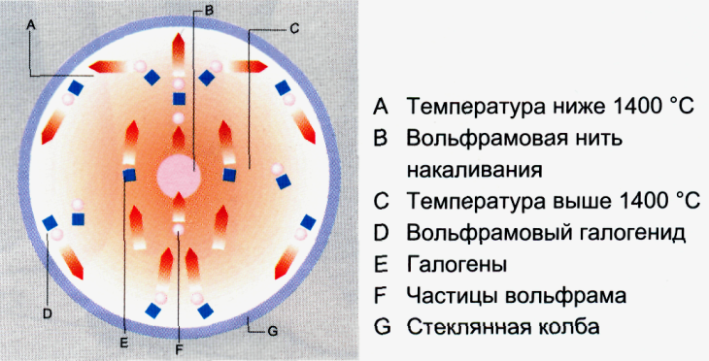

A – температура нижче 1400 °С;

B – вольфрамова нитка розжарювання;

C – температура вище 1400 °С;

D – вольфрамовий галогенід;

E – галогени;

F – частинки вольфраму;

G – скляна колба

Рисунок 2.3 – Принцип дії ГЛР

У результаті конвекції галогенід, що утворився, циркулює поблизу нитки розжарювання та розщеплюється. Частинки вольфраму осідають на нитці розжарювання, а молекули галогену вивільняються і готові взяти участь у наступному циклі. Цьому циклічному процесу галогенні лампи зобов'язані такими своїми перевагами, як:

а) більша світлова віддача при тій самій витраті електроенергії внаслідок більш високої температури спіралі;

б) більш тривалий термін служби завдяки постійному відновленню нитки розжарювання;

в) постійна світловіддача впродовж терміну служби, оскільки не відбувається почорніння колби;

г) компактна конструкція, обумовлена вимогами циклічного процесу.

Оскільки колба галогенної лампи повинна витримувати більш високі температури та тиски, ніж колба звичайної лампи розжарювання, вона виготовляється із кварцового скла.

Малі розміри і міцна оболонка дозволяють наповнювати лампи до високих тисків ксеноном і одержувати на цій основі більш високу яскравість і підвищену світлову віддачу (або збільшений фізичний термін служби). Світлова віддача сучасних ГЛР становить близько 30 Лм/Вт. Типове значення колірної температури – *Тк*= 3000 °К. Існують ГЛР із *Тк*=4000 - 6000 °К. Передача кольору (*R*a=100). "Точкова" форма лампи дозволяє управляти шириною променя в широких межах за допомогою мініатюрних відбивачів.

Особливо популярні низьковольтні ГЛР (потужністю   
10 - 75 Вт) з відбивачем, що дозволяє фокусувати промінь у куті 8 - 38°.

Найбільш значне поширення одержали галогенні лампи низької напруги із дихроїчним відбивачем. Дихроїчний відбивач відводить 66% теплової енергії лампи назад, за рахунок чого освітлювані об'єкти не нагріваються.

Силу світіння галогенної лампи можна зменшити. Однак при цьому варто мати на увазі, що зниження сили її світіння приведе до зниження температури лампи і у такий спосіб послабить або взагалі припинить галогенний цикл і пов'язані з ним корисні ефекти та переваги. Тому рекомендується регулярно на кілька хвилин включати галогенні лампи при 100% потужності для того, щоб частинки вольфраму, що осіли на колбі, випарувалися і повернулися на спіраль.

## 2.3. Розрядні лампи

Джерела, що перетворюють енергію електричного розряду в газах, парах металу або їхніх сумішах в оптичне випромінювання, називають *газорозрядними джерелами*.

Як *газ* використовують аргон, пари металів (ртуть, натрій).

Газорозрядні джерела класифікують за тиском, за принципом генерування ОВ, за видом розряду.

Залежно від *тиску* суміші аргону із ртуттю в трубці лампи джерела поділяють на:

- лампи низького тиску (від 0,1 до 104 Па);

- лампи високого тиску (від 3·104 до 106 Па);

- лампи надвисокого тиску (> 106 Па).

*Тиск* впливає на спектр випромінювання ртуті. При низьких тисках спектр наближається до монохроматичного (80 % випромінювання припадає на довжину хвилі 254 нм). У ламп високого тиску спектр випромінювання лінійчастий, у ламп СВД – наближається до суцільного.

За принципом *генерування* оптичного випромінювання джерела ділять на: електролюмінесцентні; фотолюмінесцентні.

*Електролюмінесценція* – випромінювання, що випускається атомами, молекулами, іонами речовини в результаті збудження їх електричною енергією.

*Фотолюмінесценція* – випромінювання речовини під впливом енергії оптичного випромінювання, що поглинається ним (при цьому довжина хвилі випромінювання завжди більша довжини оптичного випромінювання, що поглинається ).

*За видом електричного розряду* джерела бувають:

- дугового розряду (густина розрядного струму *jp* становить десятки, сотні А/см2);

- тліючого розряду (густина розрядного струму   
10-4-10-2А/см2);

- імпульсного розряду.

Газорозрядні джерела принципово побудовані, як показано на рис. 2.4.

*Принцип дії електролюмінесцентного джерела* оптичного випромінювання такий: під дією напруги, прикладеної до електродів, між ними проходить електричний струм (електрони, іони). У початковий момент запалювання лампи електричний струм проходить тільки в середовищі аргону. Зі збільшенням температури випаровується ртуть, і струм переходить на пари ртуті.



*а* *б*

Рисунок 2.4 – Будова газорозрядних джерел ОВ:

*а* – електролюмінесцентний; *б* – фотолюмінесцентний

Електрична енергія витрачається на нагрівання, збудження та іонізацію атомів і молекул аргону та ртуті   
(і нагрівання лампи). Нагрівання випаровує ртуть і збільшує температуру лампи до якогось значення. Збудження аргону та ртуті викликає оптичне випромінювання (електролюмінесценцію).

Спектр випромінювання залежить від тиску в лампі (низький тиск *λ* = 254 нм, високий – *λ* = 248, 254, 265 - 277,   
302 - 546 та ін.).

Іонізація атомів і молекул збільшує електричний струм у трубці і якщо його не обмежувати, то лампа вийде з ладу через руйнування електродів.

*Принцип дії фотолюмінесценції*: під дією напруги, прикладеної до електродів, між ними проходить електричний струм. Електрони і іони, співударяючись із атомами ртуті та аргону, збуджують їх. Аргон і ртуть (головним чином) випускають оптичне випромінювання, що поглинається люмінофором і перетворюється в більш довгохвильове оптичне випромінювання, зокрема видиме.

### 2.3.1. Люмінесцентні лампи (ЛЛ)

Люмінесцентні лампи являють собою розрядні джерела світла низького тиску, у яких ультрафіолетове випромінювання ртутного розряду перетворюється люмінофором у більш довгохвильове випромінювання. Конструктивно (рис. 2.5) вони являють собою циліндричну скляну колбу, закриту герметично увареними ніжками. Електроди – біспіральні, вольфрамові.

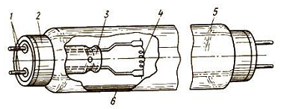

Рисунок 2.5 – Будова люмінесцентної лампи:   
1 – штирі; 2 – цоколь; 3 – скляна колба; 4 – біспіраль;   
5 – колба; 6 – шар люмінофора

До другої половини 70-х років ХХ століття у світильниках загального освітлення приміщень використовували лінійні люмінесцентні лампи в колбах діаметром 38 мм із галофосфатними люмінофорами потужностями 20, 40, і 65 Вт. Кращі зразки ЛЛ потужністю 40 Вт мали світлову віддачу   
= 70 - 72 лм/Вт, термін служби () не перевищував   
7000 годин, спад світлового потоку (*Ф*л) наприкінці терміну служби досягав більше 25%, а загальний індекс передачі кольору *Ra* = 60 - 65.

У 1978 р. почався другий етап у розвитку ЛЛ – було освоєне виробництво енергоекономічних ламп діаметром 26 мм на нових трикомпонентних люмінофорах (гексагональних алюмінатах). У цих ЛЛ із так званим трисмуговим спектром випромінювання вдалося підвищити світлову віддачу до 94 лм/Вт (при роботі з електромагнітною ПРА) і наблизитися до 100 лм/Вт у схемах включення з електронною ПРА (ЕПРА) при одночасному поліпшенні якості передачі кольору (*Ra*> 80) і зниження спаду *Фл* до 15% від початкового наприкінці терміну служби. Лампи діаметром 26 мм і потужністю 18, 36, і 58 Вт споживають при роботі з високочастотною ПРА 16, 32, і 50 Вт.

За останні роки світова електролампова промисловість досягла значного прогресу в галузі вдосконалювання характеристик лінійних ЛЛ масового призначення:

1. Габаритні розміри ЛЛ зменшені по діаметру і по довжині, що оптимізована до використання зі стандартними монтажними модулями підвісних стель.

2. Значення світлової віддачі в ЛЛ нового покоління більше ніж 100 лм/Вт при роботі у схемах з електромагнітною ПРА.

3. Середній термін служби збільшений з 7-9 до 12-  
15 тис. год. і більше.

4. Спад світлового потоку наприкінці терміну служби знижений з 15-20 до 5% від початкового значення.

5. Вміст ртуті в ЛЛ зменшено в середньому на 80%.

Початком третього етапу в розвитку лінійних ЛЛ можна вважати 1995-1996 рр., коли були виготовлені лампи діаметром 16 мм зі зменшеною довжиною. Першими з них на ринку з'явилися ЛЛ із поліпшеною світловіддачею (до 104 лм/Вт) потужністю 14, 21, 28, 35 Вт. Наступним кроком у розвитку цих "тонких" ЛЛ був випуск серії ламп із збільшеним одиничним світловим потоком і підвищеною яскравістю.

Лампи вмикаються та працюють лише зі спеціально розробленими для них ЕПРА, мають двоштирьковий цоколь типу G-5 і мають усі переваги ЛЛ діаметром 26 мм на трикомпонентних люмінофорах, при цьому мають більшу світлову віддачу і середній термін служби, що при тригодинному циклі включення становить 16 тис. годин. Зменшення діаметра колб нових ЛЛ на 40% дає можливість більш ефективно використовувати їх із дзеркальними відбивачами та екрануючими ґратками, зменшити висоту підвісу світильників, знизити витрату всіх вихідних матеріалів при виготовленні як самих ламп, так і світильників. При цьому забезпечується більш раціональне використання складських приміщень, зменшуються витрати на пакувальні матеріали та утилізацію відпрацьованих ламп.

Зменшення довжини нових ЛЛ на 50 мм (порівняно зі стандартними розмірами ламп діаметром 26 мм) дозволило створити на їхній базі конструкції вмонтованих світильників,   
які оптимально підходять до стандартних систем підвісних стель.

Освітлювальні установки, обладнані новими світильниками із ЛЛ діаметром 16 мм, більш економічні порівняно із системами освітлення, де використовуються ЛЛ діаметром 26 мм. Економія електроенергії становить 25% і більше завдяки зниженню споживаної потужності "тонкими" ЛЛ, високій світловій віддачі, малим втратам в ЕПРА (в однолампових світильниках від 2 до 6 Вт), високому ККД світильників.

Значний вплив на показники роботи люмінесцентної лампи виявляють умови навколишнього середовища і величина живильної напруги:

- підвищення напруги призводить до нагрівання електродів і зменшення терміну служби ;

- зниження напруги призводить до збільшення кількості спрацьовувань стартера.

Оптимальна робоча температура навколишнього середовища +15 – +40ºС, при температурі < 10 ºC лампи важко запалюються (міри: теплоізоляція, включення за спеціальними схемами). Вологість *φ* = 75 – 80 %, підвищена вологість впливає на напругу запалювання.

*Маркування ламп* базується на міжнародному позначенні кольорів лампи, складається із трицифрового коду і містить інформацію щодо якості світла – індексу передачі кольору та колірної температури (рис. 2.6).

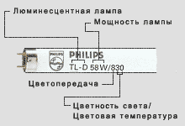

Передача кольору

Колірна температура

Потужність лампи

Люмінесцентна лампа

Рисунок 2.6 – Приклад маркування люмінесцентних ламп Philips

*Перша цифра* міжнародного позначення визначає індекс передачі кольору в 1х10Ra:

9 - відповідає ступеню передачі кольору 1A (Ra 90-100);

8 - відповідає ступеню передачі кольору 1B (Ra 80-89);

7 - відповідає ступеню передачі кольору 2А (Ra 70-79);

6 - відповідає ступеню передачі кольору 2B (Ra 60-69);

5 - відповідає ступеню передачі кольору 3 (Ra 50-59);

4 - відповідає ступеню передачі кольору 3 (Ra 40-49).

Крім того, індекс передачі кольору може позначатися відповідно до DIN 5035, де діапазон передачі кольору 20-100Ra поділений на 6 частин – від 1А до 4.

*Друга й третя цифри* вказують на колірну температуру лампи:

27 - надтепле світло / близько 2700 ºК;

30 - тепле світло / близько 3000 ºК;

40 - білий природний / близько 4000 ºК;

50 - холодне світло / близько 5000 ºК;

65 - денне світло / близько 6500 ºК.

Відповідно до ДСТ 6825-91 (МЕК 81-84) "Лампи люмінесцентні трубчасті для загального освітлення", лампи люмінесцентні лінійні, маркуються як:



Додавання літери Ц у кінці означає застосування люмінофора «де-люкс» з поліпшеною передачею кольору, а ЦЦ – люмінофора «супер де-люкс» із високоякісною передачею кольору.

### 2.3.2. Компактні люмінесцентні лампи (КЛЛ)

Перші серійні КЛЛ з'явилися на європейському ринку в 1981 році. Це були 2-канальні КЛЛ із вмонтованим стартером для роботи з виносним електромагнітним ПРА потужністю 5,7,9,11 Вт (тип PL фірми Philips і Dulux фірми Osram), a також КЛЛ типу SL (Philips) і Compacta (Osram) потужністю 9, 13, 18, 25 Вт зі світлороздільною оболонкою, вмонтованим електромагнітним ПРА та нарізним цоколем Е27.

У процесі вдосконалювання серійних і створення нових КЛЛ зусиллями фірм за останні роки були досягнуті такі показники.

1. Типовий ряд номіналів потужності з урахуванням усіх різновидів сучасних конструкцій КЛЛ: 5, 7, 9, 10, 11, 13, 15, 18, 20, 23, 24, 25, 26, 32, 36, 40, 42, 55 Вт.

2. Діапазон світлових потоків відповідно становить *Ф*л = 200 - 4800 лм.

3. Світлова віддача ламп із виносним ПРА лежить у межах 50 - 80 лм/Вт, а ламп із вмонтованим ПРА – 40 - 65 лм/Вт.

4. Широка колірна гама колірних відтінків випромінювання із *Т*к від 2700 ºК ("домашнє" тепле біле світло, максимально близьке до ЛН) до 6500 ºК ("холодне" денне світло).

5. Із впровадженням ЕПРА середній термін служби при стандартному циклі включень підвищується до 10000 годин.

6. Повна довжина КЛЛ залежно від конструктивного виконання та потужності знаходиться в межах від 105 мм (5 Вт) до 535 мм (55 Вт); трубки розрядних каналів мають діаметри від 12 до 17 мм.

За конструктивними ознаками КЛЛ розділяють на дві великі групи: "А" лампи для включення з виносним ПРА і штифтованими цоколями (рис. 2.7а); "Б" лампи із вбудованими ПРА та нарізними (або байонетними) цоколями (рис. 2.7б).

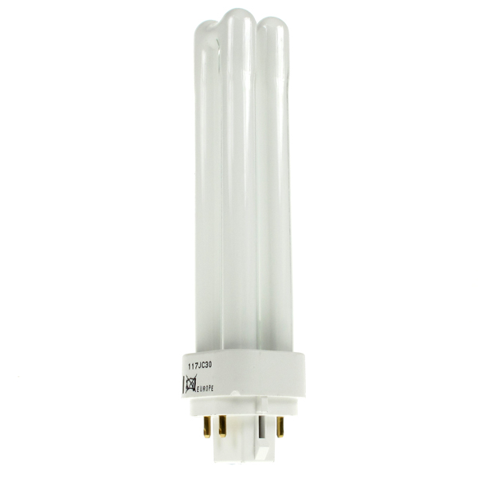 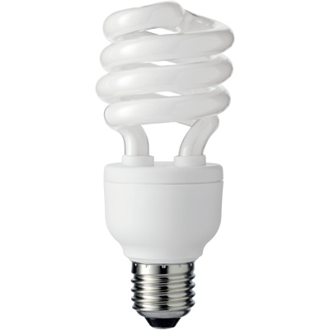

а) б)

Рисунок 2.7 – Компактні люмінесцентні лампи

До групи "А" входять КЛЛ із числом розрядних каналів від двох до шести, потужністю від 5 до 55 Вт і *Ф*л від 200 до 4800 лм.

Лампи підгрупи "А1" (2-канальні, 5-11 Вт). "А4"   
(4-канальні, 10 - 26 Вт) і "А7" (6-канальні, 13-26 Вт) забезпечені вмонтованим у цоколь стартером і призначені для включення з виносним ЕПРА. КЛЛ цієї підгрупи комплектуються   
2-штифтовими цоколями, тип яких залежить від потужності лампи і кількості розрядних каналів (G23, G24d-1, G24d-2, G24d-3, GX24d-1, GX24d-2, GX24d-3).

Лампи підгруп "А2" (2-канальні, 5-11 Вт), "А3"  
(2-канальні, 18-55 Вт), "А5" (4-канальні, 18-36 Вт), "А6"   
(4-канальні 18-36 Вт), "А8" (6-канальні, 13-42 Вт) розраховані на включення з виносними ЕПРА. Ряд типів ламп із цієї підгрупи можуть працювати і з нарізними цоколями для прямої заміни ламп розжарювання: КЛЛ із вбудованим ЕПРА, двома, чотирма, шістьома розрядними каналами, потужністю від 5 до 23 Вт і *Ф*л = 200 – 1500 Вт а також КЛЛ із убудованим ЕПРА та зовнішньою оболонкою від 9 до 25 Вт (400 – 1200 лм). Лампи малої потужності (5, 7, 11 Вт) виготовляють із цоколем електромагнітним ПРА і виносними стартерами. Конструкції   
4-штифтових цоколів, що використані тут, також розрізняють залежно від типу і потужності ламп (2G7, 2Gll, G24q-2, G24q-3, 2G10, GX24q-l, GX24q-2, GX24q-3, GX24q-4).

До групи "Б" входять лампи Е14, Е27, лампи потужністю від 15 до 25 Вт із цоколем Е27 (або В22 за спеціальним замовленням).

Аналіз характеристик ламп розжарювання та люмінесцентних ламп дозволяє зробити такі висновки.

1. Значно більша світлова віддача люмінесцентних ламп порівняно зі світловою віддачею ламп розжарювання дозволяє створювати вищі рівні освітленості на робочих поверхнях при тій самій встановленій потужності, що сприяє підвищенню видимості.

2. Спектральний склад люмінесцентних ламп дозволяє забезпечити більш правильну передачу кольору, що в ряді випадків є вирішальним при виборі джерела світла.

3. Істотно більша середня тривалість горіння люмінесцентних ламп порівняно з лампами розжарювання полегшує експлуатацію освітлювальної установки, а саме заміну перегорілих ламп.

Поряд з переліченими позитивними якостями люмінесцентних ламп варто зазначити ряд їхніх недоліків:

1. Стійка робота люмінесцентних ламп забезпечується у приміщеннях при температурі навколишнього середовища від +5 до +50 °С, що не дозволяє використати їх (без спеціальних пристроїв) для освітлення поза приміщеннями.

2. Люмінесцентним лампам, як і будь-яким розрядним лампам, що живляться змінним струмом промислової частоти, властива пульсація світлового потоку, що вимагає для усунення стробоскопічного ефекту ускладнення електричних освітлювальних мереж або застосування спеціальних схем включення.

3. Для люмінесцентного освітлення характерне підвищення нижньої межі зони зорового комфорту, у межах якого освітлення сприймається як достатнє. Якщо ця межа для ламп розжарювання відповідає освітленості 30-50 лк, то для люмінесцентних ламп ЛБ вона зростає до 150-200 лк, а ламп ДРЛ – до 300 – 500 лк, що свідчить про недоцільність використання люмінесцентних ламп при низьких рівнях нормованої освітленості.

### 2.3.3. Ртутні лампи високого тиску ДРЛ

Основними недоліками люмінесцентних ртутних ламп низького тиску є відносно мала потужність, більші габаритні розміри та залежність їхніх характеристик від температури навколишнього середовища. Люмінесцентні ртутні лампи високого тиску, що отримали назву ДРЛ, позбавлені цих недоліків.

*Умовне позначення лампи* розшифровується: Д – дугова,   
Р – ртутна, Л – люмінесцентна. Цифри після літер   
відповідають потужності лампи у ватах, далі в дужках зазначається «червоне відношення» у %, а через дефіс –   
номер розробки (ДРЛ 250(10) – 1).

Стабільність роботи лампи, що базується на використанні випромінювання кварцової трубки-пальника, забезпечується розміщенням її усередині зовнішньої колби (рис. 2.8).   
Остання слугує, крім того, носієм шару люмінофора, що за рахунок поглинання ультрафіолетової частини випромінювання ртутного розряду додає до видимого випромінювання цього розряду відсутнє в ньому випромінювання жовтогарячо-червоної області спектра.

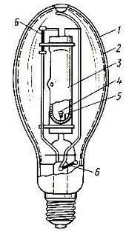

Рисунок 2.8 – Будова лампи ДРЛ:

1 – зовнішня скляна колба; 2 – шар люмінофора;   
3 – розрядна трубка з міцного кварцового скла; 4 – робочий електрод; 5 – запалювальний електрод; 6 – обмежувальні резистори в ланцюзі запалювальних електродів; 7 – екран

Таким чином, спектр ртутної лампи високого тиску значно виправляється та за кольоровістю наближається до спектра денного світла. Якість виправлення передачі кольору ламп типу ДРЛ визначається відносним вмістом червоного випромінювання – відношенням світлового потоку в червоній області спектра від 600 до 780 нм до загального світлового потоку лампи («червоне відношення»):

.

Для ламп ДРЛ червоне відношення буває 6, 10, 15%.

Для забезпечення охолодження кварцового пальника не тільки випромінюванням, а також конвекцією і тепловіддачею зовнішня колба наповнюється газом, що повинен бути інертним стосовно люмінофора та деталей монтажу ламп. Як газ, яким наповнюють в даний час, є азот.

Форму і розміри зовнішньої колби та положення пальника в ній вибирають із таким розрахунком, щоб усе ультрафіолетове випромінювання падало на шар люмінофора, і під час роботи лампи шар люмінофора мав оптимальну для його роботи температуру.

Розрахунки показують, що центральна частина колби повинна мати поверхню, близьку до еліпсоїда обертання, з великою віссю, що збігається з віссю пальника.

Період розгорання лампи 3 – 7 хвилин. За період розгорання відбуваються нагрівання пальника і випаровування ртуті. Тиск парів ртуті підвищується, і змінюються характеристики. Напруга підвищується від 25 – 30В до 115 – 145В, струм зменшується в 2 – 2,6 раза. При загасанні лампу можна запалювати після того, як вона охолоне (через 10 –   
15 хвилин).

Принцип дії лампи – електро- і фотолюмінесценція. Випромінювання ртуті – нерезонансне та містить довжини хвиль від λ = 248 нм до λ = 546 нм. Ультрафіолетове випромінювання ртуті поглинається люмінофором і перетворюється у видиме.

Основні характеристики:

1) *електричні*:

- номінальна напруга 220 В, 380 В;

- номінальна потужність 50, 80, 125, 250, 400, 700, 1000, 2000 Вт;

2) *світлотехнічні*:

- світловий потік залежить від потужності ламп, знижується до кінця терміну служби на 25 – 30 % ;

- спектр випромінювання містить довжини хвиль із   
λ ≤ 580 нм;

- пульсація світлового потоку *К*п  75 % (оскільки більша частина світлового потоку виробляється у результаті електролюмінесценції, а не люмінофором (порівняно із ЛЛ);

3) експлуатаційні:

- світлова віддача = 40 – 58,5 лм/Вт;

- термін служби *τ* = 6 – 15 тис. годин.

Лампи ДРЛ використовуються в установках зовнішнього освітлення і для освітлення високих приміщень промислових підприємств, де немає жорстких вимог до якості передачі кольору.

Вплив температури зовнішнього середовища відображається в першу чергу на напрузі запалювання ламп. При мінусових температурах запалювання ламп типу   
ДРЛ ускладнено, що пов'язане зі значним зменшенням тиску парів ртуті, у результаті чого запалювання відбувається в чистому аргоні і має потребу в більш високих напругах, ніж за наявності парів ртуті. Відповідно до ДСТ 16354-77 лампи типу ДРЛ усіх потужностей повинні запалюватися при напрузі не більше 180 В при температурі навколишнього середовища   
20-40 °С; при температурі -25 °С напруга запалювання ламп збільшується до 205 В, при -40 °С напруга запалювання для ламп потужністю 80 – 400 Вт становить не більше 250 В, потужністю 700 і 1000 Вт – 300 В. На світлові та електричні параметри ламп типу ДРЛ зміна зовнішньої температури практично не впливає.

### 2.3.4. Металогалогенні лампи ДРІ

Металогалогенні лампи (МГЛ), що з'явилися на початку 60-х років ХХ ст., відкрили нову сторінку в розвитку газорозрядних ламп. Перспективи їхнього використання визначаються винятково широкими можливостями варіювання спектральним розподілом випромінювання – від практично однорідного до безперервного – при високому ККД і високій питомій потужності.

*Умовне позначення лампи* розшифровується так:   
Д – дугова, Р – ртутна, І – із випромінювальними добавками. Цифри після літер відповідають потужності лампи у ватах, далі через дефіс – номер розробки або модифікації. Колби можуть бути: еліпсоїдні або трубчасті.

Будова та принцип дії МГЛ (рис. 2.9) базуються на тому, що галогеніди багатьох металів випаровуються легше, ніж самі метали, і не руйнують кварцове скло. Тому всередину розрядних колб МГЛ, крім ртуті й аргону, додатково вводяться різні хімічні елементи у вигляді галоїдних сполук (тобто сполук із I, Br, C1). Після запалювання розряду, коли досягається робоча температура колби, галогеніди металів частково переходять у пароподібний стан. Потрапляючи в центральну зону розряду з температурою в кілька тисяч градусів Кельвіна, молекули галогенідів дисоціюють на галоген і метал. Атоми металу збуджуються й випромінюють характерні для них спектри. Дифундуючи за межі розрядного каналу і потрапляючи в зону з більш низькою температурою поблизу стінок колби, вони з'єднуються в галогеніди, які знову випаровуються. Цей замкнутий цикл забезпечує дві принципових переваги:   
1) у розряді створюється достатня концентрація атомів металів, що дають необхідний спектр випромінювання, оскільки при робочій температурі кварцової колби 800 – 900 °С тиск парів галогенідів багатьох металів значно вищій, ніж самих металів, таких, як талій, індій, скандій, диспрозій та ін.; 2) з'являється можливість вводити в розряд лужні (натрій, літій, цезій) та інші агресивні метали (наприклад, кадмій, цинк), які в чистому

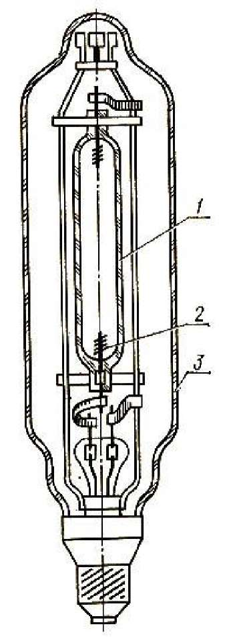

Рисунок 2.9 – Будова ламп ДРІ:

1 – розрядна кварцова трубка; 2 – робочий електрод;   
3 – зовнішня скляна колба

вигляді викликають досить швидке руйнування кварцового скла при температурах вище 300 – 400 °С, а у вигляді галогенідів не викликають такого руйнування. Застосування галогенідів різко збільшило число хімічних елементів, що використовуються для генерації випромінювання, і дозволило створювати МГЛ із досить різними спектрами, особливо у випадку використання суміші галогенідів. Незважаючи на відносно малу концентрацію металів, що додаються, порівняно з концентрацією ртуті значна частина випромінювання розряду створюється висвічуванням атомів добавок, що пояснюється більш низькими потенціалами збудження цих атомів. Ртутні пари відіграють роль буфера, забезпечуючи високу температуру в розряді, високий градієнт потенціалу, малі теплові втрати та ін.

Принцип дії ламп ДРІ – електролюмінесценція. Електричний розряд збуджує атоми ртуті, температура в трубці зростає, а при досягненні ~5000С починають збуджуватися атоми галоїдних сполук металів, випускають випромінювання у видимій частині спектра. Спектр випромінювання металів доповнюється спектральним випромінюванням ртуті.

На сьогодні для загального освітлення найбільш значне поширення одержали МГЛ із такими сполуками металогалогенних добавок (крім ртуті й запалювального газу):

1) йодиди натрію, талію та індію;

2) йодиди натрію, скандію та торію.

Лампи мають спектр, що складається з окремих ліній ртуті та ліній добавок, розташованих у різних областях спектра, завдяки чому вдається з'єднувати високу світлову віддачу із прийнятною якістю передачі кольору (у ламп потужністю 400 Вт = 80 лм/Вт, Ra = 65). Лампи із йодидами диспрозію та інших рідкоземельних металів мають спектр, настільки густо заповнений лініями диспрозію, що він здається безперервним по всій видимій області, завдяки чому досягається досить висока якість передачі кольору при високій світловій віддачі (у ламп потужністю 400 Вт = 70 – 80 лм/Вт, Ra>80).

### 2.3.5. Натрієві лампи високого тиску (НЛВТ)

Натрієві лампи високого тиску є одними з найбільш ефективних джерел світла (рис. 2.10) і вже сьогодні мають світлову віддачу до 160 лм/Вт при потужностях   
30 – 1000 Вт; їхній термін служби може перевищувати   
25000 годин. Запалювання НЛВТ відбувається за допомогою спеціальних запалювальних пристроїв, які дають імпульс із амплітудою 2-4 кВ. Час розпалювання ламп, як правило, становить 3-5 хв.

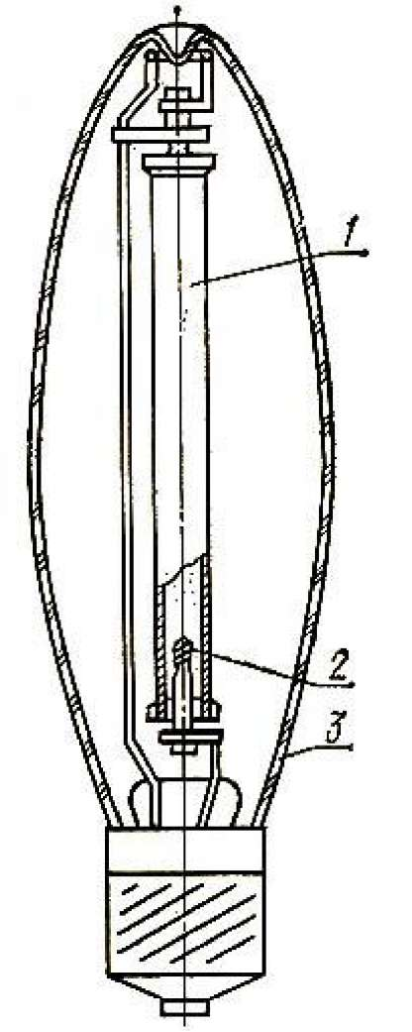

Рисунок 2.10 – Будова ламп ДНаТ (дугова натрієва трубчаста):

1 – розрядна трубка правильної циліндричної форми виконана з напівпрозорої кераміки (полікристалічного алюмінію) або із прозорого трубчастого монокристала (лейкосапфіра);   
2 – робочий електрод; 3 – зовнішня скляна колба

До переваг сучасних НЛВТ можна віднести невеликий спад світлового потоку впродовж терміну служби, що, наприклад, для ламп потужністю 400 Вт становить 10-20% за 15 тисяч годин при 10-годинному циклі горіння. У ламп, що працюють при більш частих увімкненнях, спад світлового потоку зростає приблизно на 25% при кожному дворазовому скороченні циклу. Таке співвідношення застосовується для розрахунку зниження терміну служби.

Прийнято вважати, що ці лампи застосовуються там, де економічні показники більш важливі, ніж точне відтворення кольорів. Їх теплий жовтий колір підходить для освітлення парків, торгових центрів, доріг, а також, у деяких випадках, для декоративного архітектурного освітлення. Але розвиток цих джерел світла за останнє десятиліття привело до різкого поширення можливостей їхнього використання завдяки виникненню нових видів, а також ламп малої потужності та ламп із поліпшеною передачею кольору.

Однак у стандартних НЛВТ є ряд недоліків, з яких у першу чергу необхідно зазначити явно погіршені властивості передачі кольору, що характеризуються її низьким рівнем (Ra=25 – 28) і невисокою кольоровою температурою   
(*Т*к = 2000 – 2200 ºК).

Розширені резонансні лінії натрію обумовлюють золотаво-жовтий колір випромінювання. Передача кольору НЛВТ вважається задовільною для зовнішнього освітлення, але недостатньою для внутрішнього.

Поліпшення кольорових характеристик НЛВТ відбувається, головним чином, за рахунок підвищення тиску парів натрію в пальнику при збільшенні температури холодної зони або вмісту натрію в амальгамі, збільшенні діаметра розрядної трубки, введенні випромінювальних добавок, нанесенні на зовнішню колбу люмінофорів та інтерференційних покриттів і живлення ламп імпульсним струмом підвищеної частоти. Зниження світлової віддачі компенсується збільшенням тиску ксенону (тобто зменшенням теплопровідності плазми).

Над проблемою поліпшення спектрального складу випромінювання НЛВТ працюють багато фахівців, і деякими закордонними фірмами випускаються якісні лампи із поліпшеними колірними параметрами.

### 2.3.6. Світлодіоди

Напівпровідниковими світловипромінювальними приладами – світлодіодами – досягнуті такі характеристики (для білих світлодіодів – світлова віддача до 25 лм/Вт при потужності приладу до 5Вт, Ra=80 – 85, термін служби 100000 годин). Це забезпечує лідерство у світлосигнальній апаратурі, автомобільній і авіаційній техніці. Світлодіодні джерела світла знаходяться на порозі впровадження на ринок загального освітлення.

# 3. СВІТЛОТЕХНІЧНА ЧАСТИНА ОСВІТЛЮВАЛЬНИХ УСТАНОВОК

## 3.1. Основні вимоги до електричного освітлення виробничих приміщень

Освітлювальні установки промислових підприємств у нашій країні споживають понад 40% електроенергії, що витрачається на штучне освітлення.

Умови штучного освітлення на промислових підприємствах дуже впливають на зір, фізичний і моральний стан людей, а отже, на продуктивність праці, якість продукції та виробничий травматизм. Чим точніша й напруженіша виконувана зорова робота, тим більший цей вплив. Численними дослідженнями встановлені залежності функцій зору від умов штучного освітлення. Ними керуються при нормуванні кількісних і якісних характеристик промислових освітлювальних установок і при розробленні рекомендацій з вибору джерел світла, систем і способів штучного освітлення.

Збільшення освітленості у виробничих приміщеннях і в місцях виробництва зовнішніх робіт позитивно впливає на такі функції зору, як гострота, стійкість ясного бачення, швидкість розрізнення, контрастна чутливість. При підвищенні контрасту між об'єктом розрізнення та фоном, на якому об'єкт розглядається, зорова працездатність збільшується. Вона також залежить від співвідношення яскравості робочої зони та навколишнього фону, що потрапляє в поле зору працюючого: зі збільшенням цього співвідношення працездатність знижується. Більш сприятливе співвідношення яскравостей має місце при системі загального освітлення, менш сприятливе – при комбінованому освітленні. В останньому випадку умови зорової роботи поліпшуються при підвищенні яскравості фону, що досягається підвищенням коефіцієнтів відбиття поверхонь приміщень (стін, стелі, підлоги) і виробничого обладнання. Однак занадто світлі поверхні стін, підлоги та обладнання можуть впливати негативно, а в ряді випадків неприпустимі.

Багато виробничих операцій вимагають певного напрямку світла, при якому на робочій поверхні створюються найбільш сприятливі умови зорової роботи. Наприклад, краще виявляються деталі, зникають або з'являються мікротіні, усувається дзеркальне відбиття, що потрапляє в поле зору, джерел світла й т.п. Зазначені умови досягаються застосуванням систем загального або комбінованого освітлення, вибором найбільш доцільних для даних умов освітлювальних приладів (ОП) загального та місцевого освітлення і їх розміщення стосовно робочих місць. Часто оптимальні рішення освітлювальних установок знаходяться експериментальним шляхом. Погіршення функцій зору викликають пряма блискість, тобто надмірна яскравість джерел світла і ОП, і відбита блискість – дзеркальне відбиття світлового потоку від робочої поверхні в напрямку очей працюючих. Властивість більших яскравостей створювати засліпленість називається блискістю. Негативна дія блискості на зір тим більша, чим точніша, напруженіша і триваліша зорова робота. За наявності блискості знижується продуктивність праці, підвищуються зорова і загальна втома.

Обмеження прямої блискості досягається вибором ОП з оптимальними для даних умов світлотехнічними характеристиками і їх правильним розміщенням. Важче усувати відбиту блискість.

Негативний вплив на зір чинять пульсації освітленості при живленні розрядних ламп струмом промислової частоти   
(50 Гц), які викликають стомлення зору. При освітленні предметів, що швидко рухаються або обертаються, може виникати явище стробоскопічного ефекту, що підвищує небезпеку травматизму. В освітлювальних установках повинні вживатися заходи щодо зниження пульсації до рівня, установленого нормами.

Заходи щодо поліпшення освітлення на промислових підприємствах вимагають додаткових, іноді значних витрат, які швидко окупаються за рахунок підвищення продуктивності праці, поліпшення якості продукції та зниження травматизму.

Щоб електричне освітлення сприяло успішному виконанню робіт, що виробляються в приміщеннях, воно повинне відповідати багатьом вимогам, найбільш важливі з яких зазначені нижче.

1. Робітник повинен добре бачити місце своєї роботи, деталь, що обробляється, і частину місця навколо робітника. Для цього на робочому місці та у всьому приміщенні повинно бути досить світло або, як це прийнято називати, повинна бути створена необхідна для даних умов роботи величина освітленості на робочому місці та у приміщенні. Для різних робіт і приміщень спеціальними нормами встановлені мінімальні значення освітленості.

2. Світильники, що освітлюють приміщення й робочі місця, не повинні робити на очі робітників сліпучої дії, що може мати місце при неправильному виборі типів світильників, недостатній висоті їхнього підвісу або невдалому розміщенні світильників у приміщенні.

3. Вирішальним значенням для багатьох виробництв є правильний вибір типів джерел світла; це стосується цехів, де потрібне таке електричне освітлення, при якому різні кольори й колірні відтінки розрізнялися б так само добре, як і при природному (денному) освітленні.

4. Для багатьох робіт дуже принципово, як направлене світло на робоче місце. Так, одні роботи вимагають м'якого, розсіяного світла, інші – різко спрямованого освітлення, іноді під цілком визначеним кутом. Одержання необхідного напрямку світла досягається застосуванням світильників різних типів і правильним їхнім розташуванням у приміщенні.

5. Світильники у виробничих приміщеннях повинні бути розташовані так, щоб створити досить рівномірну освітленість по всьому приміщенню (або частині приміщення, для якої нормується та сама величина освітленості). Більша нерівномірність освітлення приводить до висвічування деяких ділянок приміщення зі значно більшою освітленістю, ніж потрібно, що порушує спокійний характер освітлення й викликає перевитрату енергії.

6. Впродовж усього часу роботи освітлення величина освітленості не повинна часто й різко змінюватися. Цілком неприпустимі коливання освітленості від поштовхів напруги в освітлювальній мережі, викликаних, наприклад, пуском потужних електродвигунів або роботою електрозварювальних апаратів; такі коливання напруги дуже несприятливо позначаються на зорі працюючих, викликаючи утому зору й зниження продуктивності праці.

7. Типи світильників, установлюваних у приміщеннях, повинні відповідати не лише світлотехнічним вимогам, відзначеним раніше, але також відповідати умовам середовища у приміщенні. Тут необхідно враховувати такі фактори, як наявність у приміщенні підвищеної вологості, пилу, диму, кіптяви, пожежо- і вибухонебезпечних речовин і газів, виділення у вигляді газів, парів і пилу речовин, що руйнуюче діють на світильники.

8. Необхідно створювати умови зручного обслуговування електричного освітлення й, зокрема, подбати про вільний доступ до світильників для зміни перегорілих ламп і очищення відбивачів і стекол від пилу і бруду.

Якщо врахувати перелічені вимоги до електричного освітлення виробничих приміщень, можна намітити такий перелік питань, які необхідно вирішувати при розробленні світлотехнічної частини проекту освітлення:

*1. Вибір систем і видів освітлення.*

*2. Вибір величин освітленості.*

*3. Вибір типів джерел світла.*

*4. Вибір типів світильників.*

*5. Вибір розміщення й кількості світильників.*

## 3.2. Системи освітлення

Відповідно до ДБН В. 2.5-28-2006 «Природне і штучне освітлення» для освітлення виробничих приміщень застосовуються дві системи освітлення: систему *загального* освітлення та систему *комбінованого* освітлення, тобто сукупність загального і місцевого освітлення.

При системі загального освітлення світильники встановлюються лише у верхній зоні приміщення – на стелі, на фермах, іноді на стінах, колонах або на технологічному устаткуванні. Ці світильники називаються світильниками загального освітлення та служать для освітлення всієї площі приміщення, як зайнятої устаткуванням і робочими місцями, так і допоміжної. Вони можуть встановлюватися рівномірно, на однакових відстанях один від одного, і тоді говорять, що в приміщенні створюється загальне рівномірне освітлення.

Іноді буває необхідно створювати більш високу освітленість для окремих ділянок приміщення, що може бути досягнуто різними способами: над такими ділянками світильники встановлюються більш часто або на меншій висоті, а іноді збільшується потужність ламп. Таке освітлення називається локалізованим, або системою загального локалізованого освітлення.

*Локалізоване* освітлення застосовується, наприклад, у цехах, де частина робочих операцій виконується на конвеєрах (збирання різних приладів і механізмів, швейне виробництво й ін.), де виконуються найбільш напружені зорові роботи. У цій зоні створюється найбільша освітленість, а на інших ділянках цеху, де виконуються допоміжні операції (складування, підвезення деталей, різні грубі роботи), або використовуваних для проходу людей і проїзду внутрішньоцехового транспорту, освітленість може бути значно знижена.

При *комбінованому* освітленні в приміщенні встановлюються світильники загального освітлення і додатково на робочих місцях (верстатах, робочих столах і т.п.) – світильники місцевого освітлення, що служать для підвищення освітленості в робочій зоні. Пристрій одного місцевого освітлення без загального не дозволяється. При комбінованому освітленні загальне освітлення, як правило, виконується рівномірним.

У приміщеннях, що мають природне освітлення, освітленість робочої поверхні, що створюється світильниками загального освітлення в системі комбінованого, повинна становити не менше 10% нормованої для комбінованого освітлення при тих самих джерелах світла. При цьому освітленість повинна бути не менше 200 лк при розрядних лампах і не менше 75 лк – при лампах розжарювання. Створювати освітленість від загального освітлення в системі комбінованого більше 500 лк при розрядних лампах і більше 150 лк при лампах розжарювання допускається лише за наявності обґрунтувань.

У приміщеннях без природного освітлення освітленість робочої поверхні, створюваної світильниками загального освітлення в системі комбінованого, необхідно підвищувати на один щабель.

Незалежно від прийнятої системи загальне освітлення може бути виконане з рівномірним або локалізованим розміщенням світильників.

При яких умовах і в яких випадках застосовується та або інша система освітлення?

Скласти список виробництв або приміщень, де варто застосовувати кожну із систем, неможливо через велику різноманітність виробництв і приміщень. Можна зробити лише загальні міркування та дати рекомендації, керуючись якими в кожному конкретному випадку повинен здійснюватися вибір системи освітлення.

*Загальне рівномірне освітлення* застосовується у виробничих приміщеннях, де робота виконується по всій площі приміщення, наприклад, у великих складальних, ливарних і зварювальних цехах машинобудівних заводів, у ткацьких цехах текстильних фабрик, креслярсько-конструкторських бюро та конторських приміщеннях, а також у допоміжних і невиробничих приміщеннях.

*Локалізоване освітлення* обладнується у виробничих приміщеннях, де є ділянки цеху або окремі робочі місця великих розмірів, що вимагають більш високої освітленості, ніж інші ділянки приміщення, наприклад, конвеєр або район розташування складальних столів. Локалізоване освітлення застосовується в друкарських цехах друкарень, де необхідно створювати підвищену освітленість на великих друкованих машинах, механоскладальних цехах на ділянках складальних робіт, на швейних фабриках при роботах на конвеєрах і в багатьох інших виробничих приміщеннях.

*Комбіноване освітлення* застосовується в приміщеннях, де є робочі місця з тонкими і точними зоровими роботами, що вимагають великої освітленості. Найбільш широко місцеве освітлення поширене в механічних і слюсарних цехах, де світильники встановлюються на кожному верстаті.

## 3.3. Види освітлення

Видами освітлення називаються різні за функціональним призначенням частини освітлювальної установки. Можна виділити чотири види освітлення – *робоче*, *аварійне*, *охоронне*, *чергове*. *Робоче* освітлення створює необхідну за нормами освітленість, забезпечуючи тим самим необхідні умови роботи при нормальному режимі експлуатації будинку. При загасанні з тих чи інших причин робочого освітлення аварійне освітлення повинне давати можливість в одних приміщеннях продовжувати роботу при зниженій освітленості – *аварійне освітлення* *безпеки*, в інших – безпечно вийти людям із приміщення – *евакуаційне* *аварійне освітлення*.

На рис. 3.1 показані характерні схеми будови аварійного освітлення: додаткові світильники (*а*); світильники, виділені із тих, що функціонують (*б*); виділені на мережу аварійного освітлення цілі ряди світильників робочого освітлення (*в*); установка в цих рядах додаткових світильників з лампами розжарювання (*г*).

*Аварійне освітлення безпеки* повинне обладнуватися в приміщеннях, у яких раптове відключення робочого освітлення може призвести до тяжких наслідків для людей і виробничого устаткування:



Рисунок 3.1 – Будова аварійного освітлення

* вибуху, пожежі, отруєння людей;
* тривалого порушення технологічного процесу;
* порушення роботи таких об'єктів, як електричні станції, вузли радіо- і телевізійних передач та зв'язку, диспетчерські пункти, насосні установки водопостачання, каналізації та теплофікації, установки вентиляційні і кондиціювання повітря для виробничих приміщень, у яких неприпустиме призупинення роботи тощо;
* порушення режиму дитячих установ незалежно від кількості присутніх у них дітей.

Для забезпечення мінімально необхідних освітлювальних умов при аварійному освітленні безпеки нормами встановлена найменша припустима освітленість робочих поверхонь, що вимагають обслуговування при аварійному освітленні. Ця освітленість повинна становити не менше 5% освітленості, нормованої для робочого освітлення при системі загального освітлення, але бути не меншою 2 лк усередині приміщення і не менше 1 лк – для територій підприємств. При цьому створювати найменшу освітленість усередині приміщень більше 30 лк при розрядних лампах і більше 10 лк при лампах розжарювання допускається за наявності відповідних обґрунтувань.

Зазначення норм про найменшу освітленість від аварійного освітлення безпеки вимагає деяких пояснень. Нормована освітленість робочих поверхонь при системі комбінованого освітлення для різних розрядів зорових робіт у середньому в 2 – 4 рази вища, ніж при системі одного загального освітлення. Освітленість від аварійного освітлення безпеки нормується не менше 5 % освітленості, необхідної при одному загальному освітленні. Таке обмеження освітленості викликане тим, що високі вимоги до надійності живлення аварійного освітлення безпеки, а також заборона використати для аварійного освітлення деякі типи газорозрядних ламп викликані значними капітальними витратами та підвищеними експлуатаційними витратами на аварійне освітлення. Абсолютні невисокі значення освітленості від аварійного освітлення, обумовлені нормами, є в більшості випадків достатніми для вирішення тих зорових завдань, які виникають у короткочасних аварійних режимах роботи штучного освітлення.

*Евакуаційне* аварійне освітлення потрібне в значно більшій кількості приміщень, ніж аварійне освітлення безпеки.

Евакуаційне освітлення в приміщеннях або в місцях виконання робіт поза будинками слід передбачати:

* у місцях, небезпечних для проходу людей;
* у проходах і на сходах, які використовуються для евакуації людей, при чисельності евакуйованих понад   
  50 осіб;
* основними проходами виробничих приміщень, у яких працює понад 50 осіб;
* на сходових клітках житлових будинків заввишки   
  6 поверхів і більше;
* у виробничих приміщеннях з постійно працюючими в них людьми, де вихід людей із приміщення при аварійному відключенні нормального освітлення пов'язаний із небезпекою травмування при продовженні роботи виробничого устаткування;
* у приміщеннях громадських і допоміжних будинків промислових підприємств, якщо у приміщенні можуть перебувати одночасно понад 100 осіб;
* у виробничих приміщеннях без природного світла.

Оскільки характер зорових робіт при евакуаційному аварійному освітленні істотно простіший, ніж у приміщеннях, де потрібне аварійне освітлення безпеки, то евакуаційне освітлення повинно забезпечувати найменшу освітленість на підлозі основних проходів (або на землі) і на сходах: у приміщеннях 0,5 лк, на відкритих територіях – 0,2 лк. Нерівномірність евакуаційного освітлення (відношення максимальної освітленості до мінімальної) за віссю евакуаційних проходів повинна бути не більше 40:1. Світильники освітлення безпеки у приміщеннях можуть бути використані для евакуаційного освітлення.

Більшість виробничих підприємств працює не цілодобово і не безупинно, а у дві або навіть одну зміну з вихідними та святковими днями. У неробочий час, що збігається з темним часом доби, у багатьох приміщеннях підприємств необхідне мінімальне штучне освітлення для несення чергування пожежної і воєнізованої охорони. Для цього в необхідних приміщеннях і місцях передбачається чергове освітлення.

Освітленість, що створюється черговим освітленням, не нормується. Число та розміщення світильників чергового освітлення, а також режими роботи світильників установлюються службами експлуатації виробничих підприємств. У загальних нормах штучного освітлення утримується лише загальна рекомендація виділяти на чергове освітлення по можливості частину світильників робочого або аварійного освітлення. Чергове освітлення, як правило, буває необхідним в тих приміщеннях, де потрібне евакуаційне аварійне освітлення, що без додаткових ускладнень освітлювальних установок дозволяє використовувати цей вид освітлення як черговий.

Аварійне освітлення (як евакуаційне, так і безпеки) може виправдувати своє основне призначення лише за умови, що світильники аварійного освітлення будуть увімкнені, коли відбудеться аварійне відключення робочого освітлення. Відповідно до цього застосовуються два режими роботи аварійного освітлення: перший, найпоширеніший, при якому аварійне освітлення включається одночасно і працює разом із робочим освітленням, і другий, який застосовується порівняно рідко, коли світильники аварійного освітлення при нормальному режимі роботи робочого освітлення не горять і включаються автоматично в момент відключення робочого освітлення. Другий режим застосовується, наприклад, на електричних підстанціях, де для живлення аварійного освітлення використовується акумуляторна батарея.

За дотриманням вимоги про одночасну роботу обох видів освітлення при першому із зазначених режимів роботи аварійного освітлення повинен стежити експлуатаційний персонал підприємств, і передбачати в проектах освітлювальних установок які-небудь спеціальні заходи не потрібно.

У зв'язку з тим, що аварійне освітлення має зазначене вище призначення, норми, що діють, дозволяють використати для аварійного (безпеки і евакуаційного) освітлення:

* лампи розжарювання;
* люмінесцентні лампи, але за умови, що мінімальна температура повітря в приміщенні буде не нижче +5 °С та живлення ламп при всіх режимах буде здійснюватися змінним струмом з напругою на лампах не нижче 90% номінального значення; допускається застосування люмінесцентних світильників із спеціальними лампами та схемами їх підключень, що забезпечують їх нормальну роботу при температурі повітря -15 °С;
* розрядні лампи високого тиску за умови їх миттєвого або швидкого повторного запалювання як у гарячому стані після короткочасного відключення живильної напруги, так і в холодному стані.

Нижче даються деякі вказівки і рекомендації проектування освітлювальних установок виробничих підприємств щодо будови аварійного освітлення. Ці рекомендації стосуються відзначеного вище режиму одночасної дії робочого та аварійного освітлення.

При загальному освітленні приміщень люмінесцентними лампами і лампами розжарювання для аварійного освітлення рекомендується, як правило, виділяти частину світильників, що передбачають для створення необхідної за нормами освітленості. Лише у приміщеннях, освітлюваних люмінесцентними лампами потужністю понад 80 Вт і лампами розжарювання потужністю понад 150 Вт (за винятком приміщень із цілодобовою безперервною роботою), для аварійного евакуаційного освітлення доцільні додаткові світильники з лампами меншої потужності, щоб уникнути перевитрати електроенергії в неробочий час, коли аварійне освітлення використовується як чергове.

У приміщеннях, загальне освітлення яких виконується лампами ДРЛ, ДРІ, ДНаТ, для аварійного освітлення встановлюються додаткові світильники з лампами розжарювання, світловий потік яких при розрахунку нормованої освітленості від робочого освітлення, як правило, не враховується.

Залежно від характеру приміщень і особливостей виконуваних у них робіт аварійне освітлення безпеки може виконуватися як одне загальне освітлення всього приміщення, так і у вигляді локалізованого або місцевого освітлення поверхонь, що вимагають обслуговування при аварійному режимі. При локалізованому і місцевому освітленні таких місць в іншій частині приміщення по лінії проходів повинне передбачатися евакуаційне аварійне освітлення.

Аварійні відключення робочого освітлення на виробничих підприємствах хоча і не часті, але все ж відбуваються та бувають іноді досить тривалими, що обчислюється десятками годин за рік і наносить певний матеріальний збиток виробництву від недовипуску промислової продукції. У багатьох випадках можна досить просто і без великих додаткових витрат уникнути таких втрат шляхом істотного збільшення освітленості від аварійного освітлення (у приміщеннях з будь-яким різновидом аварійного освітлення) до такого значення освітленості, при якому виявляється можливим продовжувати виробничий процес при дещо зниженій в окремих випадках інтенсивності.

Найбільш просто це досягається у приміщеннях з одним загальним рівномірним освітленням шляхом поділу світильників на дві приблизно рівні частини, що живляться роздільними мережами від різних джерел електроенергії. При цьому для спрощення та здешевлення електричних мереж від різних джерел можна по черзі живити різні ряди світильників.

Якщо загальне освітлення виконується люмінесцентними лампами або лампами розжарювання, одну частину світильників можна умовно називати робочим, іншу – аварійним освітленням. Але у приміщеннях із нецілодобовою і небезперервною роботою в одній із частин необхідно виділяти на живлення окремою мережею невелику групу світильників, що створюють освітленість, необхідну для евакуаційного аварійного освітлення, які в неробочий час будуть використовуватися для чергового освітлення.

У приміщеннях, що освітлюються дуговими газорозрядними лампами (ДРЛ, ДРІ, ДНаТ), обидві частини світильників необхідно називати робочим освітленням. У цих випадках у приміщеннях потрібно додатково встановлювати світильники з лампами розжарювання для створення аварійного освітлення того різновиду, що потрібно в даному приміщенні.   
У таких установках одна із частин робочого освітлення та аварійне освітлення можуть живитися від загального джерела і при технічній доцільності навіть від загальних щитків.

## 3.4. Принципи нормування освітлення

Нормування штучного і природного освітлення – це встановлення норм і правил виконання освітлювальних установок (ОУ), що забезпечують необхідні в процесі експлуатації рівні кількісних і якісних параметрів цих установок. Правила та норми освітлення регламентуються відповідними нормативними документами, в основу яких звичайно покладені результати наукових досліджень в областях фізіології зору, гігієни праці, техніки й економіки освітлення, інших суміжних наук. При цьому враховуються матеріальні й енергетичні ресурси країни.

Важливість нормування освітленості визначається, з одного боку, тими витратами, яких вимагає будова і експлуатація освітлення, з іншого – гігієнічним, виробничим і економічним ефектом, що досягається гарним освітленням.

У світовій практиці при розробленні нормативних документів як регламентовані характеристики беруться кількісні та якісні параметри освітлення. Як кількісні характеристики освітлення використовуються яскравість, освітленість, циліндрична освітленість, коефіцієнт природної освітленості. Якість освітлення характеризується засліпленістю й дискомфортом, нерівномірністю розподілу яскравості або освітленості, глибиною пульсації світлового потоку, спектральним складом випромінювання ДС.

Для промисловості існує два види нормативних документів щодо освітлення – загальнодержавні й галузеві норми.

Загальнодержавні норми висувають загальні вимоги до освітлення залежно від точності й складності зорової роботи, а галузеві містять вимоги до освітлення конкретних операцій і установлені на основі загальнодержавних норм.

У нашій країні освітленість нормують залежно від точності роботи, а вплив її складності враховують побічно шляхом збільшення або зменшення основної норми.

Складність зорової роботи при однаковій точності визначається її тривалістю, ступенем складності зорового завдання (виявлення або розрізнення), кількістю об'єктів розрізнення в полі зору, необхідністю їхнього пошуку, обмеженням часу виявлення, а також віком працюючих.

При будь-якому критерії нормування кількісною характеристикою освітлення є освітленість робочої поверхні, тобто поверхні, на якій безпосередньо розташовані об'єкти розрізнення (подряпини, тріщини, нитки, риски і т.ін.). Освітленість робочої поверхні нормується залежно від її відбиваючих властивостей, точності й складності зорової роботи. Вибір освітленості, а не яскравості, на яку безпосередньо реагує орган зору, як нормований параметр ОУ, пояснюється наявністю великої кількості досліджень, що встановлюють зв'язок між показниками ефективності ОУ, продуктивністю праці, зоровою працездатністю, видимістю і яскравістю. Яскравість може бути визначена, якщо відомі відбиваючі властивості освітлюваної поверхні. Це дозволяє за обраними критеріями нормування встановлювати рівні освітленості для різних зорових завдань. Енергетичні показники ОУ можуть бути також визначені за рівнем освітленості.

Загальнодержавні норми містять нормовані рівні освітленості для плоских об'єктів розрізнення. Об'ємні об'єкти характеризуються еквівалентними розмірами й контрастами, що залежать від умов освітлення, від контрастності й напрямку світлового потоку. Нормовані рівні освітленості для робіт з об'ємними об'єктами встановлюються в галузевих нормах разом із рекомендаціями щодо освітлення цих операцій.

При побудові норм, виходячи з енергетичних можливостей країни, був прийнятий рівень відносної видимості, що дорівнює  при ймовірності виявлення .

Загальнодержавні норми освітлення є самостійним розділом Державних будівельних норм (ДБН). Вони поширюються на проектування споруджуваних і реконструйованих будинків і споруджень.

За точністю зорової роботи виробничі операції поділяються на 8 розрядів (табл. 3.1), з яких перші 6 характеризуються розмірами об'єктів розрізнення, їхнім контрастом із фоном і відбиваючими властивостями фону; розряд VII належить до робіт із світними матеріалами й виробами; розряд VIII – до робіт, пов'язаних із загальним спостереженням за ходом виробничого процесу. Як видно з табл. 3.1, об'єкти спостереження характеризуються лінійними розмірами в частинках міліметра, хоча умови зорової роботи визначаються кутовими розмірами об'єктів. У більшості випадків у виробничих умовах відстань від ока спостерігача до об'єкта, що розглядається, становить 0,35 – 0,5 м. Можна вважати, з достатньою для практики точністю, що за цих умов 0,1 мм лінійного розміру об'єкта розрізнення відповідає 1*'* його кутового розміру. При збільшенні відстані спостереження розряд робіт визначається стосовно розміру об'єкта до відстані його спостереження.

Кожний розряд норм із I до V розділений на підрозряди  
а), б), в) і г), які характеризуються певним поєднанням контрасту об'єкта із фоном і коефіцієнта відбиття фону. Рівень освітленості й коефіцієнт відбиття фону визначають яскравість фону, тобто  величину, що визначає умови роботи органа зору, рівень його чутливості. Точність роботи визначається розміром об'єкта розрізнення і його контрастом із фоном, причому здебільшого розміром, тому розряд роботи залежить від розміру.

Таблиця 3.1 – Значення нормованих показників

|  |  |  |  |  |  |  |  |  |  |  |
| --- | --- | --- | --- | --- | --- | --- | --- | --- | --- | --- |
| Характе­ристика зорової роботи | Найменший розмір об'єкта розрізнення, мм | Розряд зорової роботи | Підрозряд зорової роботи | Контраст об'єкта  з фоном | Характеристика фону | Штучне освітлення | | | | |
| Освітленість, лк | | | сукупність нормованих величин показника осліпленості і коефіцієнта пульсації | |
| при системі  комбінованого освітлення | | при системі загального освітлення |
| всього | у т.ч. від загального | Р | Кп, % |
| 1 | 2 | 3 | 4 | 5 | 6 | 7 | 8 | 9 | 10 | 11 |
| Найвищої точності | Менше 0,15 | І | а | Малий | Темний | 5000 | 500 | — | 20 | 10 |
| б | Малий Середній | Середній Темний | 4000 | 400 | 1200 | 20 | 10 |
|  |  |  | в | Малий  Середній  Великий | Світлий  Середній  Темний | 2500 | 300 | 750 | 20 | 10 |
|  |  |  | г | Середній  Великий  Великий | Світлий Світлий Середній | 1500 | 200 | 400 | 20 | 10 |
| Дуже високої  точності | Від 0,15 до 0,3 включно | II | а | Малий | Темний | 4000 | 400 | — | 20 | 10 |
| б | Малий Середній | Середній Темний | 3000 | 300 | 750 | 20 | 10 |
|  |  |  | в | Малий  Середній  Великий | Світлий  Середній  Темний | 2000 | 200 | 500 | 20 | 10 |
|  |  |  | г | Середній  Великий  Великий | Світлий Світлий Середній | 1000 | 200 | 300 | 20 | 10 |

Продовження таблиці 3.1

|  |  |  |  |  |  |  |  |  |  |  |
| --- | --- | --- | --- | --- | --- | --- | --- | --- | --- | --- |
| 1 | 2 | 3 | 4 | 5 | 6 | 7 | 8 | 9 | 10 | 11 |
| Високої точності | Від 0,3 до 0,5 включно | III | а | Малий | Темний | 2000 | 200 | 500 | 40 | 15 |
| б | Малий  Середній | Середній  Темний | 1000 | 200 | 300 | 40 | 15 |
|  |  |  | в | Малий  Середній  Великий | Світлий  Середній  Темний | 750 | 200 | 300 | 40 | 15 |
|  |  |  | г | Середній  Великий Великий | Світлий  Світлий Середній | 400 | 200 | 200 | 40 | 15 |
| Середньої  точності | Більше 0,5 до 1,0 | IV | а | Малий | Темний | 750 | 200 | 300 | 40 | 20 |
| б | Малий Середній | Середній Темний | 500 | 200 | 200 | 40 | 20 |
|  |  |  | в | Малий  Середній Великий | Світлий  Середній Темний | 400 | 200 | 200 | 40 | 20 |
|  |  |  | г | Середній  Великий Великий | Світлий  Світлий Середній | — | — | 200 | 40 | 20 |
| Малої  точності | Більше 1,0 до 5 | V | а | Малий | Темний | 400 | 200 | 300 | 40 | 20 |
| б | Малий Середній | Середній Темний | — | — | 200 | 40 | 20 |
|  |  |  | в | Малий  Середній Великий | Світлий  Середній Темний | — | — | 200 | 40 | 20 |
|  |  |  | г | Середній  Великий Великий | Світлий  Світлий Середній | — | — | 200 | 40 | 20 |
| Груба  (дуже малої точності) | Більше 5 | VI |  | Незалежно від  характеристик фону і контрасту об'єкта з фоном | | — | — | 200 | 40 | 20 |

Продовження таблиці 3.1

|  |  |  |  |  |  |  |  |  |  |  |
| --- | --- | --- | --- | --- | --- | --- | --- | --- | --- | --- |
| 1 | 2 | 3 | 4 | 5 | 6 | 7 | 8 | 9 | 10 | 11 |
| Робота з матеріалами, які світяться, і виробами в гарячих цехах | Більше 5 | VII |  | Незалежно від характеристик фону і контрасту об'єкта з фоном | | — | — | 200 | 40 | 20 |
| Загальне спостереження за ходом виробничого процесу:  - постійне  - періодичне при постійному перебуванні людей у приміщенні  - періодичне при періодичному перебуванні людей у приміщенні  - загальне  спостереження за інженерними комунікаціями |  | VIII | а | Те саме | | — | — | 200 | 40 | 20 |
|  |  | б | — « — | | — | — | 100 | — | — |
|  |  | в | — « — | | — | — | 50 | — | — |
|  |  | г | — « — | | — | — | 20 | — | — |

Підрозряд а) відповідає найбільш важким умовам  
зорової роботи – об'єкти з малим контрастом на темному фоні,  
г) – найбільш легким – великий контраст на світлому  
або середньому фоні або середній контраст на світлому фоні.  
До табл. 3.1 нормованих показників для виробничих   
приміщень є ряд приміток, основна з яких вимагає зниження нормованого рівня освітленості при використанні ЛН на один або два ступеня за шкалою освітленості залежно від точності зорової роботи, що викликано економічними міркуваннями. З тих самих причин для системи загального освітлення, що має більшу енергоємність порівняно із системою комбінованого освітлення при тій самій точності роботи, нормуються більш низькі рівні освітленості.

## 3.5. Основні положення з вибору джерел світла

1. Рекомендації з вибору джерел світла складені з урахуванням вимог загальнодержавних і галузевих норм штучного освітлення підприємств електротехнічної промисловості колишнього СРСР, згідно якими рекомендується використання в основному найбільш економічних газорозрядних джерел світла високого й низького тиску (ламп типів ДРІ, ДНаТ, ДРЛ, енергоекономічних люмінесцентних ламп).
2. Використання ламп розжарювання допускається в таких випадках:

* у приміщеннях із зоровими роботами VI і VIII розрядів у випадку технічної або техніко-економічної доцільності;
* у невеликих вибухонебезпечних приміщеннях або приміщеннях з тяжкими умовами середовища за відсутності світильників з газорозрядними джерелами світла відповідного виконання;
* у приміщеннях із підвищеною небезпекою ураження електричним струмом;
* у приміщеннях, де неприпустимі радіоперешкоди;
* для місцевого освітлення за необхідності концентрації світлового потоку і його спрямованості, а також при конструктивній неможливості установки світильника з газорозрядними джерелами світла через його значні габарити;
* для переносного освітлення за відсутності світильників із газорозрядними джерелами світла;
* для аварійного й евакуаційного освітлення в тих випадках, коли в робочому освітленні використовуються лампи типів: ДРЛ, ДРІ, ДНаТ або коли в приміщенні температура   
  нижче +5° С.

1. Вибір газорозрядного джерела світла визначається характером зорової роботи й міркуваннями техніко-економічної ефективності з урахуванням висоти освітлюваного приміщення та існуючої номенклатури світильників
2. У випадках, коли для освітлення застосовуються люмінесцентні лампи білого світла (ЛБ), варто завжди віддавати перевагу енергоекономічним лампам потужністю 36 і 58 Вт.
3. При використанні для освітлення ГЛВТ   
   варто враховувати, що вони можуть повторно запалюватися тільки після повного остигання. Час остигання ламп  
   залежить від їхнього типу, потужності, температури навколишнього середовища й становить для ламп ДРЛ  
   8 - 10 хв, для ламп ДРІ – 5 - 7 хв, для ламп ДНаТ – 15 хв (унаслідок цього ці лампи не можуть використовуватися для аварійного освітлення).
4. При виборі ДС варто враховувати величину коефіцієнта пульсації його світлового потоку, оскільки в   
   нормах регламентується величина коефіцієнта   
   пульсації освітленості на робочих поверхнях (Кп), що залежить від нього.

Для доведення Кп на робочих місцях до нормованих значень треба світильники в кожній світловій точці та у сусідніх світлових точках підключати до різних фаз трифазної мережі.

## 3.6. Розміщення світильників

Вибір розміщення світильників загального освітлення є одним з основних питань, що вирішуються при побудові освітлювальних установок, що впливають на їх економічність, якість освітлення й зручність експлуатації.

На рис. 3.2 наведені типові випадки розміщення світильників, де прийняті такі позначення, якими надалі будемо користуватися без пояснень:

*Н –* висота приміщення, а при ферменному покритті – висота до затягування ферм;

*h*c *–* відстань світильників від перекриття або затягування ферм;

*h*р – висота робочої поверхні над підлогою;

*h*п *–* висота установки світильників над підлогою;

*h* = *h*п *–* *h*р = *Н – hc – h*р – розрахункова висота;

*L* – відстань між світильниками або їх рядами;

*LA*, *Lb* – відстані між світильниками в напрямку уздовж і поперек приміщення, якщо вони неоднакові;

*l* – відстань крайніх рядів світильників від стіни; всі розміри зазначаються в метрах.

З названих розмірів *Н* і *h*р є заданими; *h*с, крім випадків установки світильників на стінах, береться в межах від 0 при установці на стелі або урівень з фермами і, як правило, до 1,5 м. Більші значення *h*с не рекомендуються, але якщо вони приймаються, то повинні бути передбачені міри проти розгойдування світильників потоками повітря (необхідний твердий підвіс). Відстань *l* рекомендується брати близько  за наявності біля стін проходів і близько  в інших випадках. За необхідності забезпечити біля стін таку саму освітленість, як і по всій площі, відстань *l* може бути зменшена майже до нуля шляхом установки світильників на кронштейнах, укріплених на стінах.

На рис. 3.2*б* показаний «класичний» випадок

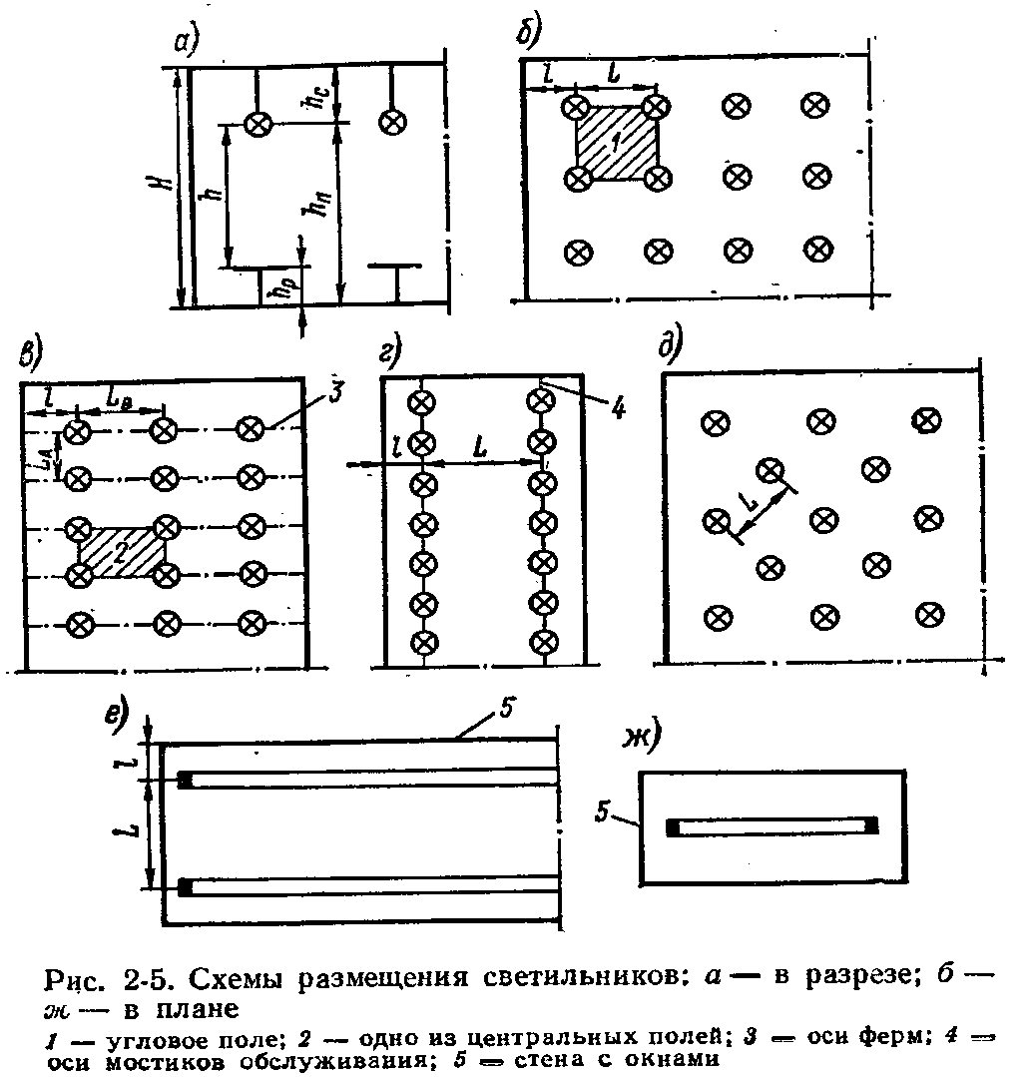

Рисунок 3.2 – Схеми розміщення світильників:

*а* – у розрізі; *б* – у плані;

1 – кутове поле; 2 – одне із центральних полів; 3 – осі ферм;   
4 – осі містків обслуговування; 5 – стіна з вікнами

рівномірного розміщення світильників з лампами розжарювання або лампами ДРЛ по вершинах квадратних полів. За умовами розміщення світильників у конкретних приміщеннях часто доводиться брати поля прямокутної форми, причому в цьому випадку бажано, щоб відношення *LA* : *LB* не   
перевищувало 1,5.

У приміщеннях з ферменним перекриттям (рис. 3.2 *в*)у більшості випадків світильники можуть встановлюватися лише на фермах. У цьому випадку допустимі й збільшені значення *La* : *LB* , оскільки з мережних і експлуатаційних міркувань по можливості необхідно число поздовжніх рядів світильників. Особливо це важливо за наявності спеціальних містків для обслуговування світильників, уздовж яких світильники розміщуються, як правило, частіше (рис. 3.2 *г*).   
Але нерідко світильники розміщуються блоками із 2 – 4 шт., якщо це необхідно для зниження коефіцієнта пульсації освітленості або якщо найбільша можлива потужність лампи менше необхідної з розрахунку.

На рис. 3.2 *д* показане так зване «шахове» розміщення світильників, у цьому випадку по вершинах квадратних, але діагонально розташованих полів. Теоретично оптимальним є шахове розміщення по вершинах ромбів з гострим кутом 60°. У вузьких приміщеннях іноді неминуче однорядне розміщення світильників, але у приміщеннях, де виконуються роботи, його варто уникати, оскільки при цьому (і при світильниках прямого світла) створюються глибокі тіні й не завжди забезпечується вдалий напрямок світла.

Світильники із трубчастими, тобто в основному люмінесцентними лампами, переважно розміщуються рядами, бажано паралельними стіні з вікнами (рис. 3.2 *е*)або довгій стороні вузького приміщення (рис. 3.2 *ж*)*.* Розміщення світильників за схемою, наведеною на рис. 3.2 *е*, іноді оскаржується архітекторами з естетичних міркувань як таке, що психологічно підкреслює подовженість приміщення. Але у приміщеннях, призначених для роботи, треба, як правило, наполягати на такому розміщенні: напрямок світла в цьому випадку наближається до напрямку природного світла, полегшується можливість включення в сутінки тільки освітлення в глибині приміщення, при звичайній орієнтації робочих місць так, що природне світло падає на них ліворуч, зменшується пряма та відбита блискість і, нарешті, виявляється менша довжина групової мережі.

*Елементи теорії найвигіднішого розміщення.*

У нормах ДБН, за рідкісними винятками, нормована найменша освітленість поверхні, й саме вона повинна бути досягнута найвигіднішим чином.

Можуть визначатися умови, при яких для вирішення даного світлотехнічного завдання необхідний:

- *мінімум світлового потоку ламп;*

*- мінімум потужності;*

*- мінімум річних експлуатаційних витрат*.

Відповідно до цього можна говорити про *світлотехнічне* найвигідніше розміщення, *енергетично* найвигідніше розміщення й *економічно* найвигідніше розміщення. Величини, що ставляться до цих випадків, будемо позначати індексами «*c*», «*е*», «*о*». Рішенням завдання є, як правило, визначення відношення відстані між світильниками *L* до розрахункової висоти *h*, позначуваного . Для знаходження *λ*, оптимального в певному відношенні, вивчається поводження функцій *економічності* *Ес*, *Ее*, *Ео*, що дорівнюють або пропорційні витраті світлового потоку, електроенергії або коштів на експлуатацію.

*Примітка*

*Економічність освітлювальних установок найбільш повно оцінюється не за річними експлуатаційними витратами, а за наведеними витратами, які враховують як річні експлуатаційні витрати, так і частку капітальних витрат, що визначається як вартість створення освітлювальної установки, помножену на нормативний коефіцієнт ефективності капітальних вкладень, що дорівнює 0,12*. *Однак стосовно питання найвигіднішого розміщення світильників урахування капітальних витрат практично не впливає на одержувані кінцеві результати, у зв'язку із чим для спрощення розрахунків оцінку варіантів можна робити за річними експлуатаційними витратами.*

Попередньо розглянемо завдання визначення найвигіднішої висоти підвісу одиночного світильника, що освітлює точку *А* горизонтальної поверхні, віддалену на відстань *d* від проекції світильника на зазначену поверхню (рис. 3.3). Припустимо, що світлорозподіл світильника підкоряється закону

. (3.1)



Рисунок 3.3 – Освітлення горизонтальної поверхні

Не вимагає доведення те, що при *h* = 0 освітленість *Е* також дорівнює нулю і що при  освітленість наближається до нуля, таким чином, виходить, що існує певна висота, при якій освітленість досягає максимуму. Наведемо вираз освітленості в такому вигляді:

.

Знаходячи похідну освітленості по висоті та прирівнявши її до нуля, знаходимо значення найвигіднішої висоти

. (3.2)

При *m*= 0 маємо рівномірний світлорозподіл і , при *m*= 1 – косинусний світлорозподіл і *h* = *d*. Якщо світильники розміщені по вершинах квадратних полів і розглядається точка, що лежить у центрі поля, то , звідки одержуємо співвідношення:

 – для рівномірного світлорозподілу;

 – для косинусного.

Для конкретних світильників може бути визначене значення *m*, що найбільш близько відповідає формі кривої сили світла, і за формулою (3.2) – значення *h*.

При даному світловому потоці світильника світлотехнічна економічність *Ес* може бути взята пропорційною корисному потоку, що дорівнює добутку найменшої освітленості, тобто освітленості центральної точки поля, на площу поля:

.

Пропускаючи проміжні розрахунки, можна одержати, що

. (3.3)

Рівняння (3.3) справедливе і для випадку освітлення лініями, що світять.

Для найбільш характерних значень (*т =* 0 і *т* = 1) одержуємо:

** – рівномірний світлорозподіл (при *т* = 0);

 – косинусний світлорозподіл (при *т* = 1).

Фізичний зміст найвигіднішого значення *L* полягає втому, що при збільшенні площі поля, починаючи від нуля, освітленість центральної точки спершу зменшується повільніше, ніж зростає площа поля, після ж певного моменту зменшення стає настільки швидким, що вже не компенсується зростанням площі. При цьому, справедливо, що найбільша освітленість має місце біля вершини поля, створюється в основному одним світильником і при зростанні значення *L* майже не змінюється, оскільки зі зростанням *L* освітлення стає все більш нерівномірним.

В умовах нормування найменшої освітленості підвищена нерівномірність економічно протипоказана, тому що на створення всієї освітленості понад найменшу формально неефективно затрачається світловий потік.

При освітленні лампами розжарювання збільшення значення *L* супроводжується переходом до ламп все більшої потужності й, отже, збільшенням світлової віддачі ламп. Це зрушує максимум економічності у бік більших значень *L* і призводить до розбіжності умов світлотехнічної й енергетичної економічності.

Приблизно можна припустити, що залежність світлового потоку ламп розжарювання від їхньої потужності *Р* підкоряється закону

,

в якому для ламп 220 В значення *n* ≈ 1,14.

Умови електричної економічності визначаються максимумом функції

.

Розв’язок завдання в загальному вигляді дає результат

. (3.4)

Для рівномірного світлорозподілу значення ,  
 для косинусного , що в обох випадках істотно перевищує .

Вартість світильників і їхнього обслуговування зі збільшенням потужності лампи зростає повільніше, ніж потужність, і коли при збільшенні  понад  потужність починає зростати, річні витрати якийсь час ще продовжують зменшуватися, у результаті чого завжди, у принципі, , тобто економічно найвигідніша відстань між світильниками більш енергетично найвигіднішого.

Усі наведені раніше висновки базуються на розгляді ізольованого поля, центральна точка якого освітлюється чотирма світильниками. Але у великих приміщеннях може бути безліч таких полів, причому центр кожного, крім «своїх» чотирьох світильників, освітлюється й усіма іншими.

Нехай збільшується висота установки світильників, розташованих на незмінній відстані. Коли чотири найближчих світильники виявляються на найвигіднішій висоті, для інших світильників висота буде ще менш найвигіднішою, й при подальшому збільшенні висоти освітленість буде ще трохи збільшуватися. Аналогічно в умовах зміни значення *L*, коли це значення, зменшуючись, стає менше світлотехнічного найвигіднішого, економічність *Ес* може продовжувати підвищуватися за рахунок вилучених світильників.

Зупинимося на ролі висоти *h* при її вільному виборі.  
Коли світильники локалізованого освітлення розміщені над певними робочими місцями, роль висоти дійсно значуща, при загальному ж рівномірному освітленні вона порівняно невелика і тим менша, чим більша площа приміщення. Для підтвердження цього розглянемо теоретичний випадок, коли площа необмеженого розміру освітлюється безліччю світильників, висота яких зростає при збереженні значення  незмінним.

Незмінність  веде до того, що при одночасній зміні значень *h* і *L* напрямки від кожного зі світильників на центральну точку поля зберігаються, і освітленість від кожного світильника (а отже, і від усіх світильників) зменшується обернено пропорційно *h*2. Отже, у тому самому відношенні повинен збільшуватися світловий потік кожного світильника для збереження освітленості незмінною. Але оскільки число світильників зменшується також пропорційно *h*2, то загальний необхідний потік залишається незмінним; якщо ж освітлення виконується лампами розжарювання, то зі збільшенням значень *h* і *L* будемо переходити до ламп більшої потужності, тобто із все більшою світловою віддачею, і сумарна потужність освітлення буде зменшуватися, поки потужність лампи не досягне гранично можливого значення.

Усі наведені вище висновки з теорії найвигіднішого розташування світильників використовуються в практиці з деякими застереженнями, і знайдені значення *L* в основному служать лише для орієнтування при виборі розміщення світильників. Для цього є кілька причин.

Усі криві залежності поблизу максимуму досить похилі, і відхилення величини  від оптимального значення в межах приблизно ±30%, як правило, припустимо. Визначальним фактором при практичному виборі значення *L* часто виявляється обмеженість сортаменту ламп.

*Пояснення*

*У високих приміщеннях може виявитися оптимальним дуже велике значення L, але якщо при цьому для створення заданої освітленості необхідні, наприклад, лампи розжарювання потужністю 5 кВт, то доведеться зменшувати L. Щоправда, у виробничих приміщеннях замість цього часто застосовується установка світильників блоками, сумарний потік кожного з яких відповідає розрахунковому, а при використанні люмінесцентних ламп застосовуються здвоєні або строєні ряди світильників. Далі певні обмеження на розміщення світильників накладає конструкція перекриття, тобто наявність ферм, балок. Нарешті, й сама необхідність розмістити в межах певної довжини ціле число світильників уже викликає коригування значення L.*

«*Правило третин*»

Нехай уздовж сторони приміщення довжиною *А* треба розмістити світильники при бажаній відстані   
*L* і .

Спочатку визначається можливе число світильників , що округляється до меншого цілого числа, потім знаходиться уточнена відстань між світильниками:

. (3.5)

Вихідним значенням *L* при виборі розміщення світильників, як правило, повинне бути відповідне значення  при лампах розжарювання і  – в інших випадках. Значення  для внутрішнього освітлення визначається лише в поодиноких випадках і обов'язково супроводжується перевіркою якості освітлення та можливістю його здійснення стандартними лампами.

## 3.7. Освітлювальні прилади (ОП)

Основне призначення світильників полягає в перерозподілі світлового потоку джерел світла в необхідні для освітлювальних установок напрямках і захисті ламп, оптичних елементів і електричних апаратів світильників від впливів навколишнього середовища.

Здійснюваний світильниками перерозподіл світлового потоку ламп неминуче пов'язаний із частковими втратами світлового потоку, і важливою (хоча невирішальною) характеристикою світильників є їхній *коефіцієнт корисної дії*, тобто відношення потоку світильника до потоку встановленої в ньому лампи.

Світильники розділяються на класи за світлорозподілом залежно від відношення світлового потоку, випромінюваного світильником у нижню півсферу Ф, до загального потоку світильника Фсв (табл. 3.2).

Таблиця 3.2 – Класи світильників за світлорозподілом

|  |  |  |
| --- | --- | --- |
| **Позначення класів світильників** | **Найменування  класів світильників за світлорозподілом** | Ф/Фсв ,  % |
| **П** | Світильники прямого світла | Ф/Фсв > 80 |
| **Н** | Світильники переважно прямого світла | 60 < Ф/Фсв ≤ 80 |
| **Р** | Світильники розсіяного світла | 40 < Ф/Фсв ≤ 60 |
| **В** | Світильники переважно відбитого світла | 20 < Ф/Фсв ≤ 40 |
| **О** | Світильники відбитого світла | Ф/Фсв ≤ 20 |

Випромінюваний у даній півсфері потік може бути по-різному розподілений у просторі. Його розподіл за окремими напрямками простору характеризується *кривими сили світла* (КСС), причому особливе значення мають ці криві для нижньої півсфери. Напрямок сили світла у просторі задається меридіональним кутом  і азимутом  (рис. 3.4). Якщо для всіх меридіональних площин світлорозподіл однаковий, то він називається круглосиметричним і визначається однією меридіональною кривою. У багатьох випадках, наприклад у більшості світильників з горизонтально розміщеними трубчастими лампами, світлорозподіл має дві площини симетрії й характеризується поздовжньою й поперечною (стосовно осі ламп) кривими сили світла. У загальному випадку, тобто при несиметричному світлорозподілі, він характеризується кривими сили світла в декількох меридіональних площинах.

За формою кривої сили світла світильники діляться на   
7 класів (рис. 3.5). Основною ознакою, що визначає тип кривої світлорозподілу світильника, є коефіцієнт форми Kф:

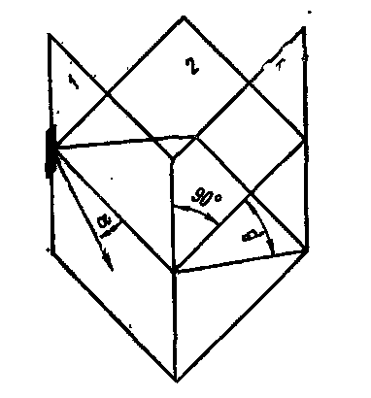

Рисунок 3.4 – Площини й кути, для яких задаються  
значення сили світла:

1 – поздовжня площина; 2 – поперечна площина;

 – меридіональний кут;  – азимут

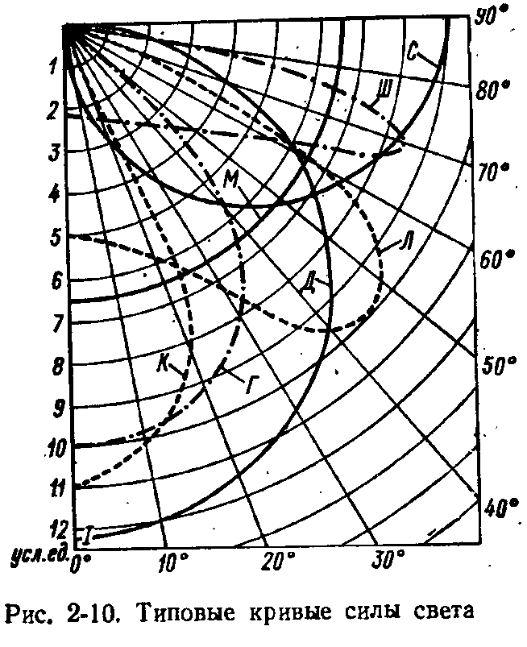

Рисунок 3.5 – Типові криві сили світла

, (3.6)

де Imax – максимальне значення сили світла світильника;   
Iсер – середньоарифметичне значення сили світла світильника.

Класифікація світильників за світлорозподілом у просторі й криві сили світла ДСТ 13677-82 наведені в табл. 3.3.

Велике значення для обмеження засліпленості, що створюється світильниками, має захисний кут  (рис. 3.6), який створюється відбивачем, а у світильниках з люмінесцентними лампами – також планками екрануючої решітки.

Таблиця 3.3 – Типи кривих сил світла

|  |  |  |
| --- | --- | --- |
| **Позначення типу кривої сили світла** | **Тип кривої  сили світла** | **Зона напрямків максимальної сили світла, град.** |
| **К** | Концентрована | 0 – 15 |
| **Г** | Глибока | 0 – 30; 180 – 150 |
| **Д** | Косинусна | 0 – 35; 180 – 145 |
| **Л** | Напівширока | 35 – 55; 145 – 125 |
| **Ш** | Широка | 55 – 85; 125 – 95 |
| **М** | Рівномірна | 0 – 90; 180 – 90 |
| **С** | Синусна | 70 – 90; 110 – 90 |

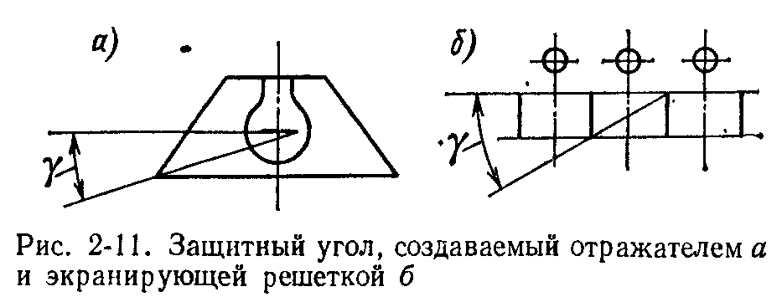

Рисунок 3.6 – Захисний кут, який створюється:  
*а* – відбивачем, *б* – захисними решітками

Вибір ОП для освітлення промислових підприємств здійснюється з урахуванням багатьох умов. Найважливішим світлотехнічним параметром ОП є його КСС. Економічність загального освітлення виробничих приміщень дуже сильно залежить від правильного вибору ОП за світлорозподілом. Використання ОП з неефективною для наявної висоти підвісу й прийнятою схемою розміщення призводить до перевитрати електроенергії на 30-35%. На основі аналізу багатоваріантного розрахунку ОУ виробничих приміщень на ЕОМ, виконаного для промислових споруд із різними будівельними рішеннями, і при використанні ОП з різними типовими класифікаційними КСС були побудовані енергетично вигідні області застосування ОП, що масово випускаються з різними КСС. У практиці проектування наближена перевірка ефективності вибору ОП за світлорозподілом (для ОУ загального рівномірного освітлення) може бути проведена за допомогою спрощеного критерію економічності ОП, застосування якого припускає оцінку співвідношення відстані *L* між сусідніми ОП (або їхніми рядами) до висоти *h* установки ОП над розрахунковою поверхнею й зіставлення отриманих значень із рекомендованими для кожного типу КСС відповідно до  
ДСТ 17677-82 (табл. 3.4)

Таблиця 3.4 – Рекомендовані та найбільш припустимі значення *L*/*h* для ОП з різними КСС, що забезпечують рівномірність освітлення

|  |  |  |
| --- | --- | --- |
| **Тип КСС** | **Значення *L*/*h*** | |
| рекомендоване | найбільш припустиме |
| **К** | 0,4-0,7 | 0,9 |
| **Г** | 0,8-1,2 | 1,4 |
| **Д** | 1,2-1,6 | 2,1 |
| **Л** | 1,4-2,0 | 2,3 |
| **М** | 1,8-2,6 | 3,4 |

Допускається зменшення рекомендованих співвідношень *L*/*h*, якщо це обумовлено конструкцією перекриття, а також у випадках, коли це необхідно для забезпечення нормованих значень показника засліпленості й коефіцієнта пульсації або при найменшому рекомендованому значенні *L*/*h* і найменшої можливої потужності не забезпечується нормована освітленість.

Якщо тип КСС невідомий, середнє рекомендоване співвідношення  можна приблизно визначити за формулою

,

де  – світловий потік ОП у нижню півсферу (для ОП із ЛЛ умовно розраховується по поперечній КСС);  – осьова сила світла ОП.

*Розміщення ОП.* При розміщенні ОП у виробничих приміщеннях необхідно враховувати такі основні умови: створення нормованої освітленості найбільш економічним шляхом; дотримання вимог до якості освітлення (рівномірність, напрямок світла, обмеження тіней, пульсації освітленості, а також пряма й відбита блискість); безпечний і зручний доступ для обслуговування; найменша довжина й зручність монтажу групової мережі; надійність кріплення ОП.

Для підвищення економічності рішень ОУ можуть використовуватися як рівномірні, так і нерівномірні схеми розміщення ОП. При трьох і більше рядах ОП у прольоті перевагу варто віддавати схемам з розрідженими центральними рядами. Якщо ОУ виконана ОП із ЛЛ, то при суцільному розміщенні ОП у крайніх рядах у середніх їх доцільно розташовувати з розривами, що дозволяє знизити нерівномірність і забезпечити нормовану освітленість при меншій установленій потужності.

При виборі місця й способу установки ОП необхідно зважати на будівельні особливості приміщень, їхню висоту, наявність кранового й транспортного устаткування. У багатьох приміщеннях виробничих будинків є мостові крани, що затінюють установлені вище них ОП загального освітлення, що знижує освітленість у зоні розміщення крана. У цьому випадку під мостом крана необхідно встановлювати ОП підкранового освітлення, що живляться від силової мережі крана.

Промислові ОУ живляться від трансформаторів, на шинах яких підтримуються постійні рівні напруги, необхідні для ДС. Для аварійного й евакуаційного освітлення повинна забезпечуватися необхідний ПУЕ ступінь надійності й безперебійності електропостачання. Електроустаткування, що застосовується в ОУ, і освітлювальні мережі повинні відповідати умовам навколишнього середовища, забезпечувати вибухо-, пожежо- і електробезпечність, мати в необхідних випадках захист від механічних ушкоджень. Система керування освітленням повинна бути зручною для експлуатації.

У виробничих приміщеннях з недостатнім за нормами природним освітленням або без нього в необхідних випадках передбачають установки ультрафіолетового еритемного опромінення тривалої або короткочасної дії.

Для виробничих приміщень за необхідності створення освітленості в горизонтальній площині найбільш доцільні світильники прямого світла (класу П, табл. 3.2), а в приміщеннях із світлою стелею й стінами – світильники переважно прямого світла (класу Н). Чим вище приміщення й більш нормована освітленість, тим більш концентровані криві сил світла повинні мати світильники. Для дуже високих приміщень найбільш вигідні світильники з концентрованою кривою типу *К* (табл. 3.3) і в міру зменшення висоти – із кривими *Г* і *Д.*

У приміщеннях, де робочі поверхні перебувають у довільно розміщених вертикальних площинах, застосовуються світильники розсіяного світла (класу Р) з напівширокою (*Л*)або рівномірною (*М*) кривими сил світла. Якщо ж вертикально розміщені робочі поверхні перебувають по один бік від ряду світильників (наприклад, складальні конвеєри автомобільних заводів), варто вибирати світильники спеціального однобічного світлорозподілу або встановлювати в похилому положенні світильники із кривими типу *Г* або *Д.*

У деяких виробничих приміщеннях характер зорових робіт вимагає створення достатніх освітленостей від загального освітлення як у горизонтальній, так і довільно орієнтованих похилих і вертикальних площинах. У цих умовах необхідно прагнути до можливого зближення освітленостей у різних площинах. При виборі світлорозподілу світильників для таких приміщень необхідно враховувати, що відношення вертикальної освітленості до горизонтальної максимальне при кривій сил світла типу *К*,зменшується при кривих типів *Г* і *Д* іє найбільш сприятливим при кривих типів *М* та  *Л.*

Для освітлення адміністративно-конторських приміщень і лабораторій, як правило, використовуються світильники прямого й розсіяного світла (класів Н, Р) із кривими сил світла типів *Д* і *Л*.

Світильники переважно відбитого (класу В) і відбитого світла (класу О) у виробничих спорудах, як правило, не застосовуються. Вони використовуються в основному в установах архітектурного освітлення громадських будинків. Для внутрішнього освітлення практично не застосовуються світильники із кривою *Ш*, які застосовні для зовнішнього освітлення.

При проектуванні освітлювальних установок виявлення найбільш доцільного варіанта світлорозподілу світильників і типів джерел світла може виконуватися за найбільшим значенням добутку коефіцієнта використання світильника для даного приміщення на світлову віддачу джерела світла.

Клас світлорозподілу світильників, тип і форма кривої сили світла, як правило, зазначаються в каталожних і довідкових матеріалах світильників. Необхідно мати на увазі, що форми кривих сил світла для конкретних типів світильників можуть трохи відрізнятися від типових кривих, але при цьому позначення типу кривої у каталогах не змінюється.

## 3.8. Конструктивне виконання освітлювальних приладів

Конструктивні особливості ОП разом із відзначеними вище світлотехнічними характеристиками впливають на можливі й доцільні області їхнього застосування.

Конструкція світильників повинна відповідати таким вимогам, як надійний захист усіх частин світильника від шкідливих впливів навколишнього середовища, електро-, пожежо- і вибухобезпечність, надійність, довговічність, стабільність світлотехнічних характеристик у даних умовах середовища, зручність монтажу й обслуговування.

Сьогодні діє класифікація ОП із захисту від впливів таких основних факторів навколишнього середовища, як пил і вода, які дуже впливають на надійність світильників, їхню безпеку для людей та пожежну безпеку.

Позначення ступеня захисту складається із двох великих літер латинського алфавіту — IP (початкові літери англійських слів International Protection) і двох цифр, перша з яких позначає ступінь захисту від пилу, друга – від води (наприклад, IР54). Для світильників, що мають деякі конструктивні особливості, позначення ступеня захисту не має букв IP, а у першої цифри, що зазначає ступінь захисту від пилу, доданий знак «штрих» (наприклад, 5'4). Характеристика різних ступенів захисту й позначення виконань світильників із захисту від пилу й води наведені в табл. 3.5.

Вибирати конструктивні виконання світильників для пожежо- і вибухонебезпечних приміщень треба не тільки з урахуванням зазначених вище ступенів захисту від пилу й води, але також і залежно від класу приміщень з пожежонебезпеки, а для вибухонебезпечних приміщень – від класу приміщень з вибухонебезпечності й категорій і груп вибухових сумішей, які можуть утворюватися у приміщеннях. У розділах ПУЕ наводяться припустимі ступені захисту світильників для пожежо- і вибухонебезпечних приміщень різних класів.

Таблиця 3.5 – Ступінь захисту

|  |  |  |
| --- | --- | --- |
|  | Коротка характеристика | Короткий опис предметів, які не повинні потрапляти у корпус |
| **0** | Захисту немає | Немає спеціального захисту |
| **1** | Захист від проникнення твердих тіл розміром 50 мм | Велика ділянка поверхні людського тіла (наприклад, рука), немає захисту від навмисного проникнення. Тверді тіла діаметром більше 50 мм |
| **2** | Захист від проникнення твердих тіл розміром більше 12 мм | Стрижні й т.п. довжиною не більше 80 мм. Тверді тіла діаметром більше 12 мм |
| **3** | Захист від проникнення твердих тіл розміром більше 2,5 мм | Інструмент, дріт і т.п., діаметр або товщина яких більше 2,5 мм. Тверді тіла діаметром більше 2,5 мм |
| **4** | Захист від проникнення твердих тіл розміром більше 1 мм | Дріт або смуги товщиною більше 1 мм. Тверді тіла діаметром більше 1 мм |
| **5** | Захист від пилу | Проникнення пилу повністю не відвернене, але проникаючий усередину пил не порушує нормальної роботи |
| **6** | Повний захист від пилу | Проникнення пилу усунуте повністю |
| **1** | Захисту немає | Немає спеціального захисту |
| **2** | Захист від крапель води, що падають вертикально | Краплі води ( що падають вертикально) не повинні робити шкідливого впливу |
| **3** | Захист від крапель води, що падають під кутом 15° до вертикалі | Краплі води, що падають вертикально, не повинні робити шкідливого впливу, коли корпус нахилений на кут 15° від його нормального положення |
| **4** | Захист від дощу | Дощ, що падає під кутом 60° до вертикалі, не повинен робити шкідливого впливу |
| **5** | Захист від бризків води | Бризки води, що падають на корпус із усіх боків, не повинні робити шкідливого впливу |
| **6** | Захист від струменів води | Струмінь води з насадки, що падає з усіх напрямків на корпус, не повинен робити шкідливого впливу |
| **7** | Захист від хвиль води | Вода при хвилюванні або від потужних струменів не повинна проникати в корпус у кількості, що робить шкідливий вплив |
| **8** | Захист при зануренні у воду | Вода не повинна потрапляти усередину корпусу в кількості, що робить шкідливий вплив, при зануренні його у воду на відповідний час і глибину |

Вказівки й рекомендації з конструктивного вибору світильників залежно від умов навколишнього середовища не охоплюють повністю всі фактори, що визначають доцільність або можливість застосування того або іншого світильника для конкретних умов. Відзначимо деякі додаткові рекомендації, які доцільно враховувати при виборі конструктивного виконання світильників.

Для приміщень із великим вмістом пилу, диму, кіптяви і з хімічно активним середовищем рекомендується застосовувати світильники таких конструктивних схем і з таких матеріалів, які в найменшому ступені піддаються запиленням і забрудненням, краще відновлюють світлотехнічні характеристики після багаторазового очищення та більш стійкі до хімічних впливів. За зазначеними ознаками світильники розміщуються в такому порядку від кращих до гіршого:

а)  за ступенем запилення з різними конструктивними схемами:

* з плоским або опуклим склом і з ущільненням на вихідному отворі світильника;
* із замкнутим скляним ковпаком з ущільненням;
* без відбивача;
* те саме, але з відбивачем;
* відкриті з отворами у верхній частині для природної вентиляції;
* те саме без отворів для вентиляції;
* зі скляним замкнутим ковпаком, з'єднаним з корпусом або відбивачем без ущільнення, або з екрануючою решіткою;

б)  за ступенем відновлюваності світлотехнічних характеристик, поверхонь, що відбивають і пропускають світло, і матеріалів після чищень:

* силікатна емаль, скляне дзеркало, силікатне скло, алюміній альзакірований або хімічно обяскравлений, сталь алюмінізована, скло органічне, емалі (крім силікатної) і фарби, поверхні, алюмінізовані у вакуумі;

в)  за ступенем стійкості до хімічних впливів:

* порцеляна, силікатне скло, пластмаси;
* поверхні, покриті силікатною емаллю;
* скло органічне;
* алюміній;
* сталь і чавун.

Для приміщень, особливо сирих, з хімічно активним середовищем, а також поза будинками, як правило, застосовуються світильники зі ступенем захисту не нижче *IP53* або *5'3*, але більш кращими є ступені *IP54* і *5'4.*

У деяких особливо пильних виробничих приміщеннях застосовується гідровидалення пилу, при якому всі поверхні приміщення обливаються водою. У таких приміщеннях ступінь захисту повинен бути не нижче *IP55* або *5'5.*

У приміщеннях, де жарко, можуть застосовуватися світильники з будь-якими ступенями захисту, але варто уникати світильників із замкнутими скляними ковпаками, а у світильниках з люмінесцентними лампами рекомендується встановлювати амальгамні лампи.

У пильних приміщеннях найбільш доцільні ступені захисту світильників *IP6X*, *6'Х* або *IP5X*, *5'Х* залежно від кількості й характеру пилу, а при пилові, що не проводить струм, як виняток допускається *IP2X.* Застосування в пильних приміщеннях світильників зі ступенем захисту *2'Х* нерекомендується.

У приміщеннях пильних і з хімічно активним середовищем поряд зі світильниками, що мають відповідні ступені захисту, рекомендується застосовувати дзеркальні лампи розжарювання й рефлекторні люмінесцентні лампи, встановлювані у відкритих світильниках, придатних для даних умов середовища, переважно зі ступенем захисту *5'3* і *6'3*.

У приміщеннях з підвищеною небезпекою й особливо небезпечних стосовно ураження електричним струмом при установці світильників з лампами розжарювання й ДРЛна висоті менше 2,5 м і при живленні світильників напругою вище 42 В з метою підвищення електробезпечності конструкція світильників не повинна дозволяти доступ до ламп без застосування якого-небудь спеціального пристрою або інструмента, наприклад, ключа, викрутки, плоскогубців і т.п. Така міра виключає можливість доступу до струмопровідних частин установлених на невеликій висоті світильників некваліфікованого персоналу й випадкових осіб.

Усі люмінесцентні світильники, що виготовляються промисловістю, мають конструкцію, що виключає можливість дотику до струмопровідних частин, що дозволяє встановлювати їх на будь-якій висоті.

Усі світильники з люмінесцентними лампами мають вбудовані в них ПРАз конденсаторами для підвищення коефіцієнта потужності. Застосування світильників без таких конденсаторів забороняється.

Для більшості типів світильників з лампами ДРЛзастосовуються незалежні ПРА*,* встановлювані окремо від світильника. Лише незначне число типів світильників внутрішнього освітлення має вбудовані ПРА.Ступінь захисту незалежних ПРА від впливів навколишнього середовища повинен відповідати умовам середовища приміщень.

Світильникам, що випускаються промисловістю, привласнюється певним чином побудоване позначення відповідно до ДСТ 17677-82.

Схема умовного позначення світильників за ДСТ 17677-82



Літера, що позначає джерело світла:

Н розжарювання загального призначення

Л пряма трубчаста люмінесцентна

Е ерітемна люмінесцентна

Р ртутна типу ДРЛ

Г ртутна типу ДРІ

Ж натрієва типу ДНаТ

К ксенонова трубчастого.

Літера, що позначає спосіб установки світильника:

С підвісний

П стельовий

В що вбудовується

Д що прибудовується

Б настінний

Н настільний

Т установлюється на підлозі (торшер)

К консольний торцевий

Р ручний

Г головний

Літера, що позначає основне призначення світильника:

П для промислових і виробничих приміщень і будівель

О для громадських приміщень

Б для побутових приміщень

У для зовнішнього освітлення

Р для рудників і шахт

Т для кінематографічних і телевізійних студій

Дві цифри (+літера), які позначають номер серії

Цифра, що позначає кількість ламп у світильнику

Цифра, що позначає потужність ламп, Вт

Три цифри, які позначають номер модифікації

Літери й цифри, які позначають кліматичне виконання й категорію розміщення світильників

Приклад

ЛСП-06-2x40-013-У4

Л – світильник з люмінесцентними лампами, С – підвісний,   
П – для промислових і виробничих приміщень,   
06 – номер серії, 2x40 – містить 2 лампи потужністю 40 Вт,

013 – номер модифікації, У4 – для помірного клімату.

# 4. РОЗРАХУНОК ОСВІТЛЕНОСТІ

Під світлотехнічним розрахунком у широкому розумінні слова, передбачається сукупність математичних операцій, що пов'язують параметри освітлювальної установки (число, потужність і розміщення світильників і т.п.) і кількісну міру результативних світлотехнічних показників (освітленість, яскравість і т.д.).

Число цих параметрів і показників досить велике, відповідно до цього різноманітними можуть бути й завдання світлотехнічних розрахунків. З деякою умовністю розрахунки можуть бути розділені на прямі, – коли визначаються необхідні параметри за заданими показниками, і перевірочні, – коли при відомих параметрах визначається очікуване значення показників.

Звичайним завданням розрахунку освітленості є визначення числа й потужності світильників, необхідних для забезпечення заданого значення освітленості. Значно рідше виконуються перевірочні розрахунки.

Розрахунок може виконуватися з більшим ступенем точності, але найчастіше такої точності не потрібно. Характеристики ламп і світильників мають значні допуски, і як би ретельно не був виконаний розрахунок, жодним чином не можна гарантувати, що буде отримана точно задана освітленість. Істотно також, що самі норми освітленості не є строго обґрунтованими, і той компроміс між бажаним і можливим, про яке йшлося вище, зберігається на певній ділянці шкали освітленостей.

Підвищена точність розрахунків потрібна переважно при зіставленні різних варіантів виконання освітлення. У цих випадках з урахуванням рівної для всіх варіантів імовірності відхилення результатів від розрахункових даних можна вважати кращим той варіант, у якому дані освітлювальні умови досягаються хоча б при незначно кращих показниках.

При освітленні «точковими» джерелами світла, тобто лампами розжарювання, а також лампами типів ДРЛ, ДРІ та ДНаТ, як правило, кількість та розміщення світильників намічаються до розрахунку, у процесі ж розрахунку визначається необхідна потужність лампи. При виборі лампи за стандартами допускається відхилення номінального потоку лампи від необхідного розрахунком у межах від -10% до +20%. При неможливості вибрати лампу, потік якої лежить у зазначених межах, змінюється число світильників.

При освітленні трубчастими люмінесцентними лампами до розрахунку звичайно намічається число й розміщення рядів світильників, за результатами ж розрахунку виробляється «компонування рядів», тобто визначення числа й потужності світильників, що встановлюються в кожному ряді. При цьому відхилення очікуваної освітленості від заданої повинні також не перевищувати вищевказаних меж.

Усі прийоми розрахунку, що застосовуються, базуються на двох формулах, що зв'язують освітленість із характеристиками світильників і ламп:

 та ,

принципова різниця між якими полягає в тому, що перша з них, будучи написана в недиференціальному вигляді, визначає середню освітленість поверхні, а друга – освітленість конкретної точки на поверхні.

Метод, що ґрунтується на першій формулі, називається *методом коефіцієнта використання*. У своїх звичайних формах він дозволяє забезпечити середню освітленість горизонтальної поверхні з урахуванням всіх падаючих на неї потоків, як прямих, так і відбитих. Перехід від середньої освітленості до мінімальної в цьому випадку може здійснюватися лише приблизно. Метод, що ґрунтується на другій формулі, *точковий метод*, дозволяє забезпечити заданий розподіл освітленості на як завгодно розміщених поверхнях, але лише приблизно врахувати світло, що відбивається поверхнями приміщення.

Відповідно до цих особливостей метод коефіцієнта використання застосовується для розрахунку загального рівномірного освітлення горизонтальних поверхонь, а також для розрахунку зовнішнього освітлення у випадках, коли нормована середня освітленість. Точковий метод застосовується для розрахунку загального рівномірного й локалізованого освітлення приміщень і відкритих просторів, а також для розрахунку місцевого освітлення при будь-якому розміщенні освітлюваних поверхонь. Його сфера застосування для розрахунку внутрішнього освітлення обмежена випадками, коли достатнє наближене урахування світла, що відбивається поверхнями приміщення, тобто коли застосовуються світильники класу П, а при поверхнях, що погано відбивають, – також класу Н.

## 4.1. Метод коефіцієнта використання

Нехай у приміщенні встановлено *N* світильників, потік ламп у кожному з яких *Ф*, всього в приміщення внесений потік *NФ*. Не весь цей потік падає на освітлювану поверхню (тобто на підлогу або рівновелику йому горизонтальну площину на рівні  від підлоги), оскільки частково губиться у світильниках, частково падає на стіни й стелю приміщення. Відношення потоку, що падає на освітлювану поверхню, до всього потоку ламп називається коефіцієнтом використання і позначається . У такий спосіб корисним потоком можна вважати . Розподіляючись по площі *S*, цей потік створює на ній середню освітленість .

Якщо, як це найчастіше має місце, розрахунок ведеться на мінімальну освітленість, що завжди менше середньої, увівши коефіцієнт мінімальної освітленості , одержимо

. (4.1)

Оскільки нормована освітленість повинна бути забезпечена на весь час експлуатації, треба цю освітленість розділити на коефіцієнт запасу :

. (4.2)

Світловий потік або кількість світильників, необхідних для створення заданої освітленості, визначаються за формулами:

, (4.3)

, (4.4)

де  – нормована освітленість, лк;

 – площа освітлюваної поверхні, м2;

 – розрахунковий світловий потік кожної лампи, лм;

 – кількість ламп у світильнику, шт.;

 – коефіцієнт використання світлового потоку;

 – коефіцієнт мінімальної освітленості;

 – коефіцієнт запасу.

Даний метод полягає у визначенні коефіцієнта використання світлового потоку джерела світла системою світильник - приміщення.

Коефіцієнт використання світлового потоку залежить від багатьох факторів, що характеризують світильник і освітлюване приміщення:

* із збільшенням ККД світильника збільшується й ;
*  зростає при збільшенні коефіцієнта відбиття поверхонь стін, стелі, робочої поверхні;
*  залежить від КСС (чим вужча крива, тим вище );
* зі зменшенням розрахункової висоти   зростає;
* зі збільшенням площі освітлюваної поверхні  збільшується;
* чим менше форма приміщення відрізняється від квадрата, тим вище .

Величина коефіцієнта використання  визначається за формулою:

, (4.5)

де  – ККД світильника;  – ККД приміщення.

Коефіцієнт  залежить від геометричних параметрів приміщення, його оптичних характеристик та КСС світильників, якими планується освітити дане приміщення.

Геометричні параметри приміщення оцінюються індексом приміщення *i*, що визначається за формулою:

, (4.6)

де *а* – довжина приміщення; *b* – ширина приміщення;   
*h* – розрахункова висота установки світильників.

Оптичні характеристики приміщення оцінюються коефіцієнтами відбиття стелі , стін , робочої поверхні .

Значення коефіцієнта відбиття визначаються за допомогою нижченаведеної таблиці 4.1.

Значення ККД приміщення  визначаємо за допомогою таблиці 4.2.

Коефіцієнт *z* для точкових джерел світла, розташованих по вершинах полів, береться , а при освітленні лініями люмінесцентних світильників .

Таблиця 4.1 – Значення коефіцієнтів відбиття

|  |  |
| --- | --- |
| **Характеристики поверхні** | **Коефіцієнти відбиття** |
| Поверхня матеріалів з високим відбиттям | 0,8 |
| Площина з білою поверхнею | 0,7 |
| Площина зі світлою поверхнею | 0,5 |
| Площина із сірою поверхнею | 0,3 |
| Площина з темною поверхнею | 0,1 |

Таблиця 4.2 – Значення ККД приміщення

|  |  |  |  |  |  |  |  |  |  |  |  |  |  |  |  |  |  |  |  |
| --- | --- | --- | --- | --- | --- | --- | --- | --- | --- | --- | --- | --- | --- | --- | --- | --- | --- | --- | --- |
|  | **0,7** | | | | | | **0,7** | | | | | | **0,7** | | | | | | |
|  | **0,5** | | | | | | **0,5** | | | | | | **0.3** | | | | | | |
|  | **0,3** | | | | | | **0,1** | | | | | | **0,1** | | | | | | |
| **КСС** | Індекс приміщень | | | | | | | | | | | | | | | | | | |
| **0.6** | **0,8** | **1,25** | **2** | **3** | **5** | **0,6** | **0,8** | **1,25** | **2** | **3** | **5** | | **0,6** | **0,8** | **1,25** | **2** | **3** | **5** |
| **М** | 35 | 50 | 61 | 73 | 83 | 95 | 34 | 47 | 56 | 66 | 75 | 86 | | 26 | 36 | 46 | 56 | 67 | 80 |
| **Д** | 40 | 52 | 63 | 78 | 87 | 97 | 39 | 49 | 60 | 70 | 78 | 85 | | 30 | 42 | 53 | 67 | 74 | 80 |
| **Г** | 58 | 68 | 82 | 95 | 100 | 106 | 55 | 64 | 78 | 86 | 92 | 96 | | 48 | 60 | 73 | 84 | 90 | 94 |
| **К** | 75 | 84 | 95 | 104 | 108 | 115 | 71 | 78 | 87 | 95 | 97 | 100 | | 67 | 75 | 84 | 93 | 97 | 100 |
| **Л** | 32 | 49 | 59 | 71 | 83 | 91 | 31 | 46 | 55 | 65 | 74 | 83 | | 24 | 40 | 50 | 62 | 71 | 77 |

|  |  |  |  |  |  |  |  |  |  |  |  |  |  |  |  |  |  |  |  |
| --- | --- | --- | --- | --- | --- | --- | --- | --- | --- | --- | --- | --- | --- | --- | --- | --- | --- | --- | --- |
|  | **0,5** | | | | | | **0,5** | | | | | | **0,5** | | | | | | |
|  | **0,5** | | | | | | **0,5** | | | | | | **0.3** | | | | | | |
|  | **0,3** | | | | | | **0,1** | | | | | | **0,1** | | | | | | |
| **КСС** | Індекс приміщень | | | | | | | | | | | | | | | | | | |
| **0.6** | **0,8** | **1,25** | **2** | **3** | **5** | **0,6** | **0,8** | **1,25** | **2** | **3** | **5** | | **0,6** | **0,8** | **1,25** | **2** | **3** | **5** |
| **М** | 32 | 45 | 55 | 67 | 74 | 84 | 31 | 43 | 53 | 63 | 72 | 80 | | 23 | 36 | 45 | 56 | 65 | 75 |
| **Д** | 39 | 50 | 61 | 68 | 83 | 85 | 37 | 48 | 57 | 68 | 76 | 81 | | 30 | 41 | 50 | 62 | 70 | 79 |
| **Г** | 55 | 66 | 80 | 92 | 98 | 103 | 53 | 63 | 76 | 85 | 90 | 94 | | 48 | 58 | 72 | 83 | 86 | 89 |
| **К** | 72 | 80 | 91 | 99 | 103 | 108 | 71 | 78 | 87 | 93 | 98 | 99 | | 68 | 74 | 84 | 92 | 93 | 99 |
| **Л** | 32 | 47 | 57 | 69 | 79 | 90 | 30 | 45 | 55 | 65 | 70 | 78 | | 24 | 40 | 49 | 60 | 70 | 76 |

|  |  |  |  |  |  |  |  |  |  |  |  |  |
| --- | --- | --- | --- | --- | --- | --- | --- | --- | --- | --- | --- | --- |
|  | **0,3** | | | | | | **0** | | | | | |
|  | **0,1** | | | | | | **0** | | | | | |
|  | **0,1** | | | | | | **0** | | | | | |
| **КСС** | Індекс приміщень | | | | | | | | | | | |
| **0.6** | **0,8** | **1,25** | **2** | **3** | **5** | **0,6** | **0,8** | **1,25** | **2** | **3** | **5** |
| **М** | 17 | 29 | 38 | 46 | 58 | 67 | 16 | 28 | 38 | 45 | 55 | 65 |
| **Д** | 28 | 36 | 45 | 57 | 68 | 74 | 23 | 33 | 43 | 56 | 64 | 72 |
| **Г** | 43 | 54 | 68 | 79 | 85 | 90 | 43 | 53 | 66 | 77 | 82 | 86 |
| **К** | 68 | 72 | 80 | 89 | 93 | 97 | 65 | 71 | 79 | 88 | 92 | 95 |
| **Л** | 20 | 35 | 44 | 48 | 65 | 69 | 17 | 33 | 42 | 53 | 63 | 70 |

Коефіцієнт запасу  враховує зниження освітленості в процесі експлуатації в результаті зменшення світлового потоку джерела світла в процесі горіння, зниження ККД світильників у результаті забруднення стін і стелі приміщення. Значення коефіцієнта запасу для різних приміщень наведені в таблиці 4.3.

Таблиця 4.3 – Значення коефіцієнта запасу

|  |  |  |
| --- | --- | --- |
| **Об'єкти освітлення** | **З  газороз­рядними лампами** | **З**  **лампами розжарю­вання** |
| 1. Виробничі приміщення з повітряним середовищем, що містить 10 мг/м3 і більше пилу, диму, кіптяви | 2,0 | 1,7 |
| 2. Виробничі приміщення з повітряним середовищем, що містить від 5 до 10 мг/м3 пилу, диму й кіптяви | 1,8 | 1,5 |
| 3. Виробничі приміщення з повітряним середовищем, що містить не більше 5 мг/м3 пилу, диму й кіптяви | 1,5 | 1,3 |
| 4. Допоміжні приміщення з нормальним повітряним середовищем і приміщення адміністративних і житлових будинків | 1,5 | 1,3 |
| 5. Вулиці, площі, дороги; території промислових підприємств, суспільних будинків, житлових районів і виставок; парки, бульвари | 1,5 | 1,3 |

Примітка. У приміщеннях з особливим режимом чистоти повітря при використанні світильників, які обслуговуються знизу, коефіцієнти запасу можуть бути знижені до   
1,3 – для газорозрядних ламп і до 1,15 – для ламп розжарювання.

Світлові потоки ламп наведені в таблицях 4.4 – 4.8.

Таблиця 4.4

|  |  |
| --- | --- |
| **Тип**  **лампи** | **Св.**  **потік,**  **лм** |
| ДНАТ50 | 3500 |
| ДНАТ70 | 6500 |
| ДНАТ100 | 10000 |
| ДНАТ150 | 17000 |
| ДНАТ250 | 25000 |
| ДНАТ400 | 47000 |
| ДНАТ1000 | 130000 |

Таблиця 4.5

|  |  |
| --- | --- |
| **Тип**  **лампи** | **Св.**  **потік,**  **лм** |
| ДРЛ50 | 1806 |
| ДРЛ80 | 3800 |
| ДРЛ125 | 6300 |
| ДРЛ250 | 13000 |
| ДРЛ400 | 22000 |
| ДРЛ700 | 38500 |
| ДРЛ1000 | 58000 |
| ДРЛ2000 | 120000 |

Таблиця 4.6

|  |  |
| --- | --- |
| **Тип лампи** | **Св.**  **потік,**  **лм** |
| ДРІ75 | 5500 |
| ДРІ100 | 8500 |
| ДРІ150 | 12000 |
| ДРІ250 | 19000 |
| ДРІ400 | 35000 |
| ДРІ700 | 60000 |
| ДРІ1000 | 90000 |
| ДРІ2000 | 200000 |
| ДРІ3000 | 350000 |

Таблиця 4.7

|  |  |
| --- | --- |
| **Тип**  **лампи** | **Св.**  **потік,**  **лм** |
| ЛБ4 | 120 |
| ЛБ6 | 240 |
| ЛБ8 | 350 |
| ЛБ13 | 770 |
| ЛБ15 | 835 |
| ЛБ18 | 1250 |
| ЛБ20 | 1200 |
| ЛБ30 | 2180 |
| ЛБ36 | 2800 |
| ЛБ40 | 3200 |
| ЛБ58 | 4900 |
| ЛБ65 | 4800 |
| ЛБ80 | 5400 |
| ЛБ70 | 5200 |
| КЛ7 | 400 |
| КЛ9 | 600 |
| КЛ11 | 900 |

Таблиця 4.8

|  |  |
| --- | --- |
| **Тип**  **лампи** | **Св.**  **потік,**  **лм** |
| Б 220  15 | 105 |
| Б 220  25 | 220 |
| Б 220  40 | 415 |
| БК220  40 | 460 |
| Б 220  60 | 715 |
| БК220  60 | 790 |
| Б 220  75 | 950 |
| БК220  75 | 1020 |
| Б 220  100 | 1350 |
| БК220 100 | 1450 |
| Б 220  150 | 2100 |
| Г 220  150 | 2090 |
| Г 220  200 | 2920 |
| Г 220  300 | 4610 |
| Г 220  500 | 8300 |
| Г 220  750 | 13100 |
| Г220 1000 | 18600 |

## 4.2. Точковий метод

Основним інструментарієм точкового методу є графіки або таблиці, що дозволяють безпосередньо або після нескладних розрахунків визначити освітленість будь-якої точки поверхні, що створюється світильником з відомими параметрами; світлорозподілом, світловим потоком ламп і геометричними характеристиками, що визначають розміщення світильника.

З багатьох запропонованих прийомів розв’язання цього завдання для точкових випромінювачів (якимись майже завжди можна вважати світильники з лампами розжарювання, а також лампами ДРЛ, ДРІ й ДНаТ) широкого застосування набули три види графіків, що описуються нижче. Усі вони складаються для світильників з умовним потоком лампи (або декількох ламп сумарно) 1000 лм і призначаються для визначення освітленості горизонтальної поверхні.

*Криві відносної освітленості*. Освітленість точки *А* горизонтальної поверхні (рис. 4.1) виражається формулою

, (4.7)

у якій будемо вважати силу світла  заданою для умовної лампи зі світловим потоком 1000 лм. Чисельник цієї формули назвемо відносною освітленістю й будемо позначати .

Ця величина чисельно відповідає освітленості точки *а*, розташованої на тому самому промені, що й точка *А*, але на площині, стосовно якої висота установки світильника дорівнює 1 м. Увівши це позначення, перепишемо формулу (4.7). Одночасно замінивши для освітленості позначення *Е* на *е*, щоб підкреслити, що освітленість розраховується не в цілому, а для лампи 1000 лм.

|  |  |
| --- | --- |
| Рисунок 4.1 – Освітленість точки | Рисунок 4.2 – Криві відносної освітленості для світильника РСП |

Таким чином,

 і . (4.8)

Хоча відносна освітленість є функцією кута , але її зручніше зображувати кривими у функції відношення , що відповідає абсцисі точки *а* на рис. 4.1. Щоб, не збільшуючи розмірів графіка та не зменшуючи масштабу шкали, мати можливість користуватися ним при , застосовують умовний прийом, коли зі збільшенням *d* воно стає більшим, ніж *h*, заміняють аргумент на , тобто повертають криву назад до початку координат. Частина цієї кривої для підвищення точності відліку іноді будується в десятикратному масштабі. Приклад графіка відносної освітленості показаний на рис. 4.2. Перехід від відносної освітленості до освітленості даної конкретної поверхні проводиться відповідно до виразу (4.8). Якщо ж потрібно знайти освітленість не для лампи зі світловим потоком 1000 лм, а для лампи з потоком *Ф*, то додатково вводиться множник , і основна формула набирає вигляду:

. (4.9)

*Просторові ізолюкси умовної горизонтальної освітленості*. Введену раніше величину *е* – освітленість, створювану на конкретній поверхні від світильника з лампою 1000 лм, будемо називати умовною освітленістю. При заданому світлорозподілі світильника ця величина є функцією параметрів *d* і *h* і, отже, може бути зображена на площині рядом кривих або кривими рівних значень – ізолюксами, побудованими в координатній площині *d – h*. На будь-якому напрямку цієї площини існує точка з будь-яким заданим значенням *е*. Однією з координат цієї точки є напрямок , другою – висота, обумовлена відповідно до формули (4.8) виразом

. (4.10)

Для побудови графіка на заготовленій сітці *d – h* наносяться промені напрямків 0 – 5 – 15 і т.д. градусів (при різних масштабах для *d* і *h*, що іноді зручно, промені проводяться за значеннями ). Розміщення точок ізолюкс на кожному промені визначається за виразом (4.10). Отримані точки з'єднуються плавними кривими. На рис. 4.3 наводиться графік для того самого світильника, для якого були наведені криві освітленості. Якщо значення *d* і *h* виходять за межі координат кривих просторових ізолюкс умовної горизонтальної освітленості, то можна обидві координати збільшити (зменшити) в *n* разів так, щоб точка виявилася в межах графіка, а визначене за графіком значення *e* збільшити (зменшити) в *n*2 разів (тому що освітленість обернено пропорційна квадрату відстані).

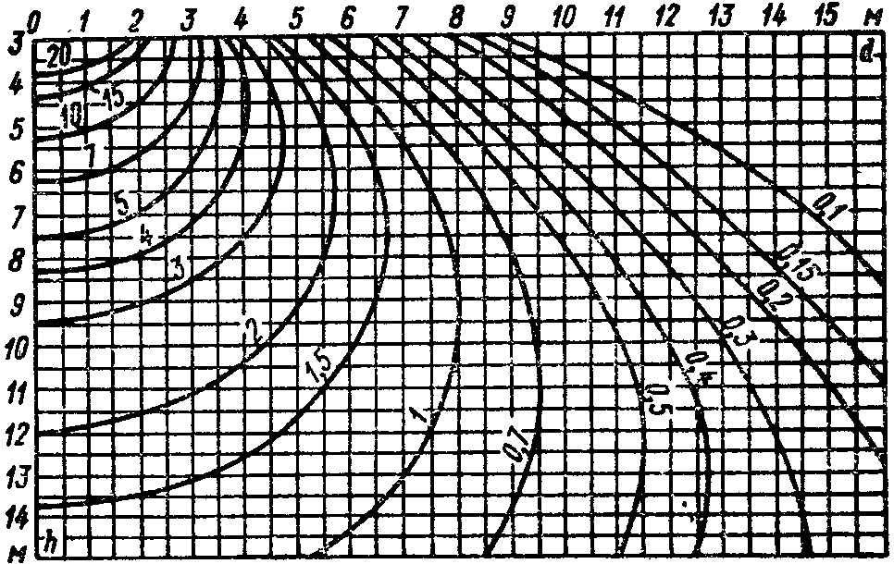

Рисунок 4.10 – Просторові ізолюкси умовної горизонтальної освітленості для світильника РСП

Графіки дають безпосереднє уявлення про найвигіднішу висоту установки світильника при заданому значенні *d*. Так, з рис. 4.10 видно, що при м світильник створює найбільшу можливу освітленість 1 лк при висоті м.

*Умовні ізолюкси*. Під такою назвою відомі графіки, призначені для визначення відносної освітленості від світильників з некруглосиметричним світлорозподілом, коли описані вище графіки незастосовні.

Для світильників з несиметричним світлорозподілом сила світла визначається не тільки меридіональним кутом , але й азимутом , відповідно до чого освітленість точки *А* (рис. 4.11) визначається вже не двома, а трьома параметрами: *h*, *x*, *y* або *h*, *d*, . Для розрахунку зручно користуватися графіком, що показує розподіл освітленості на умовній площині, що паралельна даній, але віддалена від світильника на 1 м, тобто кривими ізолюкс відносної освітленості. Точці *А* на дійсній площині відповідає точка *а* на умовній площині з координатами , .

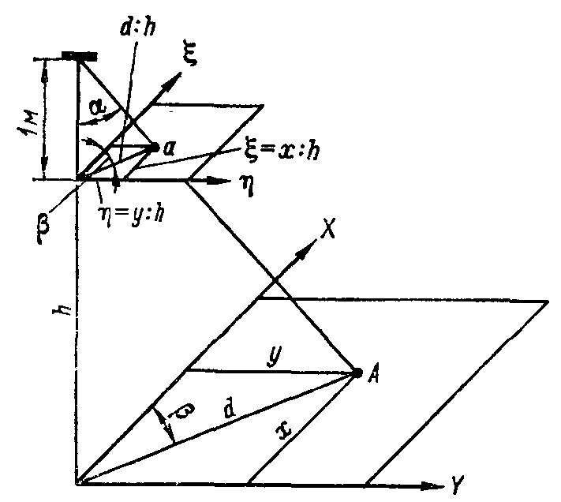

Рисунок 4.11 – Освітлення точки несиметричним світильником

На рис. 4.11 показаний один квадрант освітлюваної й відповідно умовної площини. Цього досить, коли світлорозподіл світильника має дві площини симетрії. При одній площині симетрії необхідно мати графік із двома квадрантами, у найбільш загальному випадку – із чотирма.

Для побудови графіка необхідні дані про світлорозподіл світильника для декількох меридіональних площин, тобто для декількох . Для кожного  будується звичайна крива відносної освітленості , але без обернення аргументу при . Нехай побудовані такі криві для трьох значень  (рис. 4.12). Відзначаємо на них цілі значення , для яких ми збираємося побудувати ізолюкси, і абсциси, що відповідають цим значенням, циркулем-вимірником переносимо на сітку . Трохи складніше будуються графіки для світильників із трубчастими лампами, для яких даються тільки дві криві світлорозподілу – у поздовжній і поперечній площинах.

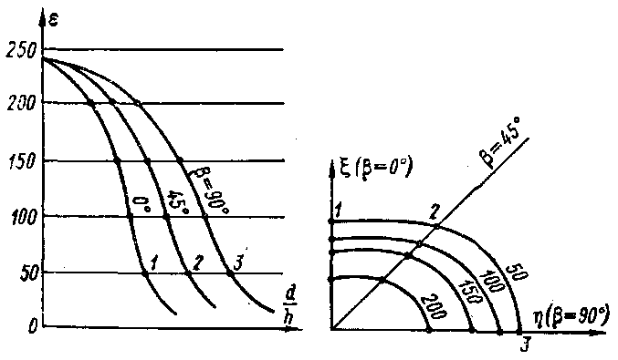

Рисунок 4.12 – Перенесення точок при побудові ізолюкс

Для переходу від відносної освітленості до дійсної застосовується формула (4.9). Приклад графіка умовних ізолюкс наведений на рис. 4.13. Для того щоб зв'язати напрямки координатних осей  і з певним положенням світильника, на графіку схематично показані контури останнього.

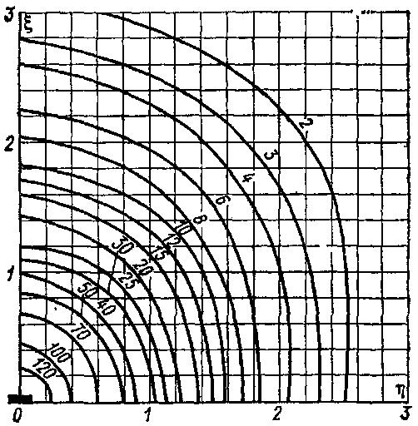

Рисунок 4.13 – Умовні ізолюкси для світильника ЛПО07В 2x40

### 4.2.1. Розрахунок освітленості на горизонтальній площині

Нехай у межах горизонтальної поверхні треба при обраному типі й розташуванні світильників забезпечити найменшу освітленість *E* при коефіцієнті запасу *k*.

Вимірявши за планом відстані *d* від точки до   
проекції кожного з найближчих світильників, за графіками знаходимо значення *е* або  й, підсумовуючи їх, визначаємо  або . Освітленість, створювану віддаленими світильниками, що не враховуються в зазначених сумах, а також світлом, відбитим від стін і стель приміщення, будемо враховувати коефіцієнтом додаткової освітленості . Тоді відповідно до виразу (4.9)

, (4.11)

відповідно до чого вибирається потужність лампи.

Для практичного користування цією формулою повинні бути уточнені питання:

* в яких точках повинна визначатися  або ?
* які світильники необхідно вважати «найближчими»?
* як визначати коефіцієнт ?

Розрахунок повинен проводитися для найменш освітленої (найгіршої) точки в межах поверхні, на якій повинна бути забезпечена нормована освітленість, тобто для точки з найменшим значенням  або .

При загальному рівномірному освітленні великих приміщень основними контрольними точками є центр кутового поля та середина його довгої сторони. Ці точки й деякі інші випадки показані на рис. 4.14.

У розрахунку як «найближчі» треба вважати світильники до такого значення *d*, при якому освітленість від кожного світильника стає меншою 5% освітленості від одного з найближчих світильників.

Значення коефіцієнта  береться в межах   
 залежно від того, наскільки ретельно зроблене визначення  або  і який коефіцієнт відбиття мають поверхні приміщення.

При фактичних значеннях коефіцієнтів , ,  коефіцієнт використання дорівнює , а при невідбиваючих поверхнях приміщення («чорне приміщення») . Тоді відбиття світла поверхнями приміщення збільшує освітленість у відношенні , що й можна вважати наближеним значенням коефіцієнта додаткової освітленості.

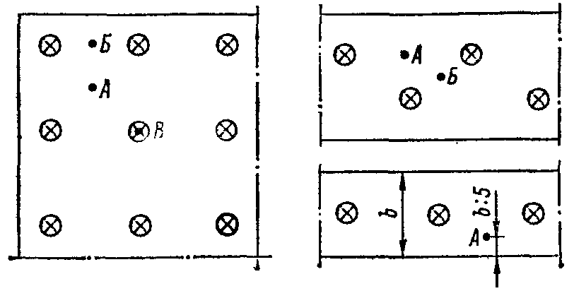

Рисунок 4.14 – Контрольні точки

### 4.2.2. Розрахунок освітленості на похилій площині

Оскільки основні графіки складаються для горизонтальних поверхонь, прийнято визначати значення величин *E*, *е* або  в даній контрольній точці, але в умовно проведеній через неї горизонтальній площині, й множити його на перехідний коефіцієнт .

Основою для визначення коефіцієнта  є теорема про те, що освітленості в загальній точці двох поверхонь співвідносяться як найкоротші відстані від цих поверхонь до світильника, причому більшою є освітленість тієї поверхні, для якої зазначена відстань більша.

Нахил даної поверхні будемо характеризувати двогранним кутом , що відлічується від горизонтальної поверхні до неосвітленої сторони похилої поверхні. З рис. 4.15 випливає, що для положення *1* похилої поверхні найкоротша відстань до світильника ; аналогічно для положення *2*, що характеризується тим, що із проекції світильника на горизонтальну площину не видно освітленої сторони похилої площини . Оскільки найкоротшою відстанню світильника до горизонтальної площини є *h*, одержуємо

, (4.12)

причому знак плюс ставиться до положення *1*, а мінус – до положення *2*. Для вертикальної площини (положення 3) .

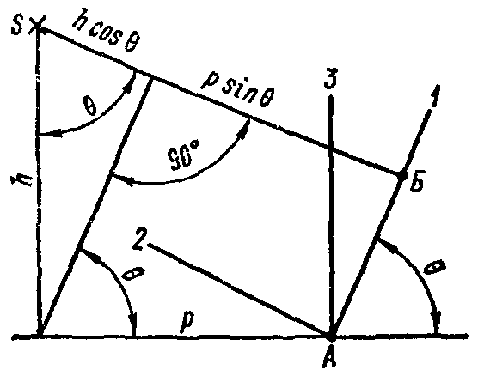

Рисунок 4.15 – Освітлення похилої поверхні

(1, 2 і 3 – положення розрахункових поверхонь)

Під *р* в усіх випадках розуміється довжина перпендикуляра, опущеного із проекції світильника на лінію перетину горизонтальної й похилої поверхонь. Значення *р*, а отже, і  однакові для всіх точок цієї лінії – при освітленні одним світильником, і для всіх точок і всього ряду світильників, якщо вісь ряду паралельна цій лінії.

Освітлення від похило встановлених світильників можна розраховувати, провівши через контрольну точку умовну площину, перпендикулярну до осей світильників. Стосовно цієї площини, взятої як горизонтальна, освітлювана поверхня буде похилою.

### 4.2.3. Розрахунок освітленості від світної лінії

Під лініями, що світять, розуміють випромінювачі довжиною більше 0,5 висоти їхньої установки (при меншій довжині похибка від прийняття випромінювачів за точкові джерела невелика). Розміщення світної лінії щодо контрольної точки *А* (рис. 4.16) будемо характеризувати розмірами *L*, *h*, *р.* Завдання спочатку вирішується для точки, розміщеної напроти кінця лінії, але результат легко поширюється на інші випадки. Так, якщо точка лежить вздовж лінії, лінія ділиться на дві частини, освітленість від яких підсумовується (рис. 4.17*а*), якщо ж точка лежить поза межами лінії, ця лінія доповнюється уявлюваним відрізком, освітленість від якого віднімається (рис. 4.17*б*).

Припустимо, що світлорозподіл лінії в поздовжній площині підкоряється закону косинуса (), а в поперечній площині заданий кривою , а сила світла з одиниці довжини лінії становить .

Тоді для освітленості точки *А* справедливий вираз

. (4.13)

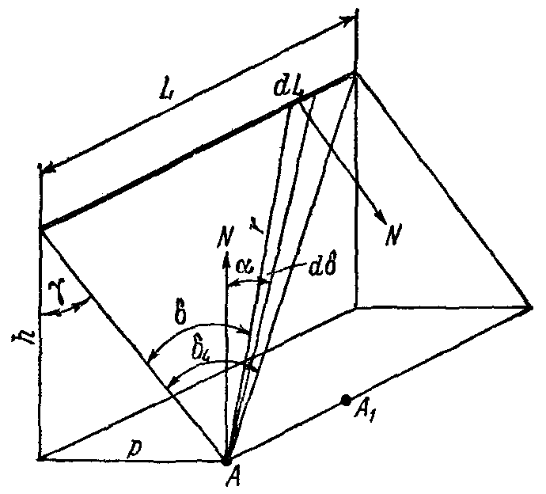

Рисунок 4.16 – Горизонтальний лінійний випромінювач

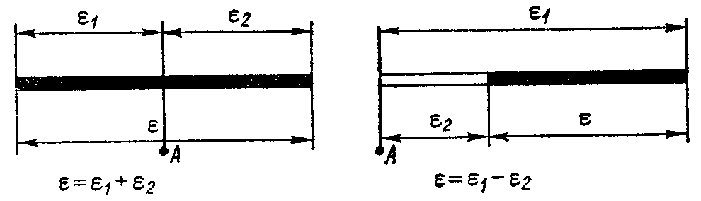

 

*а* *б*

Рисунок 4.17 – Освітленість точок, що не лежать   
проти кінця лінії

Для ліній необмеженої довжини  вираз у дужках має межу . Наближення до цієї межі відбувається досить швидко, і при невеликих значеннях *р* лінії, для яких , можуть розглядатися як нескінченно довгі.

Для практичних розрахунків вираз (4.13) перетворимо в такий спосіб.

Світловий потік ламп у лінії, віднесений до одиниці її довжини, назвемо питомим потоком . Оскільки значення  для світильників, з яких утворюється лінія, надається для умовного потоку 1000 лм, фактична сила світла світильника є , а сила світла з одиниці довжини

.

Замінивши далі ,  і  їхніми виразами   
через лінійні розміри *L*, *h*, *р*, а також увівши наведені розміри  й  (рис. 4.18), що зведе число незалежних змінних до двох, одержимо



.

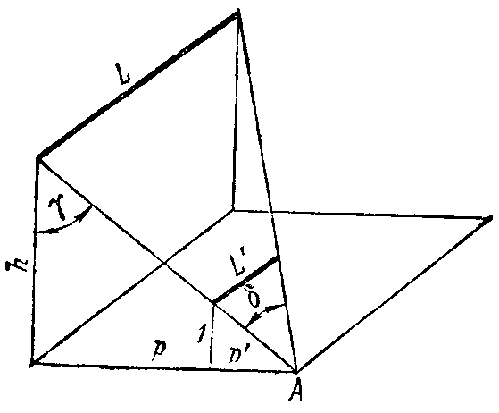

Рисунок 4.18 – Наведені розміри при лінійних випромінювачах

Вираз  являє собою освітленість,   
що створюється лінією при  м і  лм/м, і може вважатися відносною освітленістю . Таким чином, одержуємо

,

де .

Оскільки контрольна точка може освітлюватися декількома лініями, що спільно створюють у ній відносну освітленість , а також з урахуванням коефіцієнта запасу й коефіцієнта додаткової освітленості, одержуємо такі робочі формули:

 та . (4.14)

У цих формулах *h* стоїть в першому ступені, тобто освітленість від ліній необмеженої довжини й взагалі від ліній, видимих із точки під незмінним кутом , змінюється обернено пропорційно першому ступеню висоти.

Для наочності уявимо собі точку, що рівномірно випромінює в усіх напрямках необмежено довгу лінію, що також світить в усі боки, і необмежено велику поверхню, що рівномірно випромінює з одного боку. Потік світної точки розподіляється по кулі, площа якої пропорційна квадрату радіуса, потік світної лінії – по циліндру, площа якого пропорційна радіусу, потік світної поверхні – по паралельній їй площині, площа якої від відстані не залежить.

Оскільки освітленість  при даному типі світильника залежить лише від  і , уявляється можливим побудувати криві її рівних значень у координатній системі   
 – . Ці криві називаються лінійними ізолюксами (рис. 4.19).

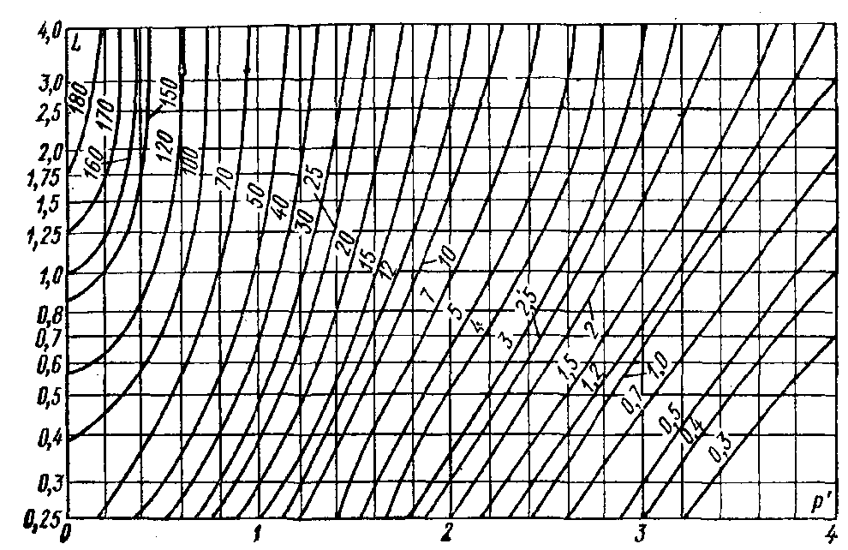

Рисунок 4.18 – Лінійні ізолюкси

Якщо ряд лінійних світильників має незначні розриви , то його можна розглядати як безперервний за умови, що . У цьому випадку

,

де  – потік усіх ламп ряду;

 – повна, включаючи розриви, довжина ряду;

 – потік одного світильника;

 – кількість світильників ряду.

При більших значеннях  кожний відрізок лінії треба розглядати окремо й визначати від нього освітленість, користуючись прийомами, зазначеними на рис. 4.17; під  у цьому випадку розуміється відношення потоку ламп у даній ділянці до її довжини.

Нерівномірність освітлення при світних лініях підвищується зі збільшенням їхньої довжини подібно до того як при точкових випромінювачах нерівномірність освітлення підвищується при малих значеннях .

У граничному випадку при дуже довгих лініях освітленість на кінцях лінії вдвічі менша, ніж на середині, оскільки при  освітленість майже не зростає, і якщо точка на кінці ряду освітлюється однією умовно-нескінченною лінією, то точка на середині лінії освітлюється двома такими самими лініями.

Коли  та коли освітлюється поверхня певних розмірів, це доводиться враховувати, продовжуючи лінію за межі поверхні на довжину, що дорівнює , або подвоювати значення  вздовж кінців лінії (рис. 4.19). У приміщеннях з рівномірним освітленням звичайно ряди світильників доводять майже до стін, і припускаючи, що біля самих торцевих стін роботи не здійснюються, контрольна точка умовно вибирається на відстані *h* від кінця лінії. Тоді по центру лінії буде забезпечена трохи більша освітленість, ніж задана, а у кінці трохи менша.

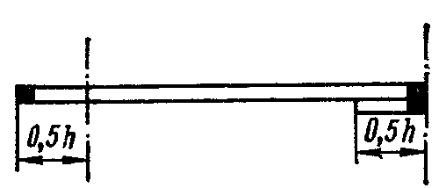

***Зона, що освітлюється***

Рисунок 4.19 – Компенсація зниження освітленості біля   
кінців лінії

## 4.3. Розрахунок освітленості від дифузійно випромінюючої поверхні

Поверхні, яскравість яких у відбитому або пропущеному світлі однакова в усіх напрямках, називаються *дифузійними*.

Визначення освітленості від поверхні ґрунтується на формулі

, (4.15)

де *М* – світність випромінюючої поверхні, лм/м2;

*q* – коефіцієнт освітленості.

Розв’язання задачі розрахунку освітленості горизонтальної поверхні від горизонтального світного прямокутника зі сторонами *а* та *b*, установленого на висоті *h* і розміщеного так, що точка *А* є проекцією однієї з його вершин, можна подати графічно (рис. 4.20, 4.21). Графік дає значення коефіцієнта *q*, на який треба помножити світність поверхні *М*, щоб одержати освітленість *Е* у функції співвідношень  і . Оскільки для поверхні, що необмежено простирається в усі боки від точки *А*,  і , при необмеженому збільшенні  й  граничне значення .

Графік дозволяє розв’язати задачу визначення освітленості й у точці, що не збігається із проекцією однієї з вершин (рис. 4.22). Для визначення освітленості в точці А від панелі 1234 уявимо останню доповненою до прямокутника   
5794. Визначивши освітленість від цього прямокутника, ми повинні відняти освітленість від прямокутників 5782 і 5693 і додати освітленість від прямокутника 5681, оскільки інакше остання виявиться віднятою двічі. Таким чином,

.

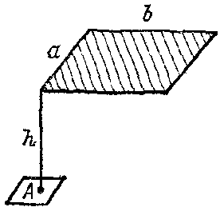 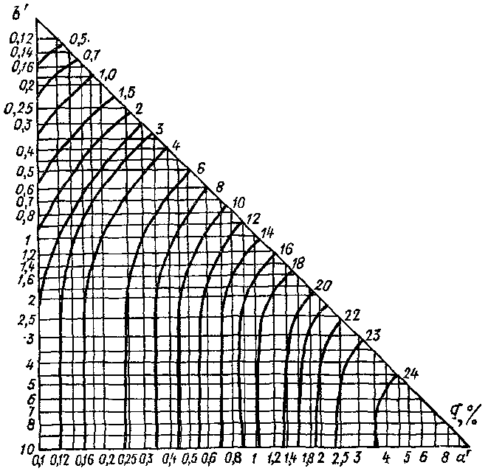

Рисунок 4.20 – Графік для розрахунку освітленості від горизонтального дифузійного прямокутника ; 

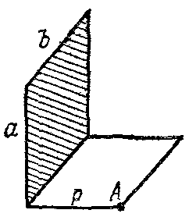 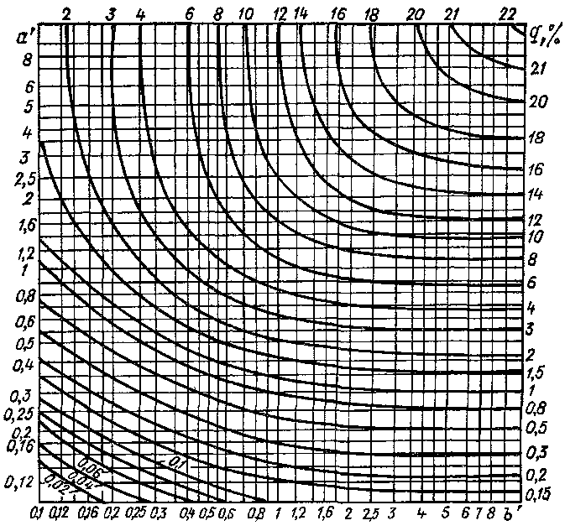

Рисунок 4.21 – Графік для розрахунку освітленості від вертикального дифузійного прямокутника ; 

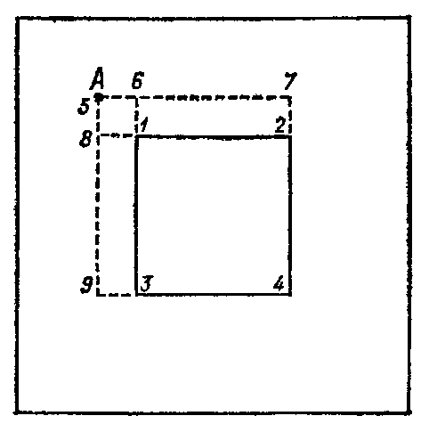

Рисунок 4.22 – Освітленість від світної панелі

Необхідно відзначити, що немає різниці, яка сторона взята за *a*, а яка – за *b*.

## 4.4. Розрахунок прожекторного освітлення

Специфіка розрахунку прожекторного освітлення визначається основними його особливостями: похилою установкою прожекторів і характером їх світлорозподілу, у більшості випадків некруглосиметричного й настільки концентрованого, що похибка у визначенні напрямків на 2 –3°, цілком допустима при використанні світильників, тут істотно спотворює результат. Наслідком цих особливостей є й те, що якщо при розрахунках освітлювальної установки зі світильниками елементи вибираються до розрахунку й лише коригуються за його результатами, то розрахунок прожекторного освітлення є комплексною операцією, у процесі якої можуть бути обрані число й розміщення прожекторів.

Основними характеристиками прожекторів, як і інших освітлювальних приладів, є криві сили світла, але в цьому випадку вони будуються не в полярних, а прямокутних координатах, що дозволяють вибрати для кутів зручний масштаб. Світлорозподіл задається, як правило, у двох взаємно перпендикулярних площинах, кожна з яких містить вісь прожектора: вертикальну й горизонтальну, причому для вертикальної площини він може бути різним для її верхньої й нижньої половин. На відміну від розрахунку світлового потоку світильників при розрахунках прожекторного освітлення значення сили світла даються не для умовної лампи 1000 лм, а для номінального потоку лампи, з якої використовується прожектор.

У каталогах на прожектори зазначаються також значення осьової сили світла прожектора, кут розсіювання й коефіцієнти корисної дії у межах цього кута й повний ККД.

Під кутом розсіювання  розуміється кут між двома напрямками площини, що лежать по різні боки від осі, у яких сила світла становить 0,1 її максимального (осьового) значення. Ця величина наочно характеризує ступінь концентрації прожектором світлового потоку лампи.

Робочими характеристиками прожекторів при розрахунку освітлення є ізолюкси на умовній площині, перпендикулярній до осі прожектора й віддаленій від нього на 1 м (рис. 4.23), що відрізняються від умовних ізолюкс для світильників в основному тим, що вони будуються хоча й за тією самою методикою, але для номінального світлового потоку лампи. Вісь  відповідає вертикальній, вісь  – горизонтальній площині. Якщо світлорозподіл в обох площинах однаковий, то ізолюкси проводяться як дуги кіл, якщо мало розрізняється – як дуги еліпсів, при сильній же розбіжності вони будуються по точках, що відповідають даним для основних і проміжних площин. У тих випадках коли у верхній і нижній частинах вертикальної площини світлорозподіл різний, ізолюкси будуються для двох квадрантів, в інших випадках – для одного квадранта.

Першочерговою задачею розрахунку є визначення освітленості в точці при заданому розміщенні прожектора й координатах точки. Перше задається в цьому випадку висотою установки *h* і кутом нахилу осі , другі – значеннями *х* і *в* (рис. 4.24). При цьому вісь *х* є проекцією осі , а   
осі *y* і  – паралельні.





Рисунок 4.23 – Відносні ізолюкси на умовній площині   
(у кілолюксах) для прожектора ЖО07В-400-01   
з лампою 400 Вт, 220 В

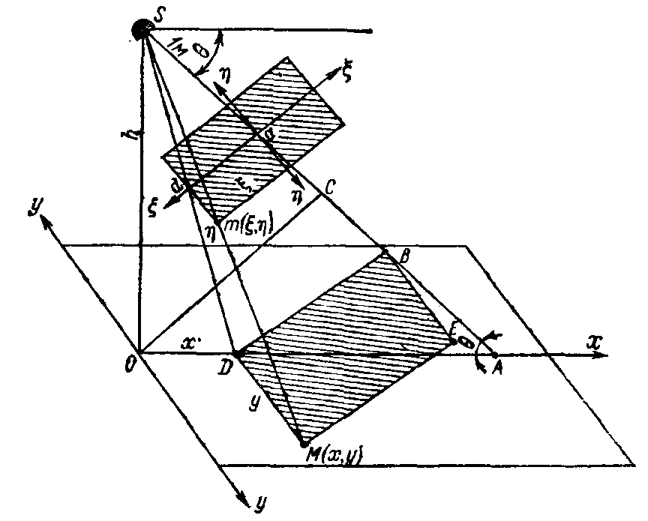

Рисунок 4.24 – Освітленість від прожектора

Потрібно знайти освітленість точки *М* горизонтальної площини, якій відповідає точка *m*, що лежить на тому самому промені умовної площини, з координатами ,  і освітленістю .

Не наводячи виведення формул, зазначимо лише їх результативні значення, необхідні для проведення розрахунків:

 або , (4.16)

, (4.17)

, (4.18)

, (4.19)

де  – освітленість у розрахунковій точці;

 – відносна освітленість;

 – допоміжний коефіцієнт, що визначається за табл. 4.9.

Освітленість у точці горизонтальної площини визначається в такому порядку.

Знаючи висоту установки прожектора *h* і кут його нахилу  й вимірявши за планом координати *х* і *в* точки, у якій розраховується освітленість, знаходимо відношення  й виписуємо з табл. 4.9 значення ,  і . За формулою (4.17) визначаємо . Знаючи  й , за графіком відносних ізолюкс знаходимо значення  й за формулою (4.16) визначаємо освітленість у розрахунковій точці.

Розрахунок прожекторного освітлення найчастіше здійснюється шляхом компонування ізолюкс. На основі отриманих співвідношень можна розрахувати координати геометричного місця точок, що мають однакову горизонтальну освітленість, – ізолюкси. Освітленість, на яку будується ізолюкса, прийнято позначати літерою *е*.

|  |  |
| --- | --- |
| Таблиця 4.9 – Значення    і   для розрахунку прожекторного освітлення |  |

Для побудови ізолюкси освітленості *е* вибираються зростаючі значення . Для того щоб точка *М* належала ізолюксі *е*, відповідна їй точка *m* повинна мати . Оскільки завдання  дозволяє знайти  за таблицею, за графіком ізолюкс на умовній площині знаходиться  як абсциса точки, що має ординату  й освітленість , після чого знаходиться *y*, що визначає пару точок ізолюкси, симетричних відносно осі *х*.

При розрахунку можуть траплятися такі випадки:

* при малих  значення  менше найменшого значення на графіку. Ізолюкса при даному  існує, але визначити координати її точок не можна;
* у тому ж випадку значення  більше найбільшого значення на графіку. При даному  точок ізолюкси не існує, але вони можуть з'явитися при збільшенні ;
* при більших  значення  більше найбільшого значення на графіку. Ізолюкса скінчилася і далі її точок не буде.

Загальний принцип розрахунку освітлення шляхом компонування ізолюкс полягає в тому, що план освітлюваної площини заповнюється суцільним шаром ізолюкс освітленості , де *Е* – нормована освітленість; *k* – коефіцієнт запасу, причому ізолюкси й план повинні бути накреслені в однаковому масштабі. Тоді в точках дотику або перетину ізолюкс створюється освітленість , а на іншій частині площі, охопленій ізолюксою, як правило, більша освітленість.

Найпростіший приклад компонування ізолюкс показаний на рис. 4.25.

Варто мати на увазі, що нормована освітленість забезпечується тільки в межах площі, заштрихованої на рисунку, поблизу ж куполів ізолюкс освітленість менша. Тому при компонуванні ізолюкс необхідно мати також ізолюкси освітленості *Ek* і стежити, щоб межі території перекривалися цими ізолюксами.

При освітленні невеликих площ задача часто може бути розв’язана таким розміщенням і нахилом прожектора, щоб вся освітлювана площа була охоплена ізолюксою , якщо ж цього недостатньо, тут допускається компонування двох таких самих ізолюкс впритул одна до одної.

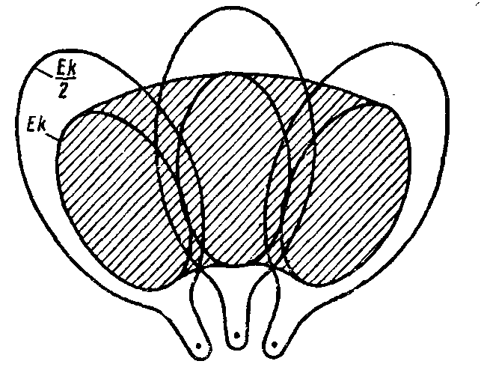

Рисунок 4.25 – Компонування ізолюкс

Певні переваги має «зустрічне» освітлення площі із двох щогл, коли краще просвічуються тіні. У цьому випадку зберігається одношарове компонування ізолюкс, причому куполами ізолюкс однієї щогли бажано заповнювати проміжки між куполами іншої щогли.

При багатьох типах прожекторів і при малих кутах  поблизу щогли утвориться «мертвий простір» у межах відстані від щогли , де  – захисний кут прожектора. Якщо не можна віддалити щоглу на деяку відстань від освітлюваної площі, то для освітлення мертвого простору додатково встановлюються сильно нахилені прожектори або ж світильники.

# 5. ЕЛЕКТРОПОСТАЧАННЯ ОСВІТЛЮВАЛЬНИХ УСТАНОВОК

## 5.1. Джерела живлення

Живлення електричного освітлення, як правило, проводиться від загальних для освітлювальних і силових навантажень трансформаторів з нижньою напругою 400/230 В (напруга мережі 380/220 В). Живлення освітлювальних установок промислових підприємств допускається виконувати від силових трансформаторів з нижньою напругою 690/400 В (напруга мережі 660/380 В) при заземленій нейтралі за умови, що застосовувані освітлювальні прилади і лампи призначені для живлення напругою 380 В.

Самостійні освітлювальні трансформатори застосовують у таких випадках:

1) коли характер силового навантаження не дозволяє забезпечувати необхідну якість напруги у ламп, наприклад, при живленні від трансформатора потужних зварювальних апаратів;

2) при великій щільності освітлювального навантаження, коли може бути економічно обґрунтована установка освітлювальних трансформаторів;

3) коли для силового навантаження застосовується напруга більше 380/220 В, наприклад, 660/380 В, при цьому в освітлювальній установці використовуються світильники, не призначені для живлення напругою 380 В. У таких випадках повинен проводитися техніко-економічно обґрунтований вибір між живленням освітлювальних трансформаторів від мережі високої напруги (6 – 10 кВ) або від силових трансформаторів (690/400 В);

4) для зовнішнього освітлення у великих містах і на великих промислових підприємствах за наявності техніко-економічних обґрунтувань;

5) у великих громадських будівлях при зразковій рівності освітлювальних і силових навантажень.

У зв'язку з тим, що розрядні лампи, які вмикаються в мережу з індуктивним або індуктивно-ємнісним ПРА, викликають проходження значних струмів вищих гармонік у нульових дротах трифазних чотирипроводних ліній, при виборі схем з'єднань обмоток трансформаторів треба керуватися такими вказівками:

а) якщо навантаження на трансформатор від розрядних ламп (із втратами в ПРА) перевищує 25% його номінальної потужності, повинні застосовуватися трансформатори із схемою з'єднання обмоток «трикутник/зірка з нулем», при якій допустиме струмове навантаження нульового вводу сторони низької напруги становить 75% струму фазних виводів;

б) при навантаженні на трансформатор від розрядних ламп (із втратами в ПРА) менше 25% його номінальної потужності може застосовуватися трансформатор із схемою з'єднання обмоток «зірка/зірка з нулем», при якій допустиме струмове навантаження нульового вводу сторони низької напруги становить 75% струму фазних виводів.

Освітлювальні прилади робочого освітлення і світильники аварійного освітлення у виробничих і громадських будівлях і в зонах роботи на відкритих просторах повинні живитися від незалежних джерел. Допускається живлення робочого і аварійного освітлення від різних трансформаторів однієї двотрансформаторної підстанції при живленні трансформаторів від двох незалежних джерел.

Світильники евакуаційного освітлення у виробничих приміщеннях з природним світлом, а також освітлювальні прилади евакуаційного освітлення в громадських і житлових будівлях (незалежно від наявності або відсутності в них природного освітлення) повинні бути приєднані до мережі, незалежної від мережі робочого освітлення, починаючи від щита підстанції або магістрального щитка (розподільного пункту) освітлення, а за наявності тільки одного введення в будівлю – від цього введення.

Джерелами живлення освітлювальних установок громадських і житлових будівель, як правило, є міські одно- й двотрансформаторні підстанції. У великих містах переважають двотрансформаторні підстанції з двосекційним щитом низької напруги. Кожний з трансформаторів такої підстанції одержує живлення від різних секцій одного розподільного пункту РП середньої напруги (10 або 6 кВ) або від різних РП.

За необхідності як незалежне автономне джерело живлення АЕО можуть використовуватися акумуляторні батареї напругою 220 і 40 В і в деяких випадках – дизель-генераторні установки.

## 5.2. Схеми живлення освітлювальних установок

### 5.2.1. Загальні положення

Мережі внутрішнього освітлення поділяються на живильні, розподільні й групові. До живильних мереж належать лінії від ТП або інших точок живлення до розподільних пунктів або ВРУ, до розподільної мережі – лінії до групових щитків, до групової мережі – лінії від групових щитків до освітлювальних приладів і штепсельних розеток. Мережі зовнішнього освітлення поділяються на живильні й розподільні.

Живильні мережі для освітлювальних установок і силового електроустаткування рекомендується виконувати, як правило, роздільними. З’єднання живильних мереж доцільне при використовуванні живильних ліній у великих виробничих і громадських будівлях магістральних і розподільних шинопроводів і для об'єктів, що живляться від ТП, які окремо стоять і електроприймачі яких належать до 3-ї категорії за надійністю електропостачання.

На початку кожної живильної і розподільної лінії встановлюють апарат захисту і вимкнення. На початку групової лінії обов'язковий апарат захисту, а вимикальний апарат може не встановлюватися за наявності таких апаратів по довжині лінії або коли керування освітленням здійснюється апаратами, встановленими в лінії живильної мережі.

При розгляді наведених нижче схем живлення виробничих і громадських будівель необхідно мати на увазі їх такі особливості:



Рисунок 5.1 – Схема живлення освітлення від однієї однотрансформаторної підстанції



Рисунок 5.2 – Схема живлення освітлювальної мережі від двох однотрансформаторних підстанцій



Рисунок 5.3 – Схема живлення освітлювальної мережі від двох однотрансформаторних підстанцій з перемичкою між ними з боку нижчої напруги



Рисунок 5.4 – Схема живлення освітлювальної мережі від однієї двотрансформаторної підстанції



Рисунок 5.5 – Схема живлення освітлювальної мережі   
від трьох джерел



Рисунок 5.6 – Схема живлення освітлювальної мережі від   
силових введень



Рисунок 5.7 – Схема живлення групових щитків від магістрального щитка

1) на схемах як апарати захисту і місцевого ввімкнення ліній живильної мережі показані автоматичні вимикачі (автомати) як найпоширеніші для цих цілей апарати. Проте замість автоматів можуть використовуватися плавкі запобіжники і ручні вимикальні апарати (рубильники, вимикачі);

2) при живленні однією лінією чотирьох і більше групових щитків на вводах у кожний щиток рекомендується встановлювати вимикальний апарат.

### 5.2.2. Схеми живлення виробничих будівель

*Живлення від вбудованих ТП.* Живлення робочого і аварійного освітлення повинне виконуватися від роздільних трансформаторів, приєднаних до незалежних джерел. Евакуаційне освітлення переважно живиться від незалежних джерел, а за їх відсутності – від трансформатора, що не використовується для живлення робочого освітлення даної ділянки будівлі. При неможливості або недоцільності такого живлення ЕО може живитися від загального робочого трансформатора.

У виробничих будівлях з декількома вбудованими КТП застосовуються схеми перехресного живлення робочого освітлення і АО (ЕО), при яких робоче освітлення одних ділянок будівлі живиться від однієї КТП, а АО (ЕО) – від іншої, трансформатор якої не використовується для живлення робочого освітлення. Такий самий принцип використовується і для інших ділянок будівлі.

У багатьох великих виробничих будівлях живлення силових електроприймачів здійснюється за магістральною схемою, при якій на КТП відсутній розподільний щит, а до трансформаторів через потужні автомати приєднуються магістральні шинопроводи. У таких випадках живлення освітлювальних установок проводиться відгалуженнями від шинопроводу до магістральних щитків (пунктів), від яких відходять лінії розподільної мережі до групових щитків. Відгалуження для живлення освітлення рекомендується виконувати від початкових ділянок шинопроводу, де втрата напруги в шинопроводі ще невелика.

*Живлення від окремих ТП*. Освітлення будівель, що не мають вбудованих ТП, живиться вводами від кабельних і повітряних ліній, які прокладаються від найближчих ТП. Залежно від потужності освітлювальних установок будівлі й наявності або відсутності в ньому АО виконують вводи однієї або декількох ліній. На вводі кожної живильної лінії в будівлю встановлюється ввідний або ввідно-розподільний пристрій із захисними і вимикальними апаратами. Для невеликих будівель з малим числом освітлювальних приладів робочого освітлення або АО групові лінії, що живлять світильники, можуть приєднуватися безпосередньо до ввідного пристрою. При значній потужності освітлення в будівлі можуть встановлюватися один або декілька групових щитків, що живляться від ввідного або ввідно-розподільного пристрою.

### 5.2.3. Схеми живлення громадських будівель

Великі громадські будівлі є складними і енергоємними інженерними спорудами. Окрім пристроїв освітлення, в громадських будівлях діють багато інженерних систем, що забезпечують нормальне функціонування, життєзабезпечення, комфорт і пожежну безпеку.

Залежно від призначення громадських будівель питома потужність освітлення в цілому по будівлі становить   
15 – 30 Вт/м2, а для окремих приміщень досягає 100 Вт/м2 і більше. Коефіцієнти попиту навантаження електричного освітлення змінюються в широких межах (0,25 – 1,0) залежно від потужності й призначення ОУ.

Основне джерело живлення громадських будівель – міські ТП – у великих містах мають, як правило, АВР на стороні нижньої або вищої напруги, а іноді те й інше одночасно.

Живлення освітлювальних установок і силових електроприймачів проводиться, як правило, від загальних трансформаторів, що дозволяє більш рівномірно розподіляти навантаження і збільшувати навантаження трансформаторів з урахуванням незбiгу (неспівпадання) в часі максимумів силового і освітлювального навантажень,

За ступенем забезпечення надійності електропостачання комплекси електроприймачів громадських будівель звичайно відносять відповідно до розділу 1 ПУЕ до 2-ї або 3-ї категорій. До 1-ї категорії належать лише деякі комплекси електроприймачів лікувальних установ, АТС, головних телеграфів, поштамтів та деяких інших об'єктів. Необхідна надійність ОУ забезпечується сумісною дією всіх видів освітлення.

Особливі вимоги до живлення АЕО висуваються у видовищних і критих спортивних спорудах із залами для глядачів місткістю 800 і більше місць (окрім кінотеатрів), а також у дитячих театрах, палацах піонерів із залами для глядачів будь-якої місткості, де для АЕО повинна використовуватися акумуляторна установка.

Живлення громадських будівель може здійснюватися як від ТП, що окремо стоять, так і від вбудованих КТП.

Живлення АЕО повинне бути незалежним від живлення робочого освітлення і виконуватися при двох вводах в будівлю або споруду – від різних вводів, а при одному вводі – самостійними лініями, починаючи від ВРУ або ГРЩ. Якщо навантаження громадської будівлі належить до 3-ї категорії, то в будівлі встановлюється односекційне ВРУ. Живлення такого ВРУ проводиться від одного трансформатора, як правило, однією живильною лінією. Розділення розподільних ліній робочого і АЕО проводиться, починаючи з шин ВРУ.

При живленні громадської будівлі 2-ї категорії від однієї двотрансформаторної ТП ввідно-розподільний пристрій є двосекційним розподільним щитом з двома перемикачами на вводі.

Побудова розподільної мережі освітлення. Лінія робочого освітлення, що відходить від ГРЩ або ВРУ, живить один або декілька групових щитків. Майже в усіх громадських будівлях можуть бути виділені планувальні зони різного призначення: приміщення вестибюльної групи, зона адміністративних приміщень, конференц-зал із прилеглими приміщеннями, зона їдальні, технічні приміщення підвалу і т.п. Доцільно кожну із зон живити роздільними лініями. Для великих зон можуть встановлюватися власні щитові приміщення із вторинними розподільними щитами, що виконують роль ГРЩ робочого освітлення зони. Від них до групових щитків прокладаються розподільні лінії.

Розподільні лінії АЕО також можуть виконуватися роздільними по зонах.

Кількість щитків, приєднуваних до кожної розподільної лінії в громадських будівлях, не обмежується. Для планувальних зон, які займають один – два поверхи, їх число, як правило, невелике (до 3 – 5 шт.). Для зон, розміщених у багатоповерховій частині будівлі, живлення яких, як правило, виконується лініями (стояками), що прокладаються вертикально, число щитків зазвичай визначається числом поверхів.

У громадських будівлях рекомендується застосовувати кабелі й проводи з мідними жилами.

Живильні й розподільні мережі, як правило, повинні виконуватися кабелями й проводами з алюмінієвими жилами, якщо їх розрахунковий переріз дорівнює 16 мм2 і більше.

### 5.2.4. Схеми групових ліній

При трифазній системі з нульовим проводом і при живленні освітлювальних приладів фазною напругою групові лінії можуть бути: двопроводними (однофазними); трипроводними (двофазними); чотирипроводними (трифазними).



Рисунок 5.8 – Схеми групових ліній при трифазній системі з нульовим проводом



Рисунок 5.9 – Схеми групових ліній при трифазній системі з нульовим проводом і при живленні ОП лінійною напругою

При трифазній системі напруги 380/220 В і при живленні освітлювальних приладів напругою 380 В групові лінії можуть бути трипроводними (дві фази і нуль) і чотирипроводними (три фази і нуль).

У мережах без нейтралі, а також у трифазних мережах з нульовим проводом при живленні освітлювальних приладів лінійною напругою і за відсутності необхідності заземлення або занулення світильників застосовують двопроводні (двофазні) і трипроводні (трифазні) групові лінії, для захисту яких рекомендуються дво- і триполюсні автомати. Останні застосовуються: за необхідності одночасного відключення всіх освітлювальних приладів, що живляться групою; коли до трифазної групової лінії приєднаний трифазний конденсатор для підвищення коефіцієнта потужності; для ліній, що живлять трифазні знижувальні трансформатори.

Рисунок 5.10 – Схеми групових ліній при трифазній системі без нульового проводу

При компонуванні групових ліній керуються такими загальними вказівками: на кожну фазу групової лінії повинне включатися не більше 20 ламп розжарювання, ламп типу ДРЛ, МГЛ, НЛВТ, до цього числа включаються також штепсельні розетки. У виробничих, громадських і житлових будівлях на однофазні групи освітлення драбин, поверхових коридорів, холів, технічних підвалів і горищ допускається приєднувати до 60 ЛР, кожна потужністю до 60 Вт.

Для групових ліній, що живлять світлові карнизи, світлові стелі і т.п. з лампами розжарювання, рекомендується приєднувати до 60 ламп на фазу; для ліній, що живлять світильники з ЛЛ потужністю до 80 Вт включно, може приєднуватися також до 60 ламп на фазу, потужністю до 40 Вт включно – до 75 ламп і потужністю до 20 Вт – до 100 ламп на фазу.

Для групових ліній, що живлять багатолампові люстри, число ламп будь-якого типу на фазу не обмежується.

У групових лініях, що живлять лампи потужністю 10 кВт і більше, кожна лампа повинна мати самостійний апарат захисту.

На початку кожної групової лінії повинні бути встановлені апарати захисту на всіх фазних провідниках. Установка апаратів захисту в нульових захисних провідниках забороняється.

Трифазні групові лінії використовують у великих виробничих приміщеннях, освітлюваних світильниками з РЛВД, а також при великій кількості світильників з ЛЛ. Одно- і двофазні лінії використовують при живленні невеликих виробничих і допоміжних приміщень, коридорів, драбин, невеликих громадських будівель, а також у мережах АЕО.

У громадських будівлях лінії групової мережі, що прокладаються від групових щитків до світильників загального освітлення, штепсельних розеток і стаціонарних електроприймачів, повинні виконуватися трипроводними (фазний – L, нульовий робочий – N і нульовий захисний – РЕ провідники).

Не допускається об'єднання нульових робочих і нульових захисних провідників різних групових ліній.

Нульовий робочий і нульовий захисний провідники не можна підключати на щитках під загальний контактний затиск.

Вибір перерізу живильних і розподільних провідників, а також групових ліній здійснюється за розрахунковим струмом цих ділянок мереж.

Однофазні дво- і трипровідні лінії, а також трифазні чотири- і п'ятипровідні лінії при живленні однофазних навантажень повинні мати переріз нульових робочих ( N ) провідників, що дорівнює перерізу фазних провідників.

Трифазні чотири- і п'ятипровідні лінії при живленні трифазних симетричних навантажень повинні мати переріз робочих (N) провідників, що дорівнює перерізу фазних провідників, якщо фазні провідники мають переріз до 16 мм2 по міді і 25 мм2 по алюмінію, а при великих перерізах – не менше 50% перерізу фазних провідників.

Переріз РЕN провідників повинен бути не меншим за переріз N провідників і не менший 10 мм2 по міді і 16 мм2 по алюмінію незалежно від перерізу фазних провідників.

Переріз РЕ провідників повинен дорівнювати перерізу фазних при перерізі останніх до 16 мм2; 16 мм2 при перерізі фазних провідників від 16 до 35 мм2 і 50% перерізу фазних провідників при великих перерізах.

Переріз РЕ провідників, що не входять до складу кабелю, повинен бути не менше 2,5 мм2 – за наявності механічного захисту і 4 мм2 за його відсутності.

## 5.3. Управління освітленням

### 5.3.1. Загальні вказівки й рекомендації

Системи і способи управління освітленням. Для управління внутрішнім і зовнішнім освітленням можуть використовуватися апарати управління, встановлені в розподільних пристроях підстанцій, розподільних пунктах живлення, вводних розподільних пристроях, групових щитках.

При живленні від однієї лінії чотирьох і більше групових щитків з кількістю груп шість і більше на введенні в кожний щиток рекомендується встановлювати пристрій управління (автоматичний вимикач).

У мережах із заземленою нейтраллю апарати управління встановлюють у всіх фазних дротах. У вибухонебезпечних зонах класу В-1 у двопроводних однофазних групових лініях передбачається одночасне відключення фазного і нульового проводів.

У три- або двопроводних однофазних лініях мереж із заземленою нейтраллю можуть використовуватися однополюсні вимикачі, які повинні встановлюватися в ланцюзі фазного проводу, або двополюсні, при цьому повинна виключатися можливість відключення одного нульового робочого провідника без відключення фазного.

У мережах з ізольованою нейтраллю і без нейтралі і в мережах постійного струму апарати управління встановлюють у всіх незаземлених проводах лінії і забезпечують їх одночасне відключення.

У три- і двопроводних групових лініях мереж з ізольованою нейтраллю або без нейтралі при напрузі вище 50 В повинні встановлюватися двополюсні вимикачі.

У мережах малої напруги (до 42 В) апарати управління встановлюють: у трифазних лініях – в усіх проводах, в однофазних – в одному незаземленому проводі.

Управління загальним внутрішнім освітленням. Для невеликих приміщень вимикачі встановлюють біля входу, як правило, з боку дверної ручки, для рідко відвідуваних приміщень (комори, венткамери і т. п.) – зовні приміщень, у решті випадків – у приміщеннях. Управління окремими ділянками приміщень з різною природною освітленістю повинне бути роздільним. Вимикачі світильників, розміщених у приміщеннях з несприятливими умовами середовища, рекомендується виносити в суміжні приміщення з кращими умовами середовища. Вимикачі світильників душових і роздягалень при них, гарячих цехів харчоблоків і їдалень повинні встановлюватися за межами цих приміщень.

У приміщеннях з бічним природним освітленням рекомендується передбачати увімкнення освітлювальних приладів рядами, паралельними вікнам.

У протяжних приміщеннях з декількома входами, відвідуваних тільки спеціальним персоналом, необхідно передбачати управління освітленням від кожного входу або частини входів.

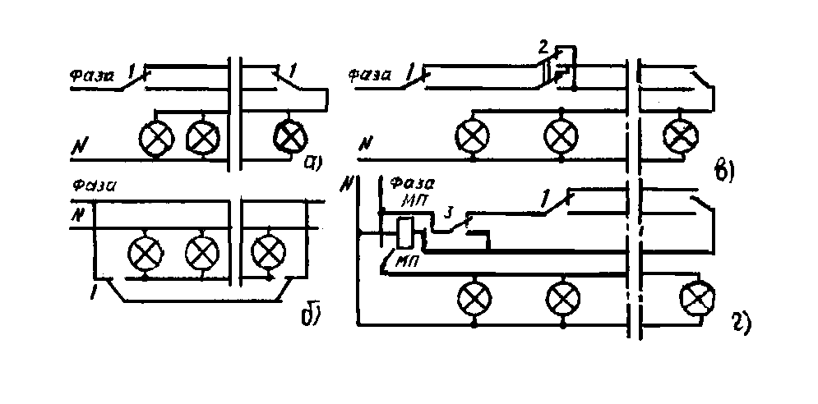

Рисунок 5.11 – Схеми управління освітленням з декількох місць:   
а) з двох місць; б) з двох місць із транзитною фазою;   
в) з трьох місць (при збільшенні числа перемикачів з будь-якого числа місць); г) за допомогою магнітного пускача   
(для управління ним застосовують схеми а,б,в)

Місцеве управління освітленням великих приміщень, як правило, проводиться з групових щитків автоматами групових ліній. Апарати управління освітленням і щитки, з яких проводиться управління освітленням, розміщують у місцях, доступних і зручних для обслуговування.

Вимикачі світильників загального освітлення повинні встановлюватися на стіні з боку дверної ручки на висоті від 0,8 до 1,7 м від рівня підлоги, а в школах і дитячих установах у приміщеннях для перебування дітей - на висоті 1,8 м від рівня підлоги. Допускається установка вимикачів під стелею з управлінням за допомогою шнура.

Світильники місцевого освітлення повинні включатися індивідуальними вимикачами, що входять до конструкції світильника або встановлені в стаціонарній частині електропроводки.

### 5.3.2. Дистанційне, автоматичне і телемеханічне керування

Дистанційне керування внутрішнім освітленням виробничих приміщень здійснюється залежно від характеру і особливостей виробничого корпусу з одного або декількох місць (диспетчерський пункт, контора цеху і т.п.).

Автоматичне управління освітленням поділяється на фотоавтоматичне і програмне.

При фотоавтоматичному управлінні ввімкнення і вимкнення внутрішнього і зовнішнього освітлення здійснюється залежно від зміни природної освітленості і виконується за допомогою фотореле і фотоавтоматів. Фотоавтоматичне управління використовується переважно для підприємств, громадських і житлових будівель (вестибюлі, драбини, коридори) і вуличного освітлення.

Програмне управління застосовується для внутрішнього освітлення промислових підприємств. Воно передбачає ввімкнення і вимкнення освітлення залежно від часу початку і закінчення робочих змін і обідніх перерв. Управління здійснюється за допомогою програмних реле часу.

Для ввімкнення і захисту ліній внутрішнього і зовнішнього освітлення при дистанційному, автоматичному і телемеханічному керуванні застосовують ящики або блоки управління з магнітними пускачами і автоматами. Управління магнітними пускачами проводиться: при дистанційному керуванні – з постів, пультів або шаф управління, встановлюваних у приміщеннях управління освітленням, при телемеханічному управлінні – з пульта диспетчера. При влаштуванні автоматичного управління на додачу до фотометричних автоматів і програмних реле часу передбачається можливість переходу на дистанційне керування.

Для централізованого дистанційного керування робочим освітленням дозволяється використовувати автоматичні вимикачі, встановлені на ВРУ, ГРЩ, РП і групових щитках.

## 5.4. Захист освітлювальних мереж

### 5.4.1. Загальні положення

Усі освітлювальні мережі повинні мати захист від струмів короткого замикання (КЗ), а в деяких випадках також від перевантаження.

Захист від перевантаження повинні мати:

* мережі внутрішнього освітлення, виконані відкрито прокладеними проводами з горючою зовнішньою оболонкою або ізоляцією;
* освітлювальні мережі в житлових і громадських будівлях, у торгових приміщеннях, службово-побутових приміщеннях промислових підприємств, включаючи мережі для побутових і переносних електроприймачів (праски, чайники, плитки, кімнатні холодильники, пилососи, пральні і швейні машини і т. п.), при будь-яких видах проводок;
* мережі у вибухонебезпечних і пожежонебезпечних зонах при будь-яких видах проводів, кабелів і способах проводки.

Захист освітлювальних мереж здійснюється апаратами захисту. Апаратом захисту називається апарат, що автоматично відключає електричне коло, яке захищається, при аномальних режимах. До апаратів захисту належать запобіжники й автоматичні вимикачі (автомати).

Для захисту освітлювальних мереж найбільш поширені автоматичні вимикачі. Однією з переваг автоматів перед запобіжниками є можливість використання їх не лише як захисних, але і як вимикальних апаратів (апаратів управління).

Для захисту освітлювальних мереж слід застосовувати автомати з розщіплювачами, що мають обернено залежну від струму часову характеристику (із зростанням струму час відключення зменшується). Автомати, що мають лише електромагнітний миттєводіючий розчіплювач, для освітлювальних мереж застосовувати не рекомендується.

Автоматичні вимикачі, застосовувані для захисту освітлювальних мереж, мають такі, обернено залежні від струму часові характеристики розчіплювачів:

* теплові нерегульовані;
* комбіновані (теплові й електромагнітні) нерегульовані;
* комбіновані (теплові й електромагнітні) регульовані.

### 5.4.2. Вибір струмів апаратів захисту

Захист електричних мереж від струмів КЗ повинен забезпечувати відключення аварійної ділянки з найменшим часом і по можливості вимоги селективності.

Для забезпечення селективності захисту , якщо це не призводить до завищення перерізу провідників, струм кожного апарата захисту рекомендується брати не менш ніж на два ступені більше наступного апарата, відлічуючи від електроприймача, найвіддаленішого від джерела живлення. Різниця не менше ніж на один ступінь обов'язкова в усіх випадках.

Номінальні струми уставок автоматів і плавких уставок запобіжників слід вибирати по можливості найменшими за розрахунковими струмами ділянок мережі, що захищаються.

При захисті автоматами, що мають лише електромагнітний розчіплювач, струм КЗ повинен бути не менше струму уставки, помноженого на коефіцієнт 1,4 для автоматів до 100 А і на 1,25 для інших автоматів. При установці автоматів з тепловими і комбінованими розчіплювачами в шафах або ящиках і виборі розчіплювачів за розрахунковими струмами ліній зазначені в каталогах номінальні струми розчіплювачів рекомендується знижувати на 10 % унаслідок того, що температура повітря в шафі або ящику може виявитися вищою 25°С, тобто температури, на яку калібрується тепловий розчіплювач.

Номінальний струм апаратів захисту (розчіплювача автоматів та плавкі вставки запобіжників) для групових ліній внутрішнього освітлення повинен бути не більше 25 А, а групові лінії, що живлять РЛ потужністю 125 Вт і більше й лампи розжарювання 500 Вт і більше, можуть захищатися апаратами захисту на струм до 63 А.

### 5.4.3. Місця установки апаратів захисту

Апарати захисту повинні встановлюватися в таких пунктах освітлювальної мережі:

* у місцях приєднання мережі до джерел живлення (розподільні щити ТП, розподільні пункти, магістральні шинопроводи та ін.);
* на введеннях у будівлі;
* у групових щитках на початку кожної групової лінії;
* у місцях зменшення перерізу проводів у напрямку до електроприймачів;
* з боку вищої напруги знижувальних трансформаторів. У цих випадках номінальні струми плавких елементів запобіжників і струми уставок автоматів повинні бути як можна ближче до номінального струму трансформаторів. При живленні однією групою не більше трьох трансформаторів захист може здійснюватися загальним захисним апаратом на початку лінії;
* з боку нижчої напруги знижувальних трансформаторів.

Апарати захисту в освітлювальних мережах допускається не встановлювати в таких місцях:

* при зниженні перерізу – по довжині лінії і на відгалуженнях від неї, якщо захисний апарат лінії захищає також ділянку зі зниженим перерізом;
* при зменшенні перерізу – по довжині лінії і на відгалуженнях від неї, якщо зменшений переріз не менше 50 % перерізу початкової ділянки лінії;
* у місцях відгалужень від лінії до електроприймачів малої потужності (світильники, побутові електроприлади і т.п.), якщо живильна лінія захищається апаратом з уставкою не більше 25 А без обмеження довжини і перерізів;
* у місцях відгалужень від лінії до електроприймачів малої потужності (світильники, побутові електроприлади і т.п.), якщо лінія захищена апаратом з уставкою вище 25 А, але не більше 63 А при довжині до 3 метрів при будь-якому способі прокладки і при прокладці у сталевій трубі без обмеження довжини.

Апарати захисту повинні встановлюватися безпосередньо в місцях приєднання проводів, що захищаються, до живильної лінії.

Апарати захисту повинні встановлюватися в колі таких проводів:

* при захисті мереж запобіжниками останні повинні встановлюватися в усіх нормально незаземлених полюсах і фазах. Установка запобіжників у нульових робочих проводах забороняється;
* при захисті мереж із глухозаземленою нейтраллю автоматами їх розчіплювачі повинні встановлюватися в усіх нормально незаземлених проводах. В однофазних двопровідних лініях у вибухонебезпечних зонах класу В-1 розчіплювачі автоматів повинні встановлюватися в ланцюзі фазного і нульового робочого проводів, при цьому для одночасного відключення повинні застосовуватися двополюсні автомати;
* при захисті мереж з ізольованою нейтраллю у трипровідних мережах трифазного струму і у двопровідних мережах однофазного і постійного струму допускається встановлювати розчіплювачі автоматів у двох фазах при трипровідній мережі і в одній фазі (полюсі) при двопровідній мережі. При цьому в межах однієї й тієї самої електроустановки захист слід здійснювати в одних і тих самих фазах (полюсах).

## 5.5. Заземлення і занулення в освітлювальних установках

Основним заходом захисту від ураження електричним струмом в освітлювальних установках є заземлення або занулення металевих частин електроуста

ткування і мереж, що не знаходяться під напругою. У мережах з ізольованою нейтраллю виконується заземлення, в мережах із заземленою нейтраллю – занулення.

Заземленням якої-небудь частини електроустановки називається навмисне електричне з'єднання цієї частини із заземлювальним пристроєм.

Захисним заземленням називається заземлення частин електроустановки з метою забезпечення електробезпеки.

Зануленням в електроустановках напругою до 1 кВ називається навмисним з'єднанням частин електроустановки, що не знаходяться під напругою, із глухозаземленою нейтраллю генератора або трансформатора в мережах трифазного струму.

Заземлення або занулення освітлювальних установок виконується:

а) при напрузі у світильників 380 В і вище змінного струму, 440 В і вище постійного струму в усіх освітлювальних установках;

б) при напрузі у світильників вище 42 В, але нижче 380 В змінного струму, а також вище 110 В, але нижче 440 В постійного струму – тільки в приміщеннях із підвищеною небезпекою, в особливо небезпечних приміщеннях і в зовнішніх установках.

Заземлення і занулення не потрібне для освітлювальних установок з номінальною напругою до 42 В змінного струму і 110 В постійного струму в усіх випадках, за винятком установок у вибухонебезпечних зонах.

До частин, що підлягають зануленню або заземленню в освітлювальних установках, відносять:

* корпуси світильників, знижувальних трансформаторів;
* каркаси розподільних щитків, пунктів, ящиків, шаф, щитків управління;
* металеві конструкції розподільних пристроїв, металеві кабельні конструкції, металеві оболонки і броня кабелів, металеві рукави і труби електропроводки, кожухи і опорні конструкції шинопроводів, лотки, короби, струни, троси і сталеві смуги, на яких закріплені кабелі і проводи та інші металеві конструкції, на яких встановлено устаткування;
* металеві корпуси пересувних і переносних електроприймачів.

Заземлення і занулення корпусів світильників загального освітлення з лампами розжарювання і з РЛ із вбудованими всередину світильників ПРА слід здійснювати:

1. у мережах із глухозаземленою нейтраллю із системою заземлення TN-C-S:

* при введенні в світильник кабелю, ізольованих дротів у трубі, металорукава або при прихованій проводці без труб – відгалуженням від РЕN-провідника усередині світильника;
* при введенні в світильник відкритих проводів – ізольованим проводом, приєднаним до заземлювального гвинта корпусу світильника і до РЕN-провідника у найближчій до світильника нерухомій опорі або коробці; при цьому вільно підвішений провід повинен бути гнучким;

1. у тих самих мережах із системою заземлення TN-S - шляхом приєднання до РЕ-провідника;
2. у мережах з ізольованою нейтраллю – проводом, приєднаним до заземлювального гвинта корпусу світильника і заземлювального провідника;
3. заземлення або занулення корпусів світильників загального освітлення з лампами ДРІ, ДНаТ, ДРЛ і люмінесцентними лампами з винесеними ПРА слід здійснювати за допомогою перемички між заземлювальним гвинтом заземленого (зануленого) ПРА і заземлювальним гвинтом світильника. Металеві відбивачі світильників із корпусами з ізолюючих матеріалів заземляти не потрібно.

# 6. РОЗРАХУНОК ОСВІТЛЮВАЛЬНОЇ МЕРЕЖІ

## 6.1. Розрахункові освітлювальні навантаження

Розрахункові освітлювальні навантаження виробничих, громадських і допоміжних будівель визначаються виходячи   
із встановленої потужності освітлювальних приладів, одержаної в результаті світлотехнічного розрахунку, вони становлять сумарну потужність усіх джерел світла даної освітлювальної установки напругою вище 42 В і знижувальних трансформаторів 12 – 42 В.

В установках з розрядними лампами розрахункова потужність включає втрати потужності в ПРА.

При визначенні розрахункового навантаження на вводі в будівлю або на початку розподільної лінії використовують коефіцієнт попиту *К*с, що дорівнює відношенню розрахункового тривалого навантаження до встановленої потужності освітлювальної установки.

Коефіцієнт попиту для розрахунку живильної мережі виробничих будівель беруть таким, що дорівнює:

1,0 – для дрібних виробничих будівель і ліній, що живлять окремі групові щитки;

0,95 – для будівель, що складаються з окремих великих прольотів;

0,85 – для будівель, що складаються з багатьох окремих приміщень;

0,8 – для адміністративно-побутових і лабораторних будівель промислових підприємств;

0,6 – для складських будівель, що складаються з багатьох окремих приміщень, електричних підстанцій.

Для громадських будівель *К*с приймають відповідно до ДБН В.2.5 – 23 – 2003 «Проектування електроустаткування житлових і громадських будівель і споруд» залежно від встановленої потужності і призначення будівель.

Розрахункове навантаження ліній, що живлять штепсельні розетки в громадських будівлях, визначається за формулою

*Р*рш = *К*сш·*Р*уш·*п*, (6.1)

де *Р*рш – розрахункове навантаження лінії, кВт;

*К*сш – розрахунковий коефіцієнт попиту, що береться таким, що дорівнює 0,1 – 0,2 для вводів в будівлю, 0,2 – 0,4 для живильних мереж і 1,0 – для групових мереж;

*Р*уш – встановлена потужність електроприймачів, зокрема споживачів оргтехніки, приєднуваних до штепсельної розетки, береться такою, що дорівнює 60 Вт;

*п* – число штепсельних розеток.

## 6.2. Вибір перерізу провідників за струмом навантаження

Струм навантаження, проходячи по провіднику, нагріває його. ПУЕ встановлені найбільші допустимі температури нагріву жил провідників і, виходячи з цього, визначені допустимі струмові навантаження для проводів і кабелів залежно від матеріалу, їх ізоляції і умов прокладки.

Значення струму, що проходить у фазних проводах, визначається за такими формулами:

для трифазних ліній з нульовим проводом і без нього

; (6.2)

для двофазних ліній з нульовим проводом

; (6.3)

для однофазних ліній

, (6.4)

де   *P1*, *P2*, *Р3* – розрахункові навантаження одно-, дво- і трифазної ліній;

*Uл* – лінійна напруга мережі;

*Uф* – фазна напруга мережі;

*сos* –коефіцієнт потужності навантаження.

Припустимі тривалі струми для проводів з гумовою або полівінілхлоридною ізоляцією, шнурів з гумовою ізоляцією й кабелів з гумовою або пластмасовою ізоляцією у свинцевій, полівінілхлоридній і гумовій оболонці наведені в табл. 6.1 – 6.4. Вони взяті для температури: жил +65°С, оточуючого повітря   
+ 25°С і землі +15 °С.

Таблиця 6.1 – Припустимий тривалий струм для проводів і шнурів з гумовою і полівінілхлоридною ізоляцією з мідними жилами

|  |  |  |  |  |  |  |
| --- | --- | --- | --- | --- | --- | --- |
| Переріз струмопровідної жили, мм2 | Струм, А, для проводів, прокладених | | | | | |
| відкрито | в одній трубі | | | | |
| двох одно-жильних | трьох  одно-  жильних | чотирьох  одно-  жильних | одного дво-жиль­но­го | одного три-жиль­ного |
| 0,5  0,75  1  1,2  1,5  2  2,5  3  4  5  6  8  10  16  25  35  50  70  95  120  150  185  240  300  400 | 11  15  17  20  23  26  30  34  41  46  50  62  80  100  140  170  215  270  330  385  440  510  605  695  830 | -  -  16  18  19  24  27  32  38  42  46  54  70  85  115  135  185  225  275  315  360  -  -  -  - | -  -  15  16  17  22  25  28  35  39  42  51  60  80  100  125  170  210  255  290  330  -  -  -  - | -  -  14  15  16  20  25  26  30  34  40  46  50  75  90  115  150  185  225  260  -  -  -  -  - | -  -  15  16  18  23  25  28  32  37  40  48  55  80  100  125  160  195  245  295  -  -  -  -  - | -  -  14  14,5  15  19  21  24  27  31  34  43  50  70  85  100  135  175  215  250  -  -  -  -  - |

Таблиця 6.2 – Припустимий тривалий струм для проводів з гумовою і полівінілхлоридною ізоляцією з алюмінієвими жилами

|  |  |  |  |  |  |  |
| --- | --- | --- | --- | --- | --- | --- |
| Переріз струмопровідної жили, мм2 | Струм, А, для проводів, прокладених | | | | | |
| відкрито | в одній трубі | | | | |
| двох  одно-  жильних | трьох  одно-  жильних | чотирьох  одно-  жильних | одного  дво- жильного | одного три-жиль-ного |
| 2  2,5  3  4  5  6  8  10  16  25  35  50  70  95  120  150  185  240  300  400 | 21  24  27  32  36  39  46  60  75  105  130  165  210  255  295  340  390  465  535  645 | 19  20  24  28  32  36  43  50  60  85  100  140  175  215  245  275  -  -  -  - | 18  19  22  28  30  32  40  47  60  80  95  130  165  200  220  255  -  -  -  - | 15  19  21  23  27  30  37  39  55  70  85  120  140  175  200  -  -  -  -  - | 17  19  22  25  28  31  38  42  60  75  95  125  150  190  230  -  -  -  -  - | 14  16  18  21  24  26  32  38  55  65  75  105  135  165  190  -  -  -  -  - |

Таблиця 6.3 – Припустимий тривалий струм для проводів з мідними жилами з гумовою ізоляцією в металевих захисних оболонках і кабелях з мідними жилами з гумовою ізоляцією у свинцевій, полівінілхлоридній, найритовій або гумовій оболонці, броньованих і неброньованих.

|  |  |  |  |  |  |
| --- | --- | --- | --- | --- | --- |
| Переріз струмопровідної жили, мм2 | Струм, А, для проводів і кабелів | | | | |
| одножильних | двожильних | | трижильних | |
| при прокладуванні | | | | |
| у повітрі | у повітрі | у землі | у повітрі | у землі |
| 1,5  2,5  4  6  10  16  25  35  50  70  95  120  150  185  240 | 23  30  41  50  80  100  140  170  215  270  325  385  440  510  605 | 19  27  38  50  70  90  115  140  175  215  260  300  350  405  - | 33  44  55  70  105  135  175  210  265  320  385  445  505  570  - | 19  25  35  42  55  75  95  120  145  180  220  260  305  350  - | 27  38  49  60  90  115  150  180  225  275  330  385  435  500  - |

Примітка. Струми відносяться до проводів і кабелів як з нульовою жилою, так і без неї

Таблиця 6.4 – Припустимий тривалий струм для кабелів з алюмінієвими жилами з гумовою або пластмасовою ізоляцією у свинцевій, полівінілхлоридній і гумовій оболонках, броньованих і неброньованих

|  |  |  |  |  |  |
| --- | --- | --- | --- | --- | --- |
| Переріз струмопровідної жили, мм2 | Струм, А, для кабелів | | | | |
| одножильних | двожильних | | трижильних | |
| при прокладуванні | | | | |
| у повітрі | у повітрі | у землі | у повітрі | у землі |
| 2,5  4  6  10  16  25  35  50  70  95  120  150  185  240 | 23  31  38  60  75  105  130  165  210  250  295  340  390  465 | 21  29  38  55  70  90  105  135  165  200  230  270  310  - | 34  42  55  80  105  135  160  205  245  295  340  390  440  - | 19  27  32  42  60  75  90  110  140  170  200  235  270  - | 29  38  46  70  90  115  140  175  210  255  295  335  385  - |

Примітка. Припустимі тривалі струми для чотирижильних кабелів із пластмасовою ізоляцією на напругу до 1 кВ можуть вибиратися за таблицею, як для трижильних кабелів, але з коефіцієнтом 0,92

При визначенні кількості проводів, що прокладають в одній трубі (або жил багатожильного провідника), нульовий робочий провідник чотирипровідної системи трифазного струму, а також заземлювальні й нульові захисні провідники в розрахунках не беруться.

## 6.3. Розрахунок мереж за втратою напруги

### 6.3.1. Допустимі втрати напруги в електричних мережах

Важливим завданням при улаштуванні освітлювальних мереж є забезпечення у джерел світла необхідного рівня напруги, встановленого нормативними документами. Величина напруги в ламп залежить від перерізу провідників мережі, значення яких можуть бути розраховані за величиною допустимих або передбачених втрат напруги.

Величина допустимих втрат напруги в мережі не повинна перевищувати

, (6.5)

де *Uх.х* – напруга холостого ходу трансформатора, %;

 – допустима напруга у джерел світла, %;

 – втрати напруги у трансформаторі залежно від його потужності, ступеня завантаження і коефіцієнта потужності навантаження. Певні за цією формулою значення наводяться в довідниках і якщо вважати  таким, що дорівнює 97,5%, то це значення лежать в межах 4 – 6 %.

За відсутності необхідних даних у довідниках   
розрахунок припустимих втрат напруги може бути зроблений безпосередньо за наведеною формулою. При цьому втрати напруги у трансформаторі дорівнюють

* = β* (*uат·*cos*φ + uрт·*sin*φ*), (6.6)

де *β* – коефіцієнт завантаження трансформатора, який дорівнює відношенню розрахункової потужності навантаження, що підключається до трансформатора до його номінальної потужності:

*β = *, (6.7)

*uат* і *uрт* – активні й реактивна складові напруги короткого замикання трансформатора, %;

cos*φ*–  коефіцієнт потужності навантаження трансформатора.

Значення *uат* і *uрт* у відсотках від номінальної напруги визначаються за виразом

*uат* = % (6.8)

*uрт=*, (6.9)

де *Ркз* – втрати короткого замикання трансформатора при номінальному струмі, кВт;

*Рн* – номінальна потужність трансформатора, кВа;

*uкз.* *–* напруга короткого замикання трансформатора, що дорівнює 4,5% для трансформаторів з напругою до 10 кВ.

Значення втрат короткого замикання трансформаторів подаються в табл. 6.5.

Таблиця 6.5 – Значення втрат короткого замикання у трансформаторах

|  |  |  |  |  |  |  |  |  |
| --- | --- | --- | --- | --- | --- | --- | --- | --- |
| Номінальна потужність трансформатора, кВА | 25 | 40 | 63 | 100 | 160 | 250 | 400 | 630 |
| Втрати короткого замикання, кВт | 0,60 | 0,88 | 1,28 | 1,97 | 2,65 | 3,70 | 5,50 | 7,60 |

Наведені дані, а також характер навантаження трансформатора дозволяють визначити величину розрахункової втрати напруги.

*Приклад 6.1.* До трансформатора потужністю 160 кВА підключене навантаження 120 кВт з коефіцієнтом потужності 0,82, cos*φ* = 0,82, sin*φ*= 0,574. Втрати короткого замикання   
*Ркз* = 2,65 кВт, *uкз =*4,5%. Визначити припустимі втрати напруги.

* =  = =* 0,75;

*uат. = ·*100 *=* 1,65%;

*uрт =  =* 4,18%;

* =* 0,75 (1,65  0,82 + 4,18  0,574) = 2,81 %;

* =* 105 – 2,81 – 97,5 = 4,69 %.

### 6.3.2. Розрахунок за втратою напруги двопровідних мереж

Зобразимо двопровідну лінію, що відходить від джерела і живить світильники, приєднані в точках 1, 2, 3, і 4 (рис. 6.1а). Оскільки зображення прямого і зворотного проводів абсолютно симетричне, то дана схема може бути зображена спрощеною як однолінійна (рис. 6.1б). Навантаження світильників задані значеннями струмів навантажень *i* в амперах, а довжини окремих ділянок *l* – в метрах, їх опори *r* – в омах. Струми, що проходять по ділянках лінії, позначені через *I*, а довжини відрізків лінії і їх опори, рахуючи від джерела живлення до точки прикладання навантажень – через *L* і *R*.

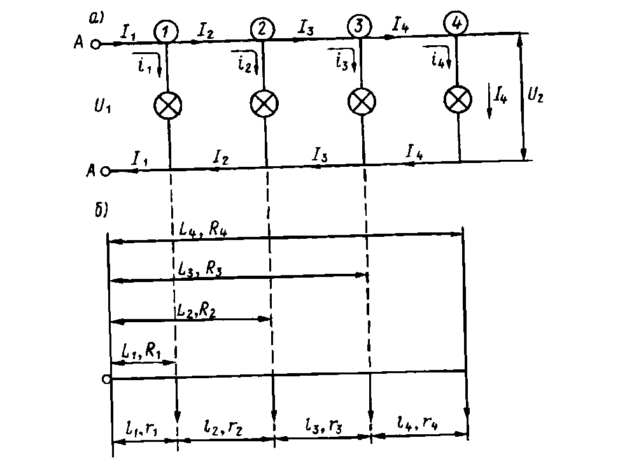

Рисунок 6.1 – До визначення втрат напруги у двопровідних лініях:

*i*1 - *i*4 – струми навантажень; *І*1 – *І*4 – струми, що проходять по окремих ділянках лінії, А; *l*1 – *l*4 – довжини окремих ділянок лінії, м; *r*1 - *r*4 опір проводів окремих ділянок лінії;

*L*1 - *L*4, *R*1 - *R*4 – довжини відрізків лінії від джерела живлення до точки прикладання навантаження і їх опори

Позначивши через *U*1 і *U*2 напруги на початку і в кінці лінії у вольтах, втрати напруги в обох дротах даної лінії можна визначити за співвідношенням

**, (6.10)

або в загальному вигляді

*= *, B. (6.11)

Виразимо струми ділянок через струми навантажень споживачів, а опори відрізків ліній від джерела живлення до місця прикладання окремих навантажень – через опори окремих ділянок мережі:

; *I*2 = *i*2 + *i*3+ *i*4;

*I*3 = *i*3 + *i*4; *I*4 = *i*4.

*R*1 = *r*1; *R*2 = *r*1 + *r*2 ; *R*3 = *r*1 + *r*2 + *r*3;

*R*4 = *r*1 + *r*2 + *r*3 + *r*4.

Тоді можна записати

* =* (*i*1 *R*1 *+ i*2 *R*2 *+ i*3 *R*3 *+ i*4 *R*4), (6.12)

або в загальному вигляді

 = 2 *.* (6.13)

При однаковому перерізі й матеріалі проводів усіх ділянок лінії можна записати

. (6.14)

Формула дозволяє визначити втрату напруги за струмом навантаження споживачів. У практичних розрахунках навантаження виражаються у ватах або кіловатах, тоді в даному випадку струми *i =*, де кожне навантаження забезпечується напругою, що відповідає місцю її прикладання.

В освітлювальних мережах за середню розрахункову напругу у споживачів беруть номінальну напругу мережі *Uном*:

, (6.15)

де *p* – навантаження споживачів, Вт.

Якщо припустити, що втрати напруги визначаються у % від номінальної напруги мережі, навантаження – в кВт, а довжина лінії – в метрах, то формула набере вигляду

, (6.16)

або

. (6.17)

добуток *pL* називається моментом навантаження і позначається літерою *m* (*M*). Якщо для певних умов розрахунку (задана номінальна напруга мережі і матеріал дроту) позначити

*,* (6.18)

то

, (6.19)

або

. (6.20)

*Приклад 6.2.* Визначити втрати напруги у двопровідній   
лінії напругою 220 В, що виконана алюмінієвим проводом   
перерізом 10 мм2.

*20м 40 м 30 м 30м 40м*

*0,3 кВт 0,5 кВт 0,5 кВт 0,5 кВт 0,3 кВт*

Рисунок 6.2 – До прикладу 6.2

*%* =  =

=(0,320 + 0.560 + 0,590+ 0,5120 +  
+ 0,3160) = 2,44%.

Мережі з індуктивністю. Розрахунок двопровідних мереж з індуктивним навантаженням на кінці лінії за втратою напруги проводиться за формулою

*= 2I*(*R* cos*φ + X* sin*φ*)*.* (6.21)

Якщо припустити, що навантаження задані в кВт, а втрати напруги визначаються у % від номінальної напруги мережі, то формула набере вигляду

. (6.22)

При розрахунку освітлювальних мереж з декількома навантаженнями з однаковим коефіцієнтом потужності можна вважати, що

*R = r*0 *L і X = x*0 *L*,

де *r*0 *і* *x*0 – активний і реактивний опори одиниці довжини лінії, Ом,

тоді

. (6.23)

Для тих випадків, коли індуктивний опір може братися таким, що дорівнює нулю (*х*0 = 0), втрати напруги визначають за формулою для розрахунку мереж без індуктивності.

*Приклад 6.3.* Визначити втрати напруги у двопровідній лінії напругою 220 В, що живить світильники з лампами ДНаТ потужністю 250 Вт, установлені для освітлення відкритої площадки по два світильники на одній опорі. Мережа виконана по всій довжині алюмінієвим проводом перерізом 16 мм2. Втрати потужності в ПРА до ламп ДНаТ-250 становлять 20 Вт, коефіцієнт потужності навантаження з некомпенсованим ПРА становить 0,4 (соs*φ* = 0,4), з компенсованим ПРА – 0,82. Активний опір повітряної лінії з алюмінієвими проводами перерізом 16 мм2 становить 1,98 Ом/км*,* індуктивний опір при відстані між проводами 0,6 м – 0,358 Ом/км*.*

*50 м 20 м 20 м 20 м 20 м*

*2х0,25 2х0,25 2х0,25 2х0,25 2х0,25*

Рисунок 6.3 – До прикладу 6.3

Застосовуючи формулу для %, знаходимо втрати напруги до кінця лінії при соs*φ =* 0,4:

**

.

При соs*φ* = 0,82

**

**.

Якщо не враховувати індуктивності лінії, то втрати напруги виходять менше фактичних і виражаються значенням

.

### 6.3.3. Розрахунок за втратою напруги мереж трифазного струму

Трифазні лінії можуть бути три- і чотирипровідними. Чотирипровідними в освітлювальних мережах є, як правило, живильні і розподільні лінії. При рівномірному навантаженні фаз у трифазній лінії струми у фазних проводах рівні між собою і мають однаковий зсув фаз по відношенню до фазних напруг, а геометрична сума струмів у нульовому проводі дорівнює нулю, тому втрати напруги у трифазній лінії визначатимуться втратами напруги лише у фазному проводі.

Таким чином, розрахунок трифазної, як три-, так і чотирипровідної, мережі може бути проведений за співвідношенням

*=* *I* (*R* cos*φ + X* sin*φ*), (6.24)

**, (6.25)

де *Uном* – лінійна напруга, В.

При однаковій величині приєднаного навантаження, вираженого в кВт, і при однаковому перерізі фазних проводів втрати напруги у трифазних три- і чотирипровідних лініях отримуються однаковими.

Якщо мережа виконана однаково по всій довжині, то у всіх навантажень однаковий cos*φ* і може не враховуватися індуктивний опір лінії, тобто *x*0 *=* 0. Тоді формула спрощується і набирає вигляду

. (6.26)

Якщо замінити

,

то одержимо вирази

, (6.27)

або

. (6.28)

*Приклад 6.4.* Визначити втрати напруги в розгалуженій мережі трифазного струму напругою 380 В, наведеній на   
рис. 6.4, що живить світильники з лампами ДРІ потужністю 250 Вт, втрати потужності в ПРА становлять 20 Вт. Мережа виконана проводами з мідними жилами перерізом 2,5 мм2. Світильники розміщені в три ряди з відстанями по 6 м у ряді й між рядами, *с*= 72.

*12 м 6 м 6 м 6 м 6 м 6 м*

*15 м*

У ряді 6 світильників по 0,27 кВт

Рисунок 6.4 – До прикладу 6.4

Взявши рівномірний розподіл навантаження по фазах електричної мережі, визначимо момент навантаження:

*М* == 0,27  18 15 + 0,27  6  27  2 +   
+ 0,27  6  21 = 194,4 кВт·м,

= ==1,08 %.

### 6.3.4. Розрахунок за втратою напруги мереж з нульовим проводом при нерівномірному навантаженні фаз

В освітлювальних мережах не завжди вдається забезпечити рівномірне навантаження фаз, хоча, як правило при розподілі навантаження на групові лінії і фазуванні ліній, що відходять від щитків, розподільних пунктів і щитів підстанцій, вживають заходів для рівномірного розподілу навантаження. Діючі нормативні документи рекомендують обмежувати різницю у струмах найбільше і найменше навантаженої фази 30% у межах одного щитка і 10% на початку живильних ліній.

Для збільшення надійності роботи будь-яких трифазних чотирипровідних ліній переріз нульового проводу беруть, як правило, не меншим перерізу фазних дротів; у лініях з пофазним відключенням переріз нульового проводу повинен бути не меншим перерізу фазних проводів; об'єднаний нульовий провід декількох ліній повинен відповідати за пропускною спроможністю сумарному струму проводів самої навантаженої фази і мати переріз не менше найбільшого з перерізів фазних проводів суміщених ліній.

Нерівномірне навантаження фаз приводить до зсуву нульової точки мережі, навантажує нульовий провід зрівнюючим струмом і викликає неоднакові втрати напруги в різних фазах. Різні втрати напруги у різних фазах отримуватимуться не лише при нерівномірному навантаженні фаз, але й при нерівності моментів навантаження окремих фаз *М*1, *М*2, *М*3, незважаючи на їх однакове навантаження.

Мережами з нерівномірним навантаженням фаз практично вважаються лінії з навантаженнями окремих фаз або з моментами їх навантажень, відрізняються більш ніж на ± 10 % від середнього значення.

Трифазні лінії з підключенням навантажень до фаз у порядку *А*, *В*, *С*, *А*, *В*, *С* і т.д. можуть, зокрема, розглядатися як симетрично навантажені лише при живленні ними більше 12 світильників у будівлях і більше 30 – у зовнішніх установках. При меншій кількості світильників необхідна рівність моментів досягається при системі фазування *А*, *В*, *С*, *С*, *В*, *А* для трифазних ліній. Але і в цьому випадку лінії можуть розглядатися як симетрично навантажені при числі навантажень не менше 6 для трифазних мереж.

У лініях з нерівномірним навантаженням розрахунком визначається переріз проводів усіх фаз, а також переріз нульового проводу. Переріз нульового проводу при цьому може бути більшим перерізу деяких фазних проводів.

Розрахунок мережі з нерівномірним навантаженням фаз у загальному вигляді складний і вимагає великої витрати часу. Для окремого випадку – мереж з чисто активним навантаженням – Д.Г. Цейтліним запропонований досить простий і досить точний для практичного застосування метод розрахунку, в якому втрати напруги окремих фаз виражаються через втрати напруги у фазних проводах і часткові втрати в нульовому проводі:

*А = фА + 0А – * (*0В + 0С*),

*В = фВ + 0В – * (*0А + 0В*), *.* (6.29)

*С = фС + 0С – * (*0А + 0В*)

Втрати напруги у фазних і часткові втрати у нульовому проводах визначаються за співвідношеннями

*; *

*; * ,(6.30)

*; *

де *; ; * – моменти навантажень окремих фаз, кВт.м;

*sА*, *sВ*, *sС* – перерізи проводів окремих фаз, мм2;

*s*0 – переріз нульового проводу, мм2;

*с* – коефіцієнт, що залежить від напруги мережі і матеріалу провідників (табл. 6.6).

При *sА = sВ = sС* *= s*0 формули мають вигляд

, (6.31)

а при *s*0 *=* 0,5 *sА =* 0,5 *sВ =* 0,5 *sС*

. (6.32)

Аналогічно записуються формули для двох інших фаз.

Таблиця 6.6 – Значення коефіцієнта *с*, що входить у формули для розрахунку мереж за втратою напруги

|  |  |  |  |
| --- | --- | --- | --- |
| Номінальна напруга мережі, В | Система мережі і вид струму | Значення коефіцієнта *с* для провідників | |
| мідних | алюмінієвих |
| 380/220 | Трифазна з нулем | 72 | 44 |
| 380/220 | Двофазна з нулем | 32 | 19,5 |
| 220 | Двопровідна змінного або постійного струму | 12 | 7,4 |

*Приклад 6.5.* Визначити втрати в трьох фазах мережі, зображеної в прикладі 6.4, при розфазуванні світильників у рядах *А, В, С, А, В, С.* Переріз мідних фазних і нульових проводів – 2,5 мм². Напруга мережі - 380/220 В. Коефіцієнт *с* беремо для двопровідної мережі з нульовим проводом, що дорівнює 12.

Моменти навантажень фаз дорівнюють:

*mА* = 0,27 (27 + 45 + 21 + 39 + 27 + 45) = 55,08 кВт.м,

*mB* = 0,27 ( 33 + 51 + 27 + 45 + 33 + 51) = 64,8 кВт.м,

*mC* = 0,27 ( 39 + 57 + 33 + 51 + 39 + 57) = 74,52 кВт.м.

Втрати напруги при *sА = sВ = sС* *= s*0 у фазах становитимуть

% =  = 1,35 %;

% = = 2,15 %;

% = = 2,97 %.

Щоб зрівняти втрати напруги у фазах, необхідно забезпечити рівність моментів навантаження фаз, для чого в другому ряді взяти фазування *В, С, А, В, С, А,* а у третьому –   
*С, А, В, С, А, В.*

*Визначення суми моментів *

Коли однакове одиничне навантаження розподілено рівномірно уздовж всієї лінії або по окремих її ділянках, то момент навантаження може визначатися, як це показано на рис. 6.5.

Для мережі за рис. 6.5 *а*

**; (6.33)

для мережі за рис. 6.5 б

*;* (6.34)

і мережі за рис. 6.5 в

**.(6.35)

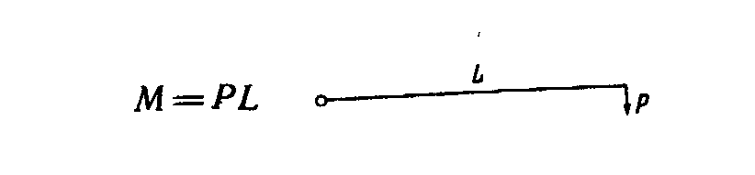

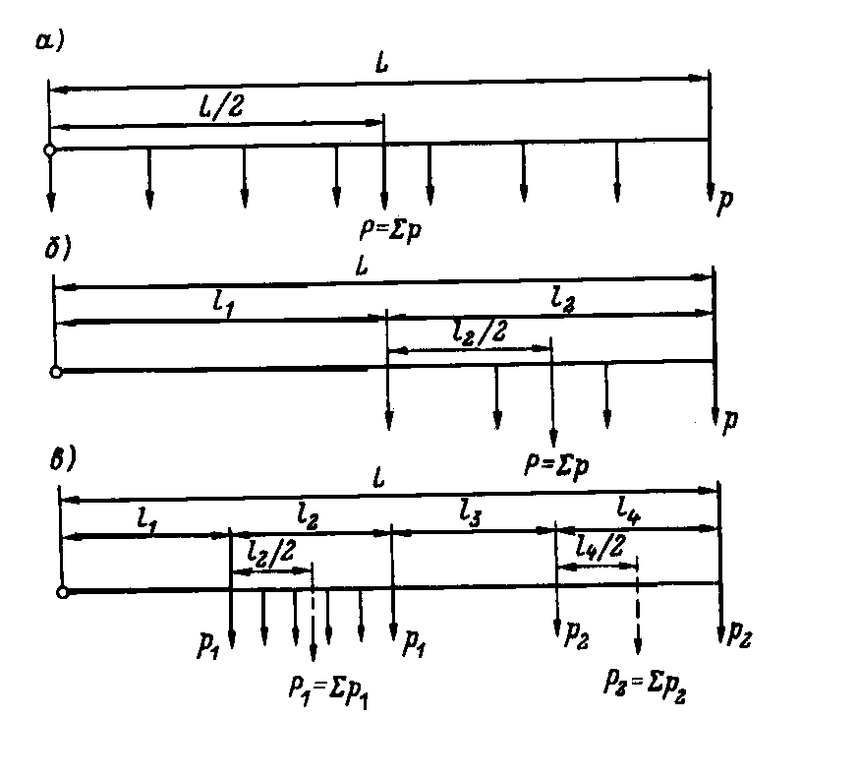

Рисунок 6.5 – Приклади визначення моментів навантаження

### 6.3.5. Розрахунок мережі на найменшу витрату провідникового матеріалу

Одним з важливих завдань розрахунку мережі на втрату напруги є встановлення раціонального і найекономічнішого розподілу втрати напруги, що розміщується між окремими ділянками розгалуженої мережі. Одним із методів, застосовуваним на практиці, є метод розрахунку на найменшу витрату провідникового матеріалу.

У даному випадку розрахунок мережі проводять за формулою

, (6.36)

де *s* – переріз ділянки мережі, мм2;

 – сума моментів даного і всіх подальших (за напрямом струму) ділянок з тим самим числом проводів у лінії, що і на даній ділянці, кВт·м;

 – сума моментів усіх відгалужень, живлених даною ділянкою з числом проводів лінії іншим, ніж ця ділянка, кВт·м. Перед підсумовуванням усі моменти множать на коефіцієнт зведення моментів **, залежний від числа дротів на ділянці і відгалуженні (табл. 6.7);

 – розрахункові втрати напруги, %, що допускаються від початку даної ділянки до кінця мережі.

Формула послідовно застосовується до всіх ділянок мережі, починаючи від ділянки, найближчої до джерела живлення. За вибраним перерізом даної ділянки визначають втрати напруги у ньому. Подальші ділянки розраховують за різницею між розрахунковою втратою напруги і втратами до початку даної ділянки. Перерізи проводів, одержані при розрахунку за втратою напруги, округляють до стандартних значень.

Таблиця 6.7 – Значення коефіцієнта зведення моментів **

|  |  |  |
| --- | --- | --- |
| Лінія | Відгалуження | Значення коефіцієнта |
| Трифазна з нулем | Однофазне  Двофазне з нулем | 1,85  1,39 |
| Двофазна з нулем | Однофазне | 1,33 |
| Трифазна | Двофазне | 1,15 |

*Приклад 6.6.* Зробити розрахунок на найменшу витрату провідникового матеріалу мережі, зображеної на рис. 6.6. Напруга мережі 380/220 В, розрахункові втрати напруги 5%. Мережа виконана кабелями й проводами з алюмінієвими жилами.

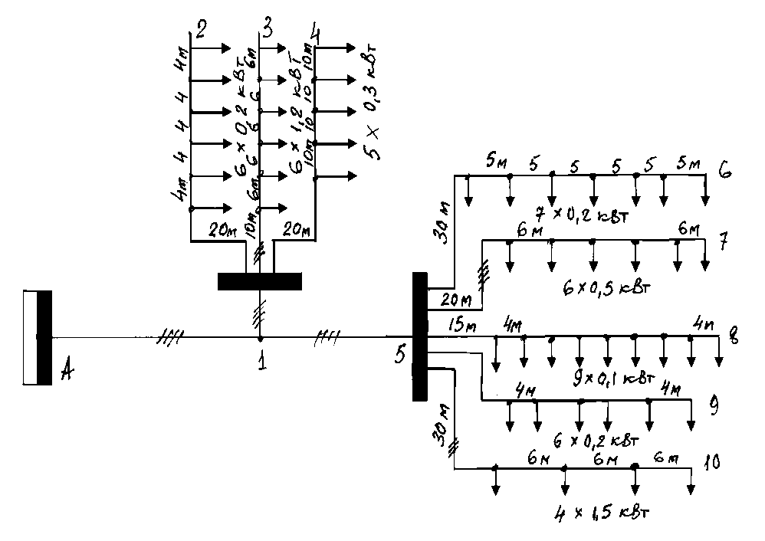

Рисунок 6.6 – До прикладу 6.6

Розв’язання

Визначимо моменти всіх ділянок мережі.

Моменти чотирипровідних ділянок:

*МА-1* = 22,4  40 = 896 кВт·м,

*М1-5* = 12,5  40 = 500 кВт·м,

*М5-7* = 3 (20 + ) = 105 кВт·м.

Моменти трипровідних ділянок:

*m1-3* = 7,2 ( 10 +) = 180 кВт·м,

*m5-10* = 6( 30 +  ) = 234 кВт·м.

Моменти двопровідних ліній:

*m1-2* = 1,2 ( 20 +) = 36 кВт·м,

*m1-4* = 1,5 (20 +) = 60 кВт·м,

*m5-6* = 1,4 ( 30 + ) = 63 кВт·м,

*m5-8* = 0,9 ( 15 + ) = 28 кВт·м,

*m5-9* = 1,2 ( 20 + ) = 36 кВт·м.

Значення коефіцієнтів зведення моментів  дорівнюють:

1,39 – для *m1-3*; *m5-10*;

1,85 – для усіх інших *m.*

Визначаємо переріз головної ділянки за формулою

*SА-1 = *,

*SА-1* =

 = 11,25.

Беремо стандартний переріз 16 мм2.

Дійсні втрати напруги на ділянці А-1 дорівнюють

*UА-1* =  = 1,27 %.

Втрати напруги на наступних ділянках

*U1-2 = U1-3 = U1-4 = U1-6 = U1-7 = U1-8 =  
U1-9 = U1-10* = 5 – 1,27 = 3,73 %.

Знаходимо перерізи ділянок відгалужень від точки *1*:

*S1-2* =  = 1,3, беремо стандартний переріз 2,5 мм2,

*S1-3*=  = 2,47, беремо переріз 2,5 мм²,

*S1-4*=  = 2,1, беремо переріз 2,5 мм².

Розрахуємо переріз ділянки 1-5:

*S1-5 =  = =* = 7,05.

Беремо переріз ділянки 1-5 таким що дорівнює 10 мм2, при цьому дійсні втрати напруги на даній ділянці становитимуть:

*U1-5*=  = 1,14 %.

Втрати напруги на ділянках від точки 5 будуть дорівнювати:

*U5-6 = U5-7 = U5-8 = U5-9 = U5-10* = 3,73 – 1,14 = 2,59 %.

Знаходимо перерізи групових ліній від щитка точки 5:

*S5-6* = = 3,28, беремо 4 мм² ,

*S5-7* = = 0,92, беремо 2,5 мм²,

*S5-8* = = 1,46, беремо 2,5 мм²,

*S5-9* =  = 1,87, беремо 2,5 мм²,

*S5-10* == 4,63, беремо 6 мм².

### 6.3.6. Вибір перерізу нульових проводів

Правилами улаштування електроустановок встановлюється, що провідність нульового робочого провідника від нейтралі генератора або трансформатора повинна бути не менше 50 % провідності фазних проводів.

У трифазних лініях із симетричним навантаженням фаз, керованих триполюсними апаратами, немає необхідності у застосуванні перерізу нульових провідників вище 50 мм2 (мідних) і 70 мм2 (алюмінієвих).

В однофазних і симетрично навантажених лініях перерізи нульових і фазних провідників повинні бути однаковими.

У трифазних лініях з пофазним відключенням нульові провідники повинні забезпечувати струм, що дорівнює фазному.

Переріз нульових робочих провідників трифазних живильних, розподільних і групових ліній з лампами люмінесцентними, ДРЛ, ДРІ, ДРІЗ, ДНаТ при одночасному відключенні всіх фазних провідників лінії повинен вибиратися:

* для ділянок мережі, по яких проходить струм від ламп з некомпенсованими ПРА, – за робочим струмом самої навантаженої фази;
* для ділянок мережі, по яких проходить струм від ламп з компенсованими ПРА, – не менше 50 % перерізу фазного проводу.

У дво- і трифазних лініях з нерівномірним завантаженням фаз, а також при об'єднанні нульових проводів декількох ліній переріз нульового провідника визначається розрахунком.

## 6.4. Компенсація реактивної потужності.

Розрядні лампи вмикаються в електричну мережу за допомогою пуск-регулювальної апаратури (ПРА), що викликає струм вищих гармонік у нульових робочих проводах трифазної лінії і знижує коефіцієнт потужності (cos*φ*). Це необхідно враховувати при розрахунку мережі.

ПРА розділяють на компенсовані й некомпенсовані по cos*φ*. Для підвищення cos*φ* до 0,9 – 0,95, як правило, використовують статичні конденсатори. Компенсація cos*φ* може бути індивідуальною і груповою. При індивідуальній компенсації конденсатори встановлюють у кожному світильнику, при груповій – приєднують до початку кожної групової лінії.

Індивідуальна компенсація виконується, як правило, заводами – виготовниками світильників. Багатолампові світильники з люмінесцентними лампами мають ПРА, що забезпечують cos*φ* не нижче 0,92; однолампові світильники за умови застосування однакової кількості світильників з випереджаючими і відстаючими гілками – не нижче 0,85.

Більшість світильників зовнішнього освітлення з РЛВТ має ПРА з конденсаторами, що забезпечують cos*φ* не нижче 0,85, тому вживати додаткових заходів з підвищення коефіцієнта потужності також не вимагається.

Освітлювальні прилади внутрішнього освітлення з РЛВТ випускають з ПРА, що створюють при живленні світильників напругою 220 В cos*φ*, що дорівнює в середньому 0,5, при 380 В – 0,35.

При великій потужності освітлювальної установки з некомпенсованими ПРА джерел світла повинна передбачатися групова компенсація реактивної потужності. Для цього в установках з РЛ використовують трифазні конденсатори на напругу 380 В.

Реактивна потужність конденсаторів *Q* (у кіловольт-амперах реактивних кВАр), необхідна для підвищення cos*φ1* до значення соs*φ2*, визначається за формулою

*Q = P* ( *tgφ2 – tgφ1* ),(6.37)

де *P* – реактивна потужність (номінальна потужність РЛ з урахуванням втрат в ПРА), кВт.

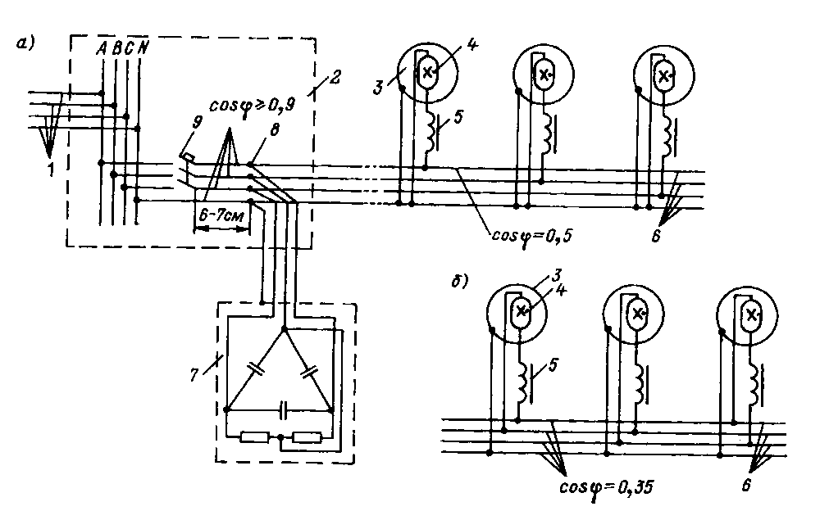

Рисунок 6.7 – Схема приєднання конденсаторної установки до групової лінії:

а) – 220 В; б) – 380 В

Підраховано, що для підвищення cos*φ* з 0,5 або 0,35 до 0,9 на кожний кіловат потужності ламп необхідна потужність трифазного конденсатора відповідно 1,2 і 2,2 кВАр

# 7. МОНТАЖ І ЕКСПЛУАТАЦІЯ ОСВІТЛЮВАЛЬНИХ УСТАНОВОК

## 7.1. Розподільні і групові освітлювальні щитки

Розподільні і групові шафи, пристрої, пункти і щитки призначені для розподілу електричної енергії, захисту електричних установок при перевантаженнях і коротких замиканнях, а також для нечастих (до 6 за годину) оперативних включень і відключень електричних кіл.

За призначенням групові щитки діляться на дві групи:

* для промислових, адміністративних і громадських будівель і споруд;
* для житлових будівель.

За родом захисту від дії навколишнього середовища щитки можуть мати такі конструктивні виконання: захищене, закрите, бризконепроникне, пилонепроникне, вибухозахищене і хімічностійке.

Захищеними називаються групові щитки, конструкція яких виключає можливість випадкового дотику до струмопровідних частин і потрапляння всередину щитка сторонніх предметів.

Закритими називаються захищені групові щитки, в яких внутрішній простір відокремлений від зовнішнього середовища оболонкою, що перешкоджає проникненню в нього пилу. Якщо ж ущільнення оболонки виконано таким чином, що всередину щитка не проникає дрібний пил, то таке виконання групового щитка називається пиленепроникним.

бризконепроникні групові щитки мають пристрої, що перешкоджають проникненню в них водяних бризок, що падають під кутом до 45 градусів по вертикалі з будь-яким кутом.

Вибухонепроникними називаються групові щитки, що мають одне з виконань вибухозахищеного устаткування.

Груповими щитками, стійкими в умовах дії на них того чи іншого хімічно агресивного середовища (хімічностійкі), називаються щитки, в яких вибрані конструкційні матеріали і види покриттів надійно протистоять агресії середовища.

За способом установки групові щитки поділяються так:

* для відкритої установки на стінах, колонах, конструкціях;
* для заглибленої установки.

Для відкритої установки застосовуються щитки будь-якого з вищеперелічених виконань за родом захисту від дії навколишнього середовища. Для заглибленої установки щитки виготовляються лише в захищеному виконанні.

Щитки в захищеному виконанні можуть встановлюватися в усіх приміщеннях, окрім сирих, пильних, вибухо- і пожежобезпечних, а також приміщеннях з хімічно активним середовищем. У такому вигляді виготовляють щитки для житлових будинків і більшості приміщень адміністративних і громадських будівель.

При виборі щитків для конкретних приміщень у першу чергу необхідно орієнтуватися на допустиме для даного середовища конструктивно найпростіше і дешевше їх виконання.

Розміщуючи щитки, слід по можливості вибирати для їх установки приміщення з кращими умовами середовища.

Конструкція щитка повинна допускати заміну захисних комутаційних апаратів без демонтажу щитків.

Контактні затискачі для приєднання живильних ліній і відхідних ліній повинні допускати приєднання як мідних, так і алюмінієвих дротів або кабелів. Повинна бути забезпечена можливість введення і виведення ліній як зверху, так і знизу щитка. Дверцята щитка повинні вільно відкриватися на кут не менше 120 градусів для забезпечення зручності експлуатації.

При вирішенні питань розміщення групових щитків враховують такі рекомендації:

а) щитки повинні розміщуватися по можливості в центрі зосередження навантаження, оскільки тим самим скорочується протяжність групової мережі і зменшується переріз дротів; допускається зсув групових щитків у бік джерел живлення;

б) щитки повинні встановлюватися в місцях, вільних від устаткування і зручних для обслуговування. Рекомендується, особливо в будівлях без цілодобової роботи, розміщувати щитки поблизу основних входів. У цехах з хімічно активним, пильним і несприятливим середовищем рекомендується встановлювати щитки у цехових електроприміщеннях;

в) щитки повинні, як правило, забезпечувати живленням ті поверхи будівель, на яких вони встановлені; виняток допускається для щитків аварійного освітлення;

г) щитки з вимикачами треба розміщувати так, щоб були видні керовані ними світильники;

д) у будівлях з технічними поверхами для живлення світильників, обслуговуваних з технічного поверху, допускається установка щитків на тому самому технічному поверсі.

У даний час для виробничих і громадських будівель найбільш широко застосовують такі типи групових щитків:

* розподільні пункти серій ПР8501, ПР8503 і ПР8703 з одно- і триполюсними автоматами;
* розподільні шафи серії ШК85 з чотирма триполюсними автоматами і чотирма трифазними конденсаторами потужністю по 33,3 кВАр для підвищення cos*φ* РЛВД (замість розподільних пунктів ПР 41);
* групові щитки типу ЯОУ-8501 – ЯОУ-8508 з однополюсними автоматами;
* щитки заводів «Електромонтаж» типів ОП, ОЩ, ОЩВ, УОЩВ з однополюсними автоматами;
* щитки розподілу енергії групових силових і освітлювальних мереж ЩРО 8505 з однополюсними автоматами;
* щитки освітлювальні групові ЩО 8505 з одно-, дво-, три- і чотириполюсними автоматами;
* щитки освітлювальні вибухонепроникні типу ЩОВ-А з однополюсними автоматами.

Застосовують також щитки місцевого виробництва.

Для житлових будівель застосовують щитки поверхові захисні ЩЕ 8505, щитки квартирні ЩК 8805 і щитки обліково-розподільні поверхові ЩУР 8805.

Щитки освітлювальні групові одностороннього обслуговування уніфіковані типу ЯОУ призначені для установки в мережах змінного струму напругою 380/220 В частоти 50 і 60 Гц із заземленою нейтраллю. Щитки комплектуються ввідними пакетними вимикачами на номінальний струм 63 і 100 А або ввідними шинами, а на відхідних лініях автоматичними вимикачами на номінальний струм 25 і 63 А Щитки мають кліматичне виконання У, Т, УХЛ, категорія розміщення 3 і 4.

Щитки освітлювальні типів ОП, ОЩ, ОЩВ (настінні) і УОЩВ (встановлювані в ніші) призначені для розподілу електроенергії, а також для захисту від перевантажень і струмів короткого замикання в освітлювальних групових лініях у мережах із заземленою нейтраллю напругою до 380 В і частотою 50 Гц. Технічні дані щитків (табл. 7.1) наводяться в каталогах виробів заводів-виробників і в довідковій літературі.

Таблиця 7.1 – Технічні дані освітлювальних щитків серій ОП, ОЩ, ОЩВ, УОЩВ.

|  |  |  |  |  |  |
| --- | --- | --- | --- | --- | --- |
| Тип  щитка | Число  однофазних груп | Пристрiй або ввідний апарат | Апарати на вихiдних лiнiях | Спосiб установки | |
| ОП – 3УХЛ4  ОП – 6УХЛ4  ОП – 9УХЛ4  ОП – 12УХЛ4  ОЩ – 6УХЛ4  ОЩ – 12УХЛ4  ОЩВ – 6АУХЛ4  ОЩВ – 12АУХЛ4  УОЩВ – 6АУХЛ4  УОЩВ –12АУХЛ4 | 3  6  9  12  6  12  6  12  6  12 | Затискачі  АЕ 2046-10  АЕ2056 -10  АЕ2046 -10  АЕ2056 -!0 | АЕ1000  АЕ1000  АЕ1000  АЕ1000 А63  А63  А3161  А3161  А3161  А3161 | | Настiнний  У нiшi |

У даний час випускаються малострумові (до 50 А) щитки освітлювальні групові ЩО 8505, призначені для установки в житлових, громадських, промислових та інших будівлях і можуть замінити щитки типів ЯОУ, ОП, ОЩ, ОЩВ, УОЩВ. Щитки ЩО 8505 передбачають різні варіанти застосування одно-, дво-, три- і чотириполюсних вимикачів. Щитки випускаються як із ввідним, так і без ввідного вимикача, як навісного, так і заглибленого виконань.

Щитки розподілу енергії групових силових і освітлювальних мереж ЩРО 8505 призначені для введення (прийому) і розподілу електричної енергії напругою 380/220 В змінного струму частотою 50, 60 Гц, захисту освітлювальних ліній і електроустаткування від перевантажень і коротких замикань, а також нечастих оперативних включень і відключень електричних кіл. Щитки серії ЩРО 8505 можуть замінити щитки освітлювальні типу ЯРН, що випускаються в даний час, ЯРУ, ЯОУ, ОП, ОЩ, ОЩВ, УОЩВ, шафи розподільні ПР 11 і частково – ПР 8503. Застосовуються в електроустановках громадських, промислових, сільськогосподарських та ін. будівель і споруд.

За способом установки щитки класифікуються на:

* навісні – на вертикальних площинах будівельних конструкцій (стінах, колонах і т.п.);
* заглиблені – у спеціальних нішах (заглибленнях) стін.

Щитки ЩРО 8505 комплектують автоматичними вимикачами серії ВА:

- вимикачі введення:

ВА 57Ф35 на номінальні струми 80, 100, 125, 160,   
200, 250 А;

ВА 57-39 (ВА 52-39) на номінальні струми 320, 400 А.

- вимикачі розподілу:

ВА 61-29 на номінальні струми від 0,5 до 63 А.

Щитки освітлювальні групові ЩО 8505 до 50 А призначені для розподілу електричної енергії, захисту від перевантажень і струмів короткого замикання освітлювальних і силових мереж змінного струму напругою 380/220 В частотою 50, 60 Гц і для нечастих включень і відключень електричних ланцюгів.

**Структура умовного позначення**

|  |  |  |  |  |  |  |  |  |  |
| --- | --- | --- | --- | --- | --- | --- | --- | --- | --- |
|  | **ЩРО** | **8** | **5** | **05** | **ХХ** | **ХХ** | **Х** | **УХЛЗ.1** | Умовне позначення щитка розподілу енергії групових, силових і освітлювальних мереж за призначенням – ЩРО |
|  | | | | | | | | | |
|  | **ЩРО** | **8** | **5** | **05** | **ХХ** | **ХХ** | **Х** | **УХЛЗ.1** | Умовне позначення класу НКУ введення і розподілу електроенергії – 8 |
|  | | | | | | | | | |
|  | **ЩРО** | **8** | **5** | **05** | **ХХ** | **ХХ** | **Х** | **УХЛЗ.1** | Група НКУ розподілу електричної енергії із застосуванням автоматичних вимикачів – 5 |
|  | | | | | | | | | |
|  | **ЩРО** | **8** | **5** | **05** | **ХХ** | **ХХ** | **Х** | **УХЛЗ.1** | Порядковий номер розробки – 05 |
|  | | | | | | | | | |
|  | **ЩРО** | **8** | **5** | **05** | **ХХ** | **ХХ** | **Х** | **УХЛЗ.1** | Номер схеми (двозначний) |
|  | | | | | | | | | |
|  | **ЩРО** | **8** | **5** | **05** | **ХХ** | **ХХ** | **Х** | **УХЛЗ.1** | Кількість вимикачів розподілу в межах схеми |
|  | | | | | | | | | |
|  | **ЩРО** | **8** | **5** | **05** | **ХХ** | **ХХ** | **Х** | **УХЛЗ.1** | Умовне позначення виконання за способом установки |
|  |  | | | | | | | | |
| Спосіб установки | | | | | | | | | Умовне позначення |
| Навісне | | | | | | | | | Н |
| Заглиблене | | | | | | | | | У |
|  | | | | | | | | | |
|  | **ЩРО** | **8** | **5** | **05** | **ХХ** | **ХХ** | **Х** | **УХЛЗ.1** | Умовне позначення кліматичного виконання і категорії розміщення за ДСТ 15150 – УХЛ3.1 |

Щитки передбачають різні варіанти застосування одно-,   
дво-, три- і чотириполюсних вимикачів.

Щитки призначені для установки в житлових, громадських, промислових та інших будівлях. Щитки групові освітлювальні ЩО 8505 можуть замінити щитки освітлювальні типу ОП, ОЩ, ОЩВ, УОЩВ.

Щитки класифікують за:

* наявністю або відсутністю ввідних вимикачів;
* максимальною кількостю і типовиконанням вимикачів розподілу (в однополюсному виконанні);
* способом установки: навісні й втоплені.

Щитки ЩО 8505 комплектують ввідними і лінійними автоматичними вимикачами ВА 61-29.

Структура умовного позначення аналогічна структурі позначення щитків ЩРО 8505.

## 7.2. Апарати захисту

Захист освітлювальних мереж при аномальних режимах роботи здійснюють апаратами захисту: автоматичними вимикачами (автоматами) і плавкими запобіжниками. Перевагами автоматів перед запобіжниками є: відновлення працездатності і можливість використання як апаратів управління.

Плавкі запобіжники – апарати одноразової дії, призначені для відключення кола, що захищається, за допомогою руйнування спеціально передбачених для цього струмопровідних частин під дією струму, що перевищує певний струм. Запобіжники використовують для захисту ділянок мережі або всієї ОУ від дії струмів короткого замикання або від тривалих перевантажень.

Відповідно до ГОСТ 17242 – 86 плавкі запобіжники класифікують:

* за числом полюсів – на одно-, дво- і триполюсні;
* за наявністю і конструкцією основи – на запобіжники з основою, що калібрується, тобто такі, що не допускають установку в його основу плавкої вставки на номінальний струм, більший за передбачений для даного запобіжника, і запобіжники з основою, що не калібрується;
* за способом монтажу – на власній основі; на основі комплектних пристроїв, на провідниках комплектних пристроїв;
* за способом приєднання зовнішніх провідників до введень запобіжника – із заднім приєднанням, з переднім приєднанням, з переднім і заднім (універсальним) приєднанням;
* за наявністю вільних контактів – з вільними контактами і без них;
* за конструкцією плавкої вставки – з розбірною плавкою вставкою (із змінними плавкими вставками), з нерозбірною плавкою вставкою (з незмінними плавкими елементами);
* за видом плавкої вставки залежно від струмів відключення;
* за видом плавкої вставки залежно від швидкодії.

Таблиця 7.2 – Технічні дані плавких запобіжників на 380 В

|  |  |  |  |
| --- | --- | --- | --- |
| Тип | Номінальний струм, А | | Найбільший струм  відключення, кА |
| запобіжника | плавкої вставки |
| Е27  Е33  ПР2 (1)  ПР2 (2)  НПН2-63  ПН2-100 | 25  63  63  63  63  100 | 6,3; 10; 16; 25  10; 16; 20; 25; 31,5; 63  16; 20; 25; 31.5; 50; 63  16; 20; 25; 31,5; 50; 63  6,3; 10; 16; 20; 25; 31,5; 40; 63  31,5; 40; 50; 63; 80; 100 | 0,6  1,0  1,8  4,5  10  100 |

Примітка. Цифри в дужках для плавких запобіжників типу ПР-2 характеризують виконання: 1 – короткі запобіжники; 2 – довгі запобіжники

Ряд плавких вставок запобіжників типу Е оснащують покажчиками спрацьовування, які фарбують у різні кольори; це полегшує заміну плавкої вставки, що вийшла з ладу.

Запобіжники ПР2 – розбірні без наповнювача; НПН2 – нерозбірні з наповнювачем; ПН2 – розбірні з наповнювачем.

Автоматичні вимикачі поєднують захисну і комутаційну функції і є апаратами багаторазової дії.

Захисні функції виконують розчіплювальними пристроями, які бувають тепловими, електромагнітними, напівпровідниковими і комбінованими, а комутаційні функції – за допомогою рукояток або кнопок, якими маніпулюють вручну; комутаційне положення відмічають знаком 0 (відключене положення) або 1 (включене).

Для захисту освітлювальних мереж слід застосовувати автомати з розчіплювачами, що мають оберненозалежну від струму характеристику, а саме тепловими нерегульованими або комбінованими (тепловими і електромагнітними), як нерегульованими, так і регульованими. Автомати, що мають лише електромагнітний, миттєводіючий розчіплювач, для освітлювальних мереж застосовувати не рекомендується.

Автоматичний вимикач АЕ1000 призначений для захисту освітлювальних мереж змінного струму напругою до 380 В від перевантажень і коротких замикань, а також для нечастих оперативних відключень і включень вручну.

Автоматичні вимикачі АЕ20 і АЕ20М призначені для захисту електричних мереж змінного струму напругою до 660 В. Структура умовного позначення АЕ20ХХ розшифровується в порядку написання:

АЕ – вимикач автоматичний;

20 – номер серії;

Х – умовне позначення номінального струму: 2 – 16 А;   
4 – 63 А; 5 – 100 А; 6 – 160 А;

Х – число полюсів у комбінації з видом розчіплювача:

3 – триполюсні з електромагнітним розчіплювачем;   
4 або 6 – відповідно одно- або триполюсні з електромагнітним і тепловим розчіплювачами;

літера М – модернізований автомат.

Автоматичні вимикачі типу А3160 одно-, дво- і триполюсні широко використовувалися в щитках ОЩ, ОЩВ, УОЩВ.

Автоматичні вимикачі серії ВА призначені для заміни всіх існуючих типів автоматів.

Таблиця 7.3 – Технічні дані автоматичних вимикачів

|  |  |  |  |  |  |
| --- | --- | --- | --- | --- | --- |
| Тип | Номінальне значення | | Число  полюсів | розчіплювач | Номінальний  струм  розчіплювача, А |
| напруги, В | струму, А |
| АЕ1000  АЕ2026  АЕ2044  АЕ2046  АЕ2046М  АЕ2046-10Б  АЕ2056М  АЕ2066  А3161  А3162  А3163  ВА51-25  ВА51-29  ВА51-31-1  ВА51-31  ВА51-33  ВА51-35  ВА61-29 | 380  660  660  660  660 380, 660  660  660  380  380  380  660  660  660  660  660  660  380 | 25  16  63  63  63  63  100  160  50  50  50  25  63  100  100  160  250  63 | 1  3  1  3  3  3  3  3  1  2  3  3  1  1  3  3  3  1, 2, 3, 4 | Комбінований | 6,3 – 25  1,6 – 16  10 – 63  10 – 63  6,3 – 63  10 – 63  10 – 100  16 – 160  16 – 50  16 – 50  16 – 50  6,3 – 25  6,3 – 63  6,3 – 100  6,3 – 100  80 – 160  100 – 250  0,5 - 63 |
| Тепловий |
| Комбінований |

Структура умовного позначення вимикачів ВАХХ-ХХ:

ВА – вимикач автоматичний;

ХХ- – номер уніфікованої серії: 51 – струмонеобмежу­вальні з електромагнітними і тепловими розчіплювачами;

-ХХ – умовне позначення номінального струму, при цьому поєднання цифр означає: 25 – 25 А; 29 – 63 А; 30 – 80 А; 31 – 100 А; 32 – 125 А; 33 – 160 А; 35 – 250А; 37 – 400 А;   
39 – 630 А; 41 – 1000 А; 43 – 1600 А; 45 – 2500 А; 47 – 4000 А.

Структура умовного позначення вимикача ВА61-296

ВА61 Х1 29 Х2 Х3 ХХ Х4

ВА61 – позначення серії;

Х1 - наявність розчіплювачів:

F – з тепловим і електромагнітним розчіплювачем;

Н – з електромагнітним розчіплювачем;

29 – номінальний струм серії, 63 А;

Х2 – кількість полюсів з розчіплювачами: 1, 2, 3, 4.

Х3 – характеристика розчіплювачів:

тип В – застосовується для захисту електричних мереж адміністративних і житлових будівель;

тип C – застосовується для захисту електричних мереж адміністративних і житлових будівель як ввідний вимикач і для споживачів з великими пусковими струмами;

тип D – аналогічно C, але з ще більшими пусковими імпульсами струму, наприклад, трансформатори або електродвигуни;

тип Z – для захисту вимірювальних ланцюгів, ланцюгів управління й інших мереж з високим опором;

тип L – для захисту промислових електричних мереж;

тип K – для захисту промислових електричних мереж, електродвигунів, ламп.

ХХ – номінальний струм вимикача, А: 0,5; 0,8; 1,0; 1,6; 2,0; 2,5; 3,2; 4; 5; 6,3; 8; 10; 12,5; 16; 20; 25; 31,5; 40; 50; 63.

Х4 – наявність нейтрального полюса NA.

Приклад запису позначення вимикачів:

ВА61F29 – 1К16 – вимикач однополюсний промислового призначення, номінальний струм 16 А, з тепловим   
і електромагнітним розчіплювачем, характеристика   
розчіплювача K.

ВА61F29 – 1К40 NA+ УЗО–Д 30 мА – вимикач двополюсний, з одним захищеним полюсом, промислового призначення, номінальний струм 40 А, з тепловим і електромагнітним розчіплювачем, характеристика розчіплення K, з пристроєм захисного відключення УЗО-Д з уставкою   
Δ = 30 мА.

## 7.3. Основні відомості про проводи, шнури й кабелі

Проводом називається провідник електроенергії, призначений для її передачі. Провід може бути голим, голим захищеним, ізольованим незахищеним і ізольованим захищеним.

Голий провід не має ні ізолюючих, ні захисних оболонок.

Голий захищений провід має оболонку (обмотка, обплетення, шар емалі і т.п.), що оберігає провідник від корозії.

Провідник ізольованого незахищеного проводу укладений в ізолюючу оболонку (гумову, пластмасову і т.п.), але не має оболонки, що захищає від пошкоджень механічними діями.

Ізольовані захищені проводи мають зовнішню оболонку (металеву, гумову і т.п.), що захищає від механічних дій, а також від дії вологи, світла, різних хімічних речовин.

Ізольовані проводи на відміну від неізольованих можуть бути не тільки одножильними, але і багатожильними, тобто можуть складатися з декількох ізольованих один від одного провідників, укладених в загальну захисну оболонку.

Шнуром називається провідник, що складається з двох і більше скручених між собою ізольованих дротів, що мають значну гнучкістю, або з декількох ізольованих гнучких проводів, укладених в загальну оболонку.

Кабелем називається провідник, що складається з однієї або декількох скручених разом ізольованих жил, укладених у герметичну оболонку (алюмінієву, свинцеву і т.д.), поверх якої можуть бути нанесені захисні покриви.

Основними конструктивними елементами проводів, шнурів і кабелів є: струмопровідна жила, ізоляція, оболонка і зовнішні захисні покриви.

Струмопровідні жили виконують переважно з міді, алюмінію або алюмоміді і нормують за їх перерізом.

Жили з алюмінію перерізом від 2,5 до 16 мм2 включно виготовляються однодротовими, а великих перерізів – одно- або багатодротовими (скрученими з окремих дротів).

Мідні струмопровідні жили залежно від експлуатаційних вимог до провідників виготовляють нормальними, гнучкими або особливо гнучкими. Гнучкі і особливо гнучкі жили будь-яких перерізів виготовляють багатодротовими.

Залежно від призначення для ізоляції жил кабелів, проводів і шнурів можуть застосовуватися різні сорти кабельного паперу, гуми і пластмаси.

Кабельний папір застосовується для ізоляції жил силових і контрольних кабелів. Паперова стрічка накладається методом обмотки на струмопровідну жилу і просочується у вакуумі нафтовим або синтетичним маслом.

Ізоляційні гуми виготовляють на основі натурального і синтетичного каучуків. Характерною особливістю такої ізоляції є гнучкість та еластичність. Вулканізована гума накладається суцільним шаром на струмопровідні жили дротів, кабелів і шнурів.

Значного поширення набула ізоляція з поліхлорвінілового пластикату, що являє собою суміш поліхлорвінілової смоли з різними пластифікаторами, стабілізаторами і фарбниками. До переваг пластикату належить його негорючість, волого- і маслостійкість, достатня гнучкість і еластичність. Суцільна пластмасова ізоляція застосовується в силових кабелях, проводах і шнурах.

Для захисту ізоляції від дії світла, вологи, хімічних речовин, а також для оберігання від механічних дій більшість дротів, кабелів і шнурів забезпечуються оболонками.

Металеві оболонки є найбільш герметичними. Найчастіше їх виготовляють зі свинцю і алюмінію. Порівняно із свинцевими оболонками алюмінієві механічно більш міцні, мають меншу вагу і краще протистоять вібраціям. Свинцеві оболонки мають більшу механічну стійкість.

Дроти і кабелі з гумовою і пластмасовою ізоляцією забезпечуються оболонками з гуми або пластмаси (табл. 7.4).

Для захисту оболонок від механічних пошкоджень і корозії застосовуються захисні покриви: броня і зовнішній покрив.

Таблиця 7.4 – Марки дротів і кабелів, застосовувані в ОУ, що рекомендуються

|  |  |  |  |  |
| --- | --- | --- | --- | --- |
| **Марка** | **Характеристика** | **Переважна область застосування** | **Число**  **жил** | **S,**  **мм2** |
| **ПВ-1** | З мідною жилою з ПВХ-ізоляцією | Прокладка в пустотних каналах будівельних конструкцій, що не згорають | 1 | 0,5-95 |
| **ПВ-2** | Те саме, гнучкий | Приєднання ОП, встановлюваних на рухомих кронштейнах | 1 | 2-95 |
| **АПВ** | З алюмінієвою жилою, з ПВХ-ізоляцією | Прокладка в трубах і  пустотних каналах будівельних конструкцій, що не згорають | 1 | 2-120 |
| **ППВ** | З мідними жилами, плоский з розділовою основою, (ПВХ) | Відкрита проводка по будівельних конструкціях | 2; 3 | 0,75-4 |
| **АППВ** | Те саме, з алюмінієвими  жилами | Те саме | 2; 3 | 2-6 |
| **АМПВ** | З алюмомідною жилою, з ПВХ-ізоляцією | Прокладка в трубах і пустотних каналах | 1 | 1-10 |
| **АМППВ** | Те саме, плоский з розділовою основою | Нерухома відкрита прокладка | 2; 3 | 1,5-6 |
| **ПРТО** | З мідною жилою, в обплетенні, просоченій протигнилоїсним складом | Прокладка в трубах, що не згорають | 1; 2; 3; 7; 10 | 0,75-120 |
| **АПРТО** | Те саме, з алюмінієвою жилою | Те саме | Те саме | 2,5-120 |
| **ВВГ** | Кабель з мідними жи-лами з ПВХ-ізоляцією, в ПВХ-оболонці, не-броньований | Для відкритого прокладу­вання у виробничих приміщеннях, а також у землі (траншеях) | 1,2,3,4 | 1,5-50 |
| **АВВГ** | Те саме, з алюмінієвими жилами | Те саме | 1; 2; 3; 4 | 2,5-50 |
| **ВБВ** | Те саме, з мідними жилами з ПВХ-ізоляцією, броньований із зовнішнім покривом з ПВХ | Для відкритої нерухомої прокладки; на трасах з великою різницею рівнів | 2; 3; 4 | 1,5-95 |
| **АВБВ** | Те саме, з алюмінієвими жилами | Те саме | 2; 3; 4 | 2,5-120 |

Броня виконується із сталевих стрічок або дроту, які обмотуються навколо кабелю і надійно захищають його від механічних пошкоджень.

Крім приведених у табл. 7.4 основних марок проводів і кабелів, в освітлювальних мережах залежно від умов середовища, прийнятих способів виконання мереж застосовується й інша кабельна і провідникова продукція, інформацію про яку можна знайти у довідниках.

## 7.4. Види проводок і сфери їх застосування

Електропроводкою називають сукупність проводів і кабелів із кріпленнями, підтримуючими і захисними конструкціями, що до них належать.

Залежно від місця прокладки і умов експлуатації освітлювальні електропроводки можуть бути внутрішніми й зовнішніми. Внутрішніми називають проводки, що прокладаються у закритих опалювальних і неопалювальних будівлях і спорудах, не здатні до дії атмосферних опадів і безпосередньої дії температури зовнішнього повітря. До зовнішніх належать проводки, що прокладаються по зовнішніх стінах будівель, споруд і між ними, а також під навісами. Ці проводки можуть піддаватися дії опадів і працюють в умовах температури зовнішнього повітря, що змінюється.

За способом виконання проводки усередині приміщень діляться на відкриті й приховані.

До відкритих належать проводки, виконані по поверхнях стін, стель, по фермах та інших конструкціях.

До прихованих належать проводки, що прокладаються в конструктивних елементах будівель (у стінах, підлогах, перекриттях), а також у порожнинах над непрохідними підвісними стелями і в землі. Розрізняють змінювані й незмінні приховані проводки. До змінюваних належать електропроводки, виконані таким чином, що в процесі експлуатації дроти можуть бути замінені без руйнування будівельних конструкцій. До проводок такого типу належать проводки виконані проводами в різного роду трубах, у каналах і пустотах будівельних конструкцій, з яких за необхідності проводи можуть бути витягнуті й затягнуті знову.

Проводки, виконані проводами, наглухо закладеними в тілі будівельних конструкцій (під шаром штукатурки, по перекриттях у конструкції підлог), називаються незмінними.

Способи виконання проводок визначаються з урахуванням таких чинників: умов середовища в приміщенні, призначення приміщення, особливостей будівельних конструкцій і технології, зручності експлуатації, економіки. Слід враховувати, що терміни виконання електромонтажних робіт багато в чому залежать від прийнятого способу проводки.

В усіх випадках повинні дотримуватися вимоги пожежної і електробезпеки.

Вибір роду проводки і способу її виконання рекомендується проводити в такій послідовності. Залежно від умов середовища у приміщенні вибираються допустимі марки проводів і способи їх прокладування. З них відбираються ті, перевага яких визначається вимогами технології, гігієни і естетики. І нарешті, з видів проводки, що залишилися, вибирається найменш трудомістка і економічно доцільна.

У будівлях промислових підприємств переважне поширення мають відкриті способи прокладування.

Приховане прокладування проводів найбільше відповідає архітектурним і гігієнічним вимогам. Така проводка не видна, на ній не збирається пил. Тому прихована проводка знаходить переважне застосування в громадських і адміністративних будівлях, у житлових будинках і деяких промислових підприємствах з підвищеними вимогами до чистоти. При виконанні прихованої проводки безумовна перевага повинна віддаватися змінюваним проводкам.

## 7.5. Монтаж електропроводок і світильників

При монтажі освітлювальних установок використовують як комплектні низьковольтні пристрої (трансформаторні підстанції, розподільні і групові щитки, ящики із знижувальними трансформаторами і апаратами захисту і т.п.), так і різноманітні монтажні вироби заводського виготовлення.

Монтажні вироби, що випускаються промисловістю, за умовами застосування в освітлювальних установках умовно можна поділити на такі категорії:

* + вироби для прокладування мереж;
  + вироби для установки світильників;
  + вироби для з'єднання і окінцьовування проводів;
  + кріпильні вироби.

Вироби для прокладування мереж є набором уніфікованих вузлів, конструкцій і окремих деталей, що служать для виконання різного роду проводок. Сюди належать конструкції з ізоляторами, деталі тросових проводок, короби, лотки, відгалужувальні коробки та ін.

Вироби для установки світильників. До них належать крюки, шпильки, кронштейни, підвіси і стояки, за допомогою яких здійснюється кріплення світильників до будівельних елементів будівель.

Залежно від конструкції світильника, вимог до жорсткості його установки і способу прокладування мережі кріплення може виконуватися одним із таких способів: підвішуванням на крюк, нагвинченням на трубу, установкою на площині за допомогою гвинтів або шпильок. Випускається серія металевих крюків і шпильок для кріплення світильників вагою до 10 кг до залізобетонних плит перекриття. Крюки і шпильки встановлюють у період будівельних робіт в наскрізні отвори, просвердлені в плитах, і закріплюються в них за допомогою пересувних планок, що дозволяє застосовувати ці вироби в плитах різної товщини.

За необхідності декоративного оформлення отворів у стелі і розміщення люстрових затискачів для з'єднання дротів мережі із зарядними дротами світильника на крюках можуть закріплюватися стельові розетки.

За допомогою крюків і шпильок проводиться кріплення світильників, як правило, у житлових, адміністративних, конторських приміщеннях.

Для установки світильників на стінах, колонах, фермах і перекриттях у виробничих приміщеннях використовуються кронштейни, підвіси і стояки. Ці вироби забезпечуються з’єднувальними металевими коробками, забезпеченими патрубком з трубним різьбленням. У коробці здійснюється з'єднання проводів мережі із зарядними проводами світильника, а на патрубок нагвинчується або підвішується світильник. Нагвинчення є найнадійнішим і найзручнішим кріпленням світильників на кронштейнах, підвісах і стояках. Підвішування здійснюється в тих випадках, коли конструкція світильника не передбачає іншої можливості кріплення. Підвіси випускають різної довжини – від 0,6 до 2,5 м, вильоти кронштейнів також можуть бути різними. Кріплення цих виробів до стін, балок і ферм здійснюється за допомогою спеціальних закріплень, які також виготовляються заводами.

У виробничих приміщеннях застосовується також кріплення світильників на тросі або тросовому дроті, установка світильників на коробі, фермі або шинопроводі.

При виконанні групової мережі проводами з несучим тросом світильники масою до 5 кг кріпляться за допомогою відгалужувальних тросових коробок У230 і У231, а при виконанні тросових мереж кабелем з використанням відгалужувальних коробок КОРИ-73 або У409 кріплення світильників масою до 15 кг виконують на підвісах К354.

Установка люмінесцентних світильників у лінію здійснюється за допомогою монтажних коробів КЛ-1 і КЛ-2. У коробі закріплюються утримувачі світильників, які можуть переміщуватися уздовж корпусу. В місцях розривів між світильниками щілини в коробі закривають кришками. Заломлені всередину краї короба утворюють два канали, в яких прокладають дроти, що живлять світильники. Проводи робочого і аварійного освітлення прокладаються в різних каналах одного короба. Для кріплення коробів передбачений набір різних кріпильних деталей: підвіси, кронштейни, скоби.

Для установки світильників на світлотехнічних містках застосовують поворотні кронштейни, за допомогою яких здійснюється поворот світильника в положення для обслуговування. Для забезпечення швидкого знімання світильників для чищення або ремонту приєднання світильників до мережі рекомендується проводити за допомогою штепсельних з'єднань.

Електронастановні вироби (розетки, вимикачі) для відкритої установки вмонтовують на дерев'яних або пластмасових підрозетниках, а для прихованої установки – в універсальних монтажних коробках.

Штепсельні розетки встановлюються:

* у виробничих приміщеннях на висоті 0,8 – 1,0 м, при підведенні живлення зверху допускається установка на висоті 1,5 м;
* у громадських і житлових будівлях залежно від оформлення інтер'єру, але не вище 1 м, допускається їх установка в спеціально пристосованих для цього плінтусах;
* у школах, дитячих установах та інших приміщеннях для дітей – на висоті 1,8 м.

Вимикачі для світильників загального освітлення встановлюють на висоті від 0,8 до 1,7 м від підлоги, а в школах, дитячих установах та інших приміщеннях для перебування дітей – на висоті 1,8 м. Допускається установка вимикачів під стелею з керуванням за допомогою шнура. Вимикачі, встановлювані в приміщенні поблизу дверей, рекомендується розміщувати з боку дверної ручки.

Монтаж освітлювальної установки має свої особливості, оскільки монтажні роботи часто суміщені з будівельними або ведуться безпосередньо в діючих приміщеннях, тобто в обмежених умовах. Безпека роботи в цих умовах залежить в першу чергу від дотримання технології монтажу, визначеної в проекті виконання монтажних робіт, правильної організації праці і безумовного виконання всіх вимог охорони праці, зокрема специфічних для даного вигляду робіт.

## 7.6. Експлуатація освітлювальних установок

Основним завданням експлуатації освітлювальних установок є забезпечення умов зорової роботи і комфортності світлового середовища, закладеного при її проектуванні. Наприклад, при штучному освітленні виробничих приміщень – це необхідні рівні продуктивності праці і якості продукції при мінімальному стомленні; для більшості приміщень громадських будівель – рівень видимості або помітності із заданою достовірністю вирішення зорової задачі; для установок зовнішнього освітлення міст – забезпечення високої швидкості й безпеки руху транспорту і пішоходів. В установках природного і суміщеного освітлення додатково висувається вимога збільшення річного числа годин використання природного світла з метою зменшення витрати електроенергії на штучне освітлення.

Освітлювальній установці, як і будь-якій технічній системі, властиві часткові або повні невідновлювані відмови. Надійність ОУ забезпечується шляхом регулярного відновлення – чищення забруднених і заміни елементів (світильників, джерел світла, пуск-регулювальних апаратів, електронастановних виробів), що вийшли з ладу, а також установкою додаткових освітлювальних приладів, кількість яких визначається вибраним при проектуванні значенням коефіцієнта запасу. Таким чином, надійність і ефективність освітлювальної установки залежить від своєчасності її обслуговування, тобто від організації служби експлуатації.

Одним з основних завдань6 служби експлуатації є збереження кількісних і якісних параметрів ОУ, прийнятих у проекті, оскільки вони визначають ефективність і комфортність освітлення.

У процесі експлуатації відбувається запилення світильників, що призводить до зниження їх ККД, а при дзеркальних відбивачах – до спотворення кривої сили світла. Зниження освітленості впродовж певного проміжку часу залежить від умов середовища, в якому експлуатуються світильники, ступеня забрудненості або запорошеності повітря, а також фізико-хімічних властивостей пилу, диму або кіптяви. Ця часткова відмова ОУ відновлюється регулярним чищенням світильників, проте не повністю, оскільки для оптичної системи світильників (особливо дзеркальних), як правило, має місце необоротне зниження ККД. Повна невідновлювана відмова настає при такому значенні необоротного зниження ККД світильника, коли при повністю нових джерелах світла освітленість від ОУ не досягає свого нормованого значення.

З комплектуючих світильник виробів найчастіше виходять з ладу джерела світла. Крім того, у процесі експлуатації знижується їх світловий потік, що призводить до зниження ефективності використовування електроенергії. Часткова, але відновлювана відмова ОУ, може мати місце при забрудненні захисних поверхонь приміщення, а також світлопрорізів.

Повна або часткова відмова ОУ може відбутися при аварійному порушенні електропостачання.

Таким чином, на службу експлуатації покладаються завдання, пов'язані з безпосереднім обслуговуванням ОУ, а також:

* прийняття в експлуатацію знову змонтованих або реконструйованих ОУ;
* забезпечення заходів з раціонального використання і економії електроенергії, що витрачається на освітлення;
* забезпечення ОУ запасом світильників і комплектуючих виробів до них, що визначається прийнятим способом обслуговування освітлення (чищення і ремонт ОП на місці їх установки або в спеціально обладнаних майстернях і т.п.);
* регулярний контроль стану ОУ;
* встановлення відповідності ОУ вимогам технології при реконструкції виробничих приміщень або зміні призначення ділянок територій або класу вулиць;
* забезпечення дезактивації ртуті РЛ, що вийшли з ладу;
* оцінка експлуатаційних якостей світлотехнічних виробів для внесення пропозицій щодо удосконалення виготовлювачами.

Основні принципи раціонального і економного використання електроенергії на освітлення, як правило, передбачаються при проектуванні ОУ. Проте в діючих ОУ дуже часто є можливості скорочення витрат електроенергії. Резервом економії електроенергії і підвищення ефективності її використання в діючих ОУ є:

* реконструкція фізично і морально застарілих ОУ;
* вдосконалення управління ОУ, направлене на їх своєчасне включення і виключення з урахуванням часу роботи технологічного устаткування (обідня перерва, початок і кінець зміни), а також відключення частини ОУ при достатньому природному освітленні; використання автоматичного управління ОУ;
* вживання заходів щодо зниження перенапружень в освітлювальних мережах.

Важливою умовою підтримки ОУ на належному рівні є забезпечення зручного і безпечного доступу до ОП для їх обслуговування. Для вирішення цих завдань використовують різні технічні засоби – драбини, приставні драбини, пересувні підлогові підйомні пристрої, мостові крани і кран-балки, в деяких високих виробничих приміщеннях влаштовують стаціонарні металеві містки для установки світильників і прокладувальня освітлювальних мереж.

Експлуатація ОУ передбачає виконання ряду стандартних операцій з обслуговування освітлення.

У практиці експлуатації ОУ застосовують три способи заміни джерел світла: індивідуальний, груповий і змішаний. При індивідуальному способі заміну ДС проводять у міру виходу їх із ладу. Цей спосіб найбільш доцільно застосовувати в ОУ, в яких вихід з ладу окремого ДС призводить до різкого зниження освітленості або до збільшення коефіцієнта пульсації світлового потоку до значень, вищих допустимих для даного розряду зорових робіт при використанні РЛ. При груповому способі заміну всіх джерел світла в ОУ, що як відмовили, так і працювали, проводять після закінчення певного часу. При цьому така заміна можлива за декількома схемами. За першою проводять одночасну заміну в ОУ всіх ДС, а за другою – її здійснюють частково, наприклад, замінюють кожну другу, третю або четверту лампу, тобто немовби зміщують для кожної підгрупи ламп початок їх введення в експлуатацію Це дозволяє підвищити експлуатаційну освітленість і тим самим знизити коефіцієнт запасу, що закладається при проектуванні ОУ. У загальному випадку групову заміну доцільно здійснювати для ОУ з ЛЛ, оскільки вони відносно дешеві й до кінця тривалості горіння їх світловий потік становить приблизно 60% первинного. Слід зазначити, що частина замінюваних ЛЛ, ще придатних до експлуатації, може бути надалі використана для освітлення допоміжних приміщень.

Терміни періодичного обслуговування освітлювальних установок

|  |  |
| --- | --- |
| Вид обслуговування | Періодичність  раз на рік,  не рідше |
| Перевірка освітленості  Вимірювання навантажень і напруг в окремих точках електричної мережі  Перевірка стану стаціонарного устаткування і електропроводки освітлення безпеки і евакуаційного освітлення на відповідність струмів розчіплювачів розрахунковим  Перевірка справності систем АЕО (апаратів і мереж)  Випробування і вимірювання опору ізоляції дротів і кабелів РО і АЕО, перевірка заземлення ОП у приміщеннях:  з нормальним середовищем  у сирих, з хімічно активним середовищем  Випробування ізоляції стаціонарних трансформаторів із вторинною напругою 12-42 В  Те саме, для переносних трансформаторів  Огляд опор, кронштейнів і тросових розтяжок  Чищення ламп і освітлювальної арматури світильників  Чищення стекол світлових отворів у приміщеннях з виділенням пилу, диму, кіптяви  незначним  значним  Забарвлення стін, стель, устаткування | 12  12  12  3  6  12  1  6  По графіку  6  3  По графіку |

Як індивідуальний, так і груповий способи заміни ДС мають свої переваги і недоліки, тому розроблений змішаний спосіб, при якому в проміжку між груповими замінами через певний час проводять заміну ДС, що вийшли з ладу до цього моменту.

На освітленість робочих місць істотний вплив має стан забарвлення стін і стелі приміщення. Особливо помітний цей вплив в ОУ з ОП розсіяного світла. Своєчасне відновлення забарвлення стін і стелі забезпечує у ряді випадків підвищення освітленості на 10 – 30%. Стіни, стелі й колони у виробничих приміщеннях слід фарбувати у світлі тони.

## 7.7. Економія електроенергії в освітлювальних установках

1.  Скорочення областей застосування ЛР (відповідно до рекомендацій з вибору ДС) і розширення застосування РЛ, переважно тих із них, які мають найбільшу світлову віддачу. Повна відмова від застосування ЛР до 2015 року і заміна їх світлодіодами і КЛЛ.

2.  Використання у приміщеннях з важкими умовами середовища малопотужних РЛВТ (Рл < 250 Вт) замість ламп розжарювання, енергоекономічних ЛЛ замість ЛЛ потужністю 80 Вт, ламп-світильників типу ДРІЗ замість ламп типу ДРЛ, щілистих світловодів з лампами типу ДРІЗ замість ОП з ЛР.

3.  Застосування ламп типу ДНаТ для робіт розрядів IVб, IVв, IVг і нижче, а також при змішаному освітленні для точних зорових робіт.

4.  Використовування РЛВТ, а також ЛР можливо більшої одиничної потужності при дотриманні нормативних вимог до якості освітлення (засліплена, пряма і відображена блискість, пульсація освітленості).

5.  Застосування в ОУ з ЛЛ за відсутності або невеликих вимогах до передачі кольору ЛЛ типу ЛБ, що мають високу світлову віддачу. За наявності вимог до передачі кольору повинні використовуватися ЛЛ типів ЛДЦ, ЛЕЦ, ЛХЕ або ЛТБЦ.

6.  Застосування системи освітлення, найраціональнішої для даних умов роботи. У приміщеннях, де виконуються зорові роботи II – IV розрядів, економія електроенергії може бути одержана за рахунок використання системи комбінованого освітлення замість загального при певній площі, що припадає на одне робоче місце.

7.  Застосування локалізованого розміщення ОП загального освітлення при системі загального освітлення у приміщеннях з несиметричним розміщенням технологічного устаткування і малою щільністю його розміщення. За наявності в одному приміщенні робочих зон і допоміжних площ, де зберігається запас матеріалів і напівфабрикатів, необхідних для роботи впродовж зміни, а також готова продукція в очікуванні транспортування або великогабаритне устаткування, робочі зони якого пов'язані лише з місцями завантаження і вивантаження, всі допоміжні зони можуть бути освітлені менш інтенсивно, ніж робочі.

8.  Вибір ОП з найдоцільнішим світлорозподілом і розміщення ОП найвигіднішим чином.

9.  Перевагу при виборі ОП за конструктивним виконанням для приміщень з важкими умовами середовища необхідно віддавати ОП, що належить до 5 – 7-ї експлуатаційних груп, що відповідно до СНіП дозволяє зменшити коефіцієнт запасу на 0,35; 0,2 або 0,1 залежно від характеристики приміщень за умов середовища.

10.  Застосування комплектних освітлювальних установок із щілистими світловодами для освітлення приміщень з важкими умовами середовища (вибухонебезпечних, запорошених і т.п.), що за точністю зорової роботи належать до III – IV розрядів, а також при важкому доступі до ОП.

11.  Використання системи керування освітленням, що дозволяє своєчасно повністю або частково вмикати і вимикати ОУ. У виробничих будівлях з бічним і комбінованим (верхнім і бічним) природним світлом і в приміщеннях громадських будівель повинно забезпечуватися відключення рядів ОП, паралельних вікнам. Для східчастого регулювання рівня освітленості у громадських і виробничих будівлях залежно від рівня природної освітленості може бути використаний дискретний регулятор освітленості.

У приміщеннях із суміщеним освітленням рекомендується проводити увімкнення і вимкнення окремих груп ОП залежно від рівня освітленості, створюваного природним світлом у різних зонах приміщення.

12.  Живлення освітлювальних установок великої потужності напругою 660/380 В (система із глухим заземленням нейтралі, без проміжної трансформації), включаючи спеціально призначені для цього ОП на напругу 380 В.

13.  Застосування в освітлювальних мережах, де тривалий час підтримується підвищена напруга, напівпровідникових обмежувачів напруги.

14.  Застосування ЕОМ при проектуванні ОУ на стадії світлотехнічних розрахунків, що дозволяє за рахунок знаходження економічніших, ніж при ручному рахунку, варіантів рішень знижувати встановлену потужність в ОУ з ЛЛ на 15 – 25%, в ОУ з РЛВД – на 13 – 18%.

15.  Застосування в ОУ, де потужність РЛВД значна (сотні й більше кВт), групових трифазних конденсаторів, які знижують втрати електроенергії і скорочують потребу в кабелях, дротах, комутаційних і захисних апаратах для освітлювальних мереж.

16.  Застосування при проектуванні освітлення і реалізації при будівництві об'єктів пристроїв для зручного і безпечного доступу до ОП.

17.  Чищення скла вікон і світлових ліхтарів у виробничих і громадських будівлях не менше двох разів на рік, що дозволить скоротити час ввімкнення штучного освітлення і дасть економію електроенергії.

18.  Підвищення коефіцієнта використання природного і штучного освітлення, для чого фарбувати приміщення виробничих і громадських будівель у світлі тони.

19.  Реконструкція старих ОУ, що не відповідають сучасним вимогам.

# СПИСОК ЛІТЕРАТУРИ

1. Внутреннее электрическое освещение. Рабочие чертежи. ГОСТ 21.608-84. – 16 с.
2. ДБН В.2.5-28-2006 Природне і штучне освітлення. – Київ: Мінбуд України, 2006. – 76 с.
3. ДБН В.2.5-23:2010 Інженерне обладнання будинків і споруд. Проектування електрообладнання об'єктів цивільного призначення. – Київ: Київпромелектропроект, 2010. – 68 с.
4. Епанешников М.М. Электрическое освещение. – М.: Энергия, 1973. – 352 с.
5. Инструкция по проектированию силового и осветительного электрооборудования промышленных предприятий: СН 357-77. – М.: Стройиздат, 1977. – 96 с.
6. Кнорринг Г.М. Светотехнические расчеты в установках искусственного освещения. – Л.: Энергия, 1973. – 200 с.
7. Кнорринг Г.М., Фадин И.М., Сидоров В.Н. Справочная книга для проектирования электрического освещения – СПб.: Энергоатомиздат, 1992. – 448 с.
8. Кнорринг Г.М. Осветительные установки. – Л.: Энерго­атомиздат, 1981. – 288 с.
9. Козинский В.А. Электрическое освещение и облучение. - М.: Агропромиздат, 1991. – 239 c.
10. Норма качества электрической энергии в системах электроснабжения общего назначения. ГОСТ 13109-97. – 30 с.
11. Пилипчук Р.В., Щиренко В.В., Яремчук Р.Ю. Промыш­ленное освещение. – Тернополь, 2006. – 432 с.
12. Правила устройства электроустановок. – Х.: Изд-во «Форт», 2009. – 704 с.
13. Справочная книга для проектирования электрического освещения / под ред. Г.Н. Кнорринга. – Л.: Энергия, 1976. –   
    284 с.
14. Справочная книга по светотехнике / под ред. Ю.Б. Айзенберга. – 2-е изд., перераб. и доп. – М.: Энергоатомиздат, 1995. – 528 с.
15. Справочная книга по светотехнике / под ред. Ю.Б. Айзенберга. – М.: Знак, 2006. – 950 с.
16. Степанцов В.П. и др. Электрооборудование осветительных и облучательных установок. – Мн.: Ураджай, 1991. – 191 с.
17. Устройства защитные, управляемые дифференциальным (остаточным) током. Общие требования и методы испытаний. ГОСТ Р50807-95.
18. Электроустановки зданий. Часть 3. Основные характеристики. ГОСТ 30331.2-95 (МЭК364-3-93). – 48 с.
19. Оболенцев Ю.Б., Гиндин Э.Л. Электрическое освещение общепромышленных помещений. – М.: Энергоатомиздат,   
    1990. – 112 с.

**ОСНОВИ СВІТЛОТЕХНІКИ**

[Текст] : конспект лекцій для студентів напряму підготовки (6.050701) “Електротехнічні системи електроспоживання” денної та заочної форми навчання/уклад. І.О. Бандура. – Луцьк : Луцький НТУ, 2015. – 228 с.

Комп’ютерний набір І. О. Бандура

Редактор І. О. Бандура

(представник РВВ Луцького НТУ, інший фахівець)

Підп. до друку 2014р.

Формат 60х84/16. Папір офс. Гарнітура Таймс.

Ум. друк. арк. ___. Обл.-вид. арк. 2,5.

Тираж ____ прим. Зам. 1.

Редакційно-видавничий відділ

Луцького національного технічного університету

43018 м. Луцьк, вул. Львівська, 75

Друк – РВВ Луцького НТУ